תנ"ך חמ"ד
ספר שמואל א
כיתה ה' · כל הספר · חוברת עבודה לתלמיד

שם התלמיד: ________________ כיתה: ______

כִּי־מְכַבְּדַי אֲכַבֵּד וּבֹזַי יֵקָלּוּ
(שמואל א ב, ל)

ספר שמואל א
לתלמיד שלום!
בשנה זו נלמד את ספר שמואל א – הספר הראשון שנלמד מתוך ספרי הנביאים. נכיר את חנה ואת תפילתה, את שמואל הנער שגדל במשכן בשילה והיה לנביא, את בקשת העם למלך, את שאול – המלך הראשון של ישראל, ואת דוד – הרועה הצעיר שנבחר להיות מלך.

בחוברת תמצא את הפסוקים עצמם, דברי רש"י, הסברים ומשימות מגוונות. קרא את הפסוקים בעיון, ענה בכתב מלא ובמשפטים שלמים, וחזור אל הפסוק כדי למצוא את התשובה.

 | שבעת חלקי הספר
 | החלק | פרקים
1 | פרקי שמואל | א–ז
2 | המלכת שאול | ח–יב
3 | קרב מכמש | יג–יד
4 | מלחמת עמלק | טו
5 | משיחת דוד ודוד בבית שאול | טז–כ
6 | נדודי דוד | כא–כז
7 | המלחמה בגלבוע | כח–לא

מה יש בכל יחידה?
חלק ביחידה | מה עושים?
נקרא בכתוב | קוראים את הפסוקים – מקור התשובות
מילים קשות | לומדים את פירוש המילים הקשות
נבין את הכתוב | עונים על שאלות מתוך הפסוקים
רש"י מפרש | לומדים את דברי רש"י ושואלים: מה קשה לרש"י?
מן הכתוב אל החיים | חושבים, מתדיינים וכותבים מה הפסוקים מלמדים אותנו

"דַּבֵּר כִּי שֹׁמֵעַ עַבְדֶּךָ" (שמואל א ג, י) – בהצלחה!

ספר שמואל א
תוכן העניינים
פרקי שמואל · פרקים א–ז | 5
מבוא לספר שמואל | 6
פרק א: אלקנה והעלייה לשילה | 9
פרק א: תפילת חנה | 13
פרק א–ב: לידת שמואל ושירת חנה | 16
פרק ב: חטאי בני עלי | 20
פרק ג: נבואת ההקדשה של שמואל | 24
פרק ד: המערכה, המפלה ומות עלי | 28
פרק ה: נדודי הארון | 32
פרק ו: השבת הארון לישראל | 36
פרק ז: מעמד התשובה במצפה | 40
חזרה – פרקי שמואל | 44
המלכת שאול · פרקים ח–יב | 47
פרק ח: משפט המלך | 48
פרק ט: שאול ושמואל נפגשים | 52
פרק י: המלכת שאול הראשונה | 56
פרק י: המלכת שאול במצפה | 61
פרק יא: מלחמת שאול בעמון וחידוש המלוכה | 65
פרק יב: נאום שמואל על המלכות | 69
חזרה – המלכת שאול | 73
קרב מכמש · פרקים יג–יד | 75
פרק יג: הקרב במכמש והכישלון בגלגל | 76
פרק יד: מעשה יונתן ונערו | 80
פרק יד: השבועה, יערת הדבש והגורל | 84
חזרה – קרב מכמש | 88
מלחמת עמלק · פרק טו | 91
פרק טו: מלחמת עמלק | 92
פרק טו: הנה שמע מזבח טוב | 96
חזרה – מלחמת עמלק | 100
משיחת דוד ודוד בבית שאול · פרקים טז–כ | 103
פרק טז: משיחת דוד למלך | 104
פרק יז: גלית מחרף את מערכות ישראל | 107
פרק יז: קרב דוד וגלית | 111
פרק יח: שאול עוין את דוד | 115
פרק יט: דוד נמלט משאול | 119
פרק כ: דוד עוזב את בית שאול | 122
חזרה – משיחת דוד ודוד בבית שאול | 126
נדודי דוד · פרקים כא–כז | 128
פרק כא: דוד בנוב ובגת | 129
פרק כב: מערת עדולם וכהני נוב | 133
פרק כג: ההסגרות בקעילה ובזיף | 137
פרק כד: מעשה המערה בעין גדי | 141
פרק כה: נבל הכרמלי | 145
פרק כו: מעשה צפחת המים | 149
פרק כז: דוד בשדה פלשתים | 153
חזרה – נדודי דוד | 157
המלחמה בגלבוע · פרקים כח–לא | 160
פרק כח: שאול ובעלת האוב | 161
פרק כט: דוד ואנשיו מוחזרים לעורף | 165
פרק ל: חורבן צקלג והשבת השבי | 168
פרק לא: מות שאול בגלבוע | 172
חזרה – המלחמה בגלבוע וסיום הספר | 176

ספר שמואל א
פרקי שמואל
פרקים א–ז
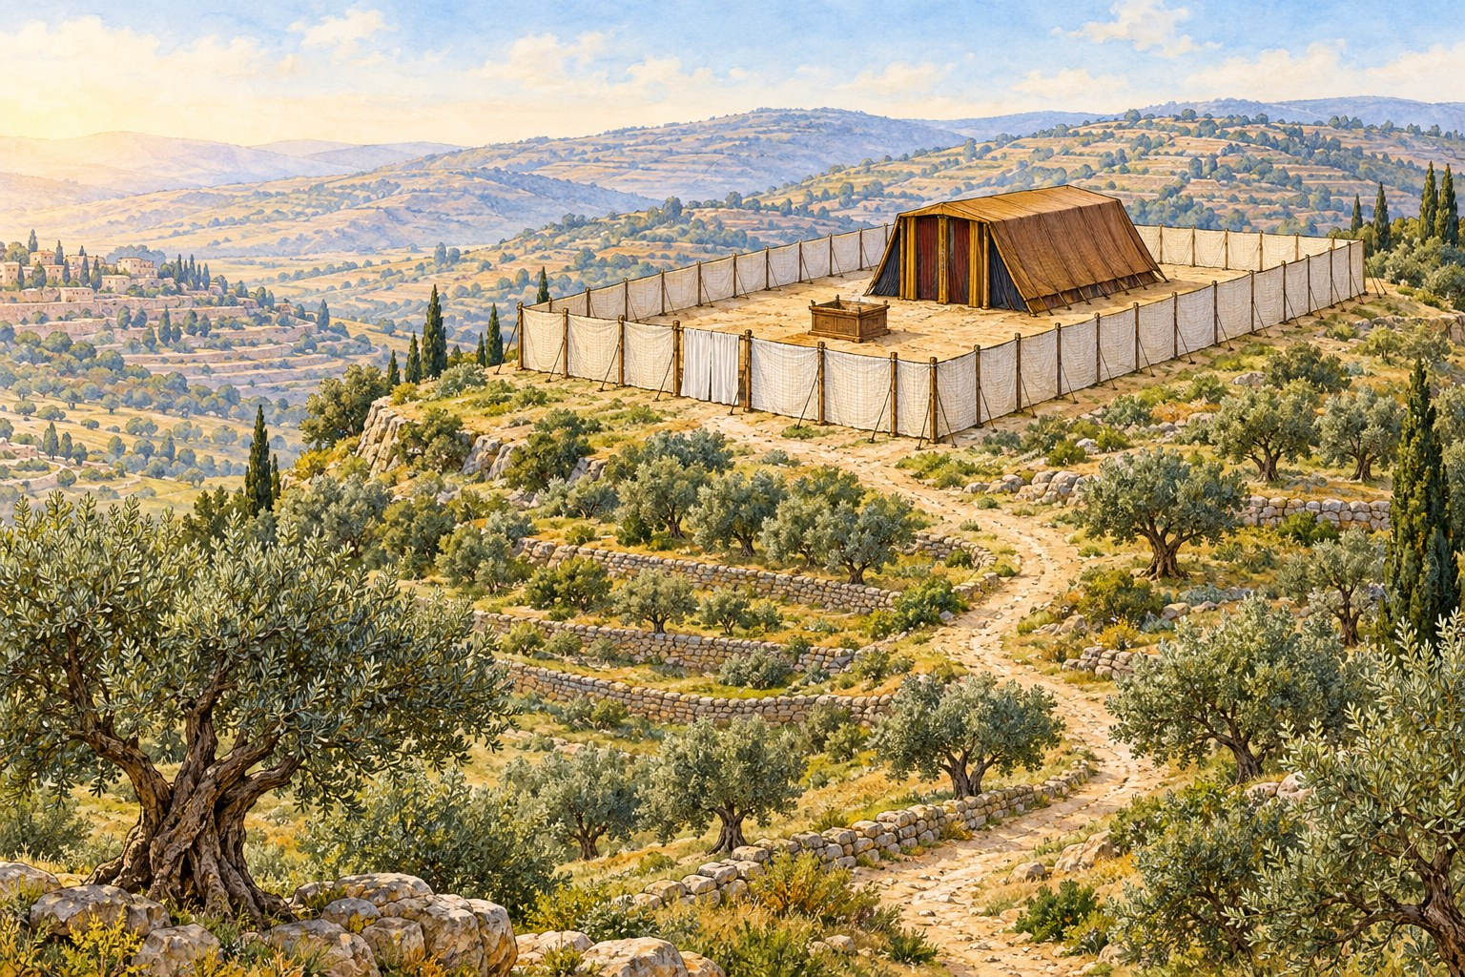

מבוא לספר שמואל · עמוד 6
פרק א: אלקנה והעלייה לשילה · עמוד 9
פרק א: תפילת חנה · עמוד 13
פרק א–ב: לידת שמואל ושירת חנה · עמוד 16
פרק ב: חטאי בני עלי · עמוד 20
פרק ג: נבואת ההקדשה של שמואל · עמוד 24
פרק ד: המערכה, המפלה ומות עלי · עמוד 28
פרק ה: נדודי הארון · עמוד 32
פרק ו: השבת הארון לישראל · עמוד 36
פרק ז: מעמד התשובה במצפה · עמוד 40
חזרה – פרקי שמואל · עמוד 44

פרקי שמואל · מבוא לספר
מבוא לספר שמואל
 מה נלמד ביחידה?
נכיר את מקומו של ספר שמואל בתנ"ך, את הזמן שבו הוא מתרחש, את הדמויות המרכזיות ואת המקומות החשובים בתחילת הספר.

ספר שמואל הוא הספר השלישי בספרי הנביאים הראשונים: יהושע, שופטים, שמואל, מלכים. הוא מספר על סוף תקופת השופטים ועל תחילת המלוכה בישראל – מלידת שמואל הנביא, דרך המלכת שאול, ועד שדוד נבחר להיות מלך. ספר שמואל נחלק לשני חלקים: שמואל א ושמואל ב. השנה נלמד את שמואל א.

ספר שמואל בתנ"ך
החלק בתנ"ך | הספרים
תורה | בראשית, שמות, ויקרא, במדבר, דברים
נביאים ראשונים | יהושע, שופטים, ‏________ ________‏, מלכים

1. איזה ספר בא לפני ספר שמואל? ‏________ ________‏ ואיזה ספר בא אחריו? ‏________ ________‏
2. ספר שמואל מתאר מעבר מתקופה אחת לתקופה אחרת. השלם: מתקופת ה‏________ ________‏ לתקופת ה‏________ ________‏ (המלוכה).

 | הדמויות המרכזיות – מתח קו

הדמות |  | מי הוא?
עלי ● |  | ● המלך הראשון של ישראל
שמואל ● |  | ● הרועה הצעיר שנמשח להיות מלך
שאול ● |  | ● הכהן הגדול והשופט בשילה
דוד ● |  | ● הנביא והשופט, שנולד בזכות תפילת אמו

נקרא בכתוב – תחילת הספר
 נקרא בכתוב
(א) וַיְהִי אִישׁ אֶחָד מִן־הָרָמָתַיִם צוֹפִים מֵהַר אֶפְרָיִם וּשְׁמוֹ אֶלְקָנָה בֶּן־יְרֹחָם בֶּן־אֱלִיהוּא בֶּן־תֹּחוּ בֶן־צוּף אֶפְרָתִי: (ב) וְלוֹ שְׁתֵּי נָשִׁים שֵׁם אַחַת חַנָּה וְשֵׁם הַשֵּׁנִית פְּנִנָּה וַיְהִי לִפְנִנָּה יְלָדִים וּלְחַנָּה אֵין יְלָדִים: (ג) וְעָלָה הָאִישׁ הַהוּא מֵעִירוֹ מִיָּמִים יָמִימָה לְהִשְׁתַּחֲוֹת וְלִזְבֹּחַ לַה' צְבָאוֹת בְּשִׁלֹה וְשָׁם שְׁנֵי בְנֵי־עֵלִי חָפְנִי וּפִנְחָס כֹּהֲנִים לַה':
(שמואל א פרק א', פסוקים א'–ג')

 | מילים קשות

הָרָמָתַיִם צוֹפִים | העיר רמה בהר אפרים – עירו של אלקנה (וגם של שמואל אחר כך).
מִיָּמִים יָמִימָה | משנה לשנה, בכל שנה.
לְהִשְׁתַּחֲוֹת וְלִזְבֹּחַ | להשתחוות לפני ה' ולהקריב קרבנות.
שִׁלֹה | העיר שבה עמד המשכן בימים ההם.

נבין את הכתוב
3. מה שמו של האיש שהספר מתחיל בו? ‏________ ________‏ מאיזה הר הוא בא? ‏________ ________‏

4. לאן עלה האיש בכל שנה, ולשם מה? ‏________ ________ ________ ________ ________ ________‏
5. מי היו הכהנים בשילה? ‏________ ________ ________ ________‏

 | רש"י מפרש
רש"י מפרש
ויהי איש אחד – הכל לפי הסדר משה מסר את התורה ליהושוע ויהושוע לזקנים ושופט מסר לשופט עד שהגיע לעלי וממנו לשמואל

6. מה קשה לרש"י? הספר מתחיל בסיפור על "אִישׁ אֶחָד" מהר אפרים. מה השאלה שעולה מכך?

7. סדר את שרשרת המסירה לפי רש"י: משה ← ‏________ ________‏ ← ‏________ ________‏ ← שופט אחרי שופט ← ‏________ ________‏ ← ‏________ ________‏.

רש"י מפרש
מן הרמתים צופים – שתי רמות היו שצופות ורואות זו את זו

8. מה מוסיף רש"י על השם "הָרָמָתַיִם צוֹפִים"? ‏________ ________ ________ ________ ________ ________‏

 | נכון / לא נכון + תיקון
משפט | נכון / לא נכון | תיקון (אם לא נכון)
ספר שמואל הוא חלק מחמשת חומשי התורה.
בתחילת הספר המשכן עמד בשילה.
אלקנה עלה לשילה רק פעם אחת בחייו.
עלי היה הכהן והשופט שלפני שמואל.

 הידעת?
הידעת? חז"ל אמרו: "שמואל כתב ספרו" (בבא בתרא יד ע"ב). את סוף הספר, אחרי מותו של שמואל, כתבו גד החוזה ונתן הנביא.

מן הכתוב אל החיים
רש"י מלמד שהתורה עוברת מדור לדור כמו שרשרת: ממשה ליהושע, לזקנים, לשופטים ולנביאים – ומהם עד אלינו.

9. מי מוסר לך היום את התורה? כתוב שתי דוגמאות, והסבר מה תפקידך שלך בשרשרת.

 מה למדנו?
כתוב במשפט אחד את הדבר החשוב ביותר שלמדת ביחידה:

פרקי שמואל · פרק א – אלקנה
פרק א: אלקנה והעלייה לשילה
מה נלמד ביחידה?
נכיר את אלקנה ואת משפחתו, נלמד על העלייה שלו לשילה בכל שנה, ונראה איך אדם אחד יכול להשפיע על כל העם בדוגמה אישית.

נקרא בכתוב
(ב) וְלוֹ שְׁתֵּי נָשִׁים שֵׁם אַחַת חַנָּה וְשֵׁם הַשֵּׁנִית פְּנִנָּה וַיְהִי לִפְנִנָּה יְלָדִים וּלְחַנָּה אֵין יְלָדִים: (ג) וְעָלָה הָאִישׁ הַהוּא מֵעִירוֹ מִיָּמִים יָמִימָה לְהִשְׁתַּחֲוֹת וְלִזְבֹּחַ לַה' צְבָאוֹת בְּשִׁלֹה וְשָׁם שְׁנֵי בְנֵי־עֵלִי חָפְנִי וּפִנְחָס כֹּהֲנִים לַה': (ד) וַיְהִי הַיּוֹם וַיִּזְבַּח אֶלְקָנָה וְנָתַן לִפְנִנָּה אִשְׁתּוֹ וּלְכָל־בָּנֶיהָ וּבְנוֹתֶיהָ מָנוֹת: (ה) וּלְחַנָּה יִתֵּן מָנָה אַחַת אַפָּיִם כִּי אֶת־חַנָּה אָהֵב וַה' סָגַר רַחְמָהּ:
(שמואל א פרק א', פסוקים ב'–ה')

נקרא בכתוב
(ו) וְכִעֲסַתָּה צָרָתָהּ גַּם־כַּעַס בַּעֲבוּר הַרְּעִמָהּ כִּי־סָגַר ה' בְּעַד רַחְמָהּ: (ז) וְכֵן יַעֲשֶׂה שָׁנָה בְשָׁנָה מִדֵּי עֲלֹתָהּ בְּבֵית ה' כֵּן תַּכְעִסֶנָּה וַתִּבְכֶּה וְלֹא תֹאכַל: (ח) וַיֹּאמֶר לָהּ אֶלְקָנָה אִישָׁהּ חַנָּה לָמֶה תִבְכִּי וְלָמֶה לֹא תֹאכְלִי וְלָמֶה יֵרַע לְבָבֵךְ הֲלוֹא אָנֹכִי טוֹב לָךְ מֵעֲשָׂרָה בָּנִים:
(שמואל א פרק א', פסוקים ו'–ח')

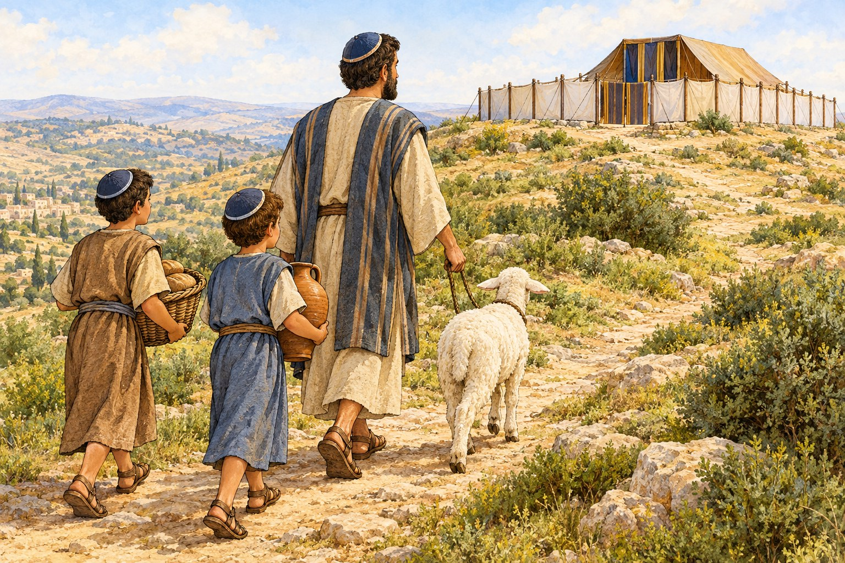

מילים קשות

מָנוֹת | חלקים מבשר הקרבן (קרבן שלמים שבעליו אוכלים ממנו).
מָנָה אַחַת אַפָּיִם | חלק אחד מובחר, יפה במיוחד (כך מפרש רש"י לפי התרגום).
צָרָתָהּ | האישה השנייה של בעלה – פנינה.
יֵרַע לְבָבֵךְ | את עצובה.

נבין את הכתוב
1. כמה נשים היו לאלקנה? מה שמותיהן? ‏________ ________ ________‏

2. השלם: לפנינה היו ‏________ ________‏, ולחנה ‏________ ________‏.
3. מה נתן אלקנה לחנה בזמן הסעודה בשילה, ומדוע? ‏________ ________ ________ ________ ________ ________‏
4. איך הגיבה חנה כשציערו אותה? העתק מפסוק ז. ‏________ ________ ________ ________‏
5. כמה שאלות שאל אלקנה את חנה בפסוק ח? מה הן? ‏________ ________ ________ ________ ________ ________‏
6. במה ניסה אלקנה לנחם את חנה?

רש"י מפרש
רש"י מפרש
ועלה האיש – לשון הוה הוא היה עולה מזמן מועד למועד לשילה ומדרש אגדה (ילקוט שמעוני שם) בדרך שהיה עולה בשנה זו לא היה עולה בשנה אחרת כדי להשמיע ישראל ויעשו כמותו

7. מה קשה לרש"י? המילה "וְעָלָה" נשמעת כמו לשון עתיד (יעלה). מה רש"י מסביר?

8. לפי המדרש שמביא רש"י, מה עשה אלקנה בכל שנה בדרכו לשילה? ולמה? ‏________ ________ ________ ________ ________ ________‏

רש"י מפרש
אלקנה – לוי היה מבני אביאסף בן קרח

9. מה מוסיף רש"י על אלקנה? מאיזה שבט היה? ‏________ ________ ________‏

סדר אירועים
מספר את המשפטים לפי הסדר בפסוקים (1–4):

מספר | המשפט
 | חנה בוכה ואינה אוכלת.
 | אלקנה עולה מעירו לשילה להשתחוות ולזבוח.
 | אלקנה שואל את חנה: "לָמֶה תִבְכִּי".
 | אלקנה נותן מנות לפנינה ולילדיה, ולחנה מנה אחת אפיים.

הידעת?
הידעת? רש"י מביא את דברי חז"ל שפנינה ציערה את חנה לשם שמים – כדי שחנה תתפלל לה' מעומק הלב (רש"י א, ו).

מן הכתוב אל החיים
אלקנה לא הסתפק בכך שהוא עצמו עולה לשילה. הוא בחר בכל שנה דרך אחרת, כדי שאנשים רבים יראו אותו ויעלו גם הם.

10. איך אתה יכול להשפיע על אחרים לעשות מעשה טוב בלי להטיף להם – רק בדוגמה אישית? כתוב שתי דוגמאות.

מה למדנו?
כתוב במשפט אחד את הדבר החשוב ביותר שלמדת ביחידה:

 צייר חפץ או מקום מן הסיפור שלמדנו ביחידה, וכתוב מתחתיו משפט עליו.

פרקי שמואל · פרק א – תפילת חנה
פרק א: תפילת חנה
מה נלמד ביחידה?
נלמד על תפילתה ונדרה של חנה בשילה, על השיחה בינה לבין עלי הכהן, ועל ההלכות שחז"ל למדו מתפילתה – תפילה מכל הלב.

נקרא בכתוב
(י) וְהִיא מָרַת נָפֶשׁ וַתִּתְפַּלֵּל עַל־ה' וּבָכֹה תִבְכֶּה: (יא) וַתִּדֹּר נֶדֶר וַתֹּאמַר ה' צְבָאוֹת אִם־רָאֹה תִרְאֶה בָּעֳנִי אֲמָתֶךָ וּזְכַרְתַּנִי וְלֹא־תִשְׁכַּח אֶת־אֲמָתֶךָ וְנָתַתָּה לַאֲמָתְךָ זֶרַע אֲנָשִׁים וּנְתַתִּיו לַה' כָּל־יְמֵי חַיָּיו וּמוֹרָה לֹא־יַעֲלֶה עַל־רֹאשׁוֹ: (יב) וְהָיָה כִּי הִרְבְּתָה לְהִתְפַּלֵּל לִפְנֵי ה' וְעֵלִי שֹׁמֵר אֶת־פִּיהָ: (יג) וְחַנָּה הִיא מְדַבֶּרֶת עַל־לִבָּהּ רַק שְׂפָתֶיהָ נָּעוֹת וְקוֹלָהּ לֹא יִשָּׁמֵעַ וַיַּחְשְׁבֶהָ עֵלִי לְשִׁכֹּרָה:
(שמואל א פרק א', פסוקים י'–י"ג)

נקרא בכתוב
(יד) וַיֹּאמֶר אֵלֶיהָ עֵלִי עַד־מָתַי תִּשְׁתַּכָּרִין הָסִירִי אֶת־יֵינֵךְ מֵעָלָיִךְ: (טו) וַתַּעַן חַנָּה וַתֹּאמֶר לֹא אֲדֹנִי אִשָּׁה קְשַׁת־רוּחַ אָנֹכִי וְיַיִן וְשֵׁכָר לֹא שָׁתִיתִי וָאֶשְׁפֹּךְ אֶת־נַפְשִׁי לִפְנֵי ה': (טז) אַל־תִּתֵּן אֶת־אֲמָתְךָ לִפְנֵי בַּת־בְּלִיָּעַל כִּי־מֵרֹב שִׂיחִי וְכַעְסִי דִּבַּרְתִּי עַד־הֵנָּה: (יז) וַיַּעַן עֵלִי וַיֹּאמֶר לְכִי לְשָׁלוֹם וֵאלֹקֵי יִשְׂרָאֵל יִתֵּן אֶת־שֵׁלָתֵךְ אֲשֶׁר שָׁאַלְתְּ מֵעִמּוֹ: (יח) וַתֹּאמֶר תִּמְצָא שִׁפְחָתְךָ חֵן בְּעֵינֶיךָ וַתֵּלֶךְ הָאִשָּׁה לְדַרְכָּהּ וַתֹּאכַל וּפָנֶיהָ לֹא־הָיוּ־לָהּ עוֹד:
(שמואל א פרק א', פסוקים י"ד–י"ח)

מילים קשות

מָרַת נָפֶשׁ | עצובה מאוד, מרגישה מרירות בלב.
וַתִּדֹּר נֶדֶר | הבטיחה הבטחה לה'.
וּמוֹרָה לֹא־יַעֲלֶה עַל־רֹאשׁוֹ | לא יעבירו תער על ראשו – לא יגלחו את שערו, כמו נזיר.
שֹׁמֵר אֶת־פִּיהָ | מסתכל על פיה ומחכה (רש"י: "מצפה מתי תפסיק").
קְשַׁת־רוּחַ | עצובה, שקשה לה בלב.
שֵׁלָתֵךְ | בקשתך, מה ששאלת.

נבין את הכתוב
1. היכן ישב עלי הכהן כשחנה התפללה? ‏________ ________ ________ ________ ________ ________‏

2. העתק מפסוק י את המילים שמתארות את הרגשתה של חנה. ‏________ ________ ________‏
3. מה ביקשה חנה בנדר, ומה הבטיחה לתת בתמורה?

4. במה חשד עלי בחנה? ‏________ ________ ________‏
5. איך הסבירה חנה לעלי מה עשתה? העתק מפסוק טו. ‏________ ________ ________ ________ ________ ________‏
6. איזו ברכה בירך עלי את חנה? ‏________ ________ ________ ________ ________ ________‏

רש"י מפרש
רש"י מפרש
ויחשבה עלי לשכורה – שלא היו רגילין להתפלל בלחש

7. מה קשה לרש"י? ‏________ ________ ________ ________ ________ ________‏
8. מה עונה רש"י? ‏________ ________ ________ ________ ________ ________‏

רש"י מפרש
יתן את שלתך – בשרה שנתקבלה תפלתה
ופניה לא היו לה – פנים של זעם

9. מה מוסיף רש"י? מה היו דברי עלי לחנה, ואיך השתנו פניה של חנה בעקבותיהם?

הלכות תפילה מחנה
חז"ל למדו מתפילתה של חנה הלכות לתפילת שמונה עשרה (ברכות לא ע"א). השלם את הטבלה:

מה כתוב בפסוק יג? | מה לומדים מכך?
"מְדַבֶּרֶת עַל־לִבָּהּ"
"רַק שְׂפָתֶיהָ נָּעוֹת"
"וְקוֹלָהּ לֹא יִשָּׁמֵעַ"

מי אמר? למי?
הדברים | מי אמר? | למי?
"עַד־מָתַי תִּשְׁתַּכָּרִין"
"לֹא אֲדֹנִי אִשָּׁה קְשַׁת־רוּחַ אָנֹכִי"
"תִּמְצָא שִׁפְחָתְךָ חֵן בְּעֵינֶיךָ"
"ה' צְבָאוֹת אִם־רָאֹה תִרְאֶה בָּעֳנִי אֲמָתֶךָ"

הידעת?
הידעת? חנה פנתה לה' בשם "ה' צבאות". חז"ל אמרו שעד חנה לא קרא אדם להקב"ה בשם "צבאות" (רש"י א, יא, מברכות לא ע"ב).

מן הכתוב אל החיים
חנה לא אמרה מילים בלבד – היא "שפכה את נפשה" לפני ה'. גם כשעלי חשד בה, היא ענתה לו בכבוד ובנחת.

10. מה אפשר ללמוד מחנה על הדרך שבה אנחנו מתפללים בבית הכנסת או בכיתה? כתוב שני דברים.

מה למדנו?
כתוב במשפט אחד את הדבר החשוב ביותר שלמדת ביחידה:

פרקי שמואל · פרק א–ב – לידת שמואל
פרק א–ב: לידת שמואל ושירת חנה
מה נלמד ביחידה?
נלמד על לידת שמואל, על קיום הנדר של חנה – הבאת שמואל לשילה לשרת את ה' – ועל שירת ההודיה של חנה: "אֵין־קָדוֹשׁ כַּה'".

נקרא בכתוב
(כ) וַיְהִי לִתְקֻפוֹת הַיָּמִים וַתַּהַר חַנָּה וַתֵּלֶד בֵּן וַתִּקְרָא אֶת־שְׁמוֹ שְׁמוּאֵל כִּי מֵה' שְׁאִלְתִּיו: (כא) וַיַּעַל הָאִישׁ אֶלְקָנָה וְכָל־בֵּיתוֹ לִזְבֹּחַ לַה' אֶת־זֶבַח הַיָּמִים וְאֶת־נִדְרוֹ: (כב) וְחַנָּה לֹא עָלָתָה כִּי־אָמְרָה לְאִישָׁהּ עַד יִגָּמֵל הַנַּעַר וַהֲבִאֹתִיו וְנִרְאָה אֶת־פְּנֵי ה' וְיָשַׁב שָׁם עַד־עוֹלָם:
(שמואל א פרק א', פסוקים כ'–כ"ב)

נקרא בכתוב
(כד) וַתַּעֲלֵהוּ עִמָּהּ כַּאֲשֶׁר גְּמָלַתּוּ בְּפָרִים שְׁלֹשָׁה וְאֵיפָה אַחַת קֶמַח וְנֵבֶל יַיִן וַתְּבִאֵהוּ בֵית־ה' שִׁלוֹ וְהַנַּעַר נָעַר: (כה) וַיִּשְׁחֲטוּ אֶת־הַפָּר וַיָּבִאוּ אֶת־הַנַּעַר אֶל־עֵלִי: (כו) וַתֹּאמֶר בִּי אֲדֹנִי חֵי נַפְשְׁךָ אֲדֹנִי אֲנִי הָאִשָּׁה הַנִּצֶּבֶת עִמְּכָה בָּזֶה לְהִתְפַּלֵּל אֶל־ה': (כז) אֶל־הַנַּעַר הַזֶּה הִתְפַּלָּלְתִּי וַיִּתֵּן ה' לִי אֶת־שְׁאֵלָתִי אֲשֶׁר שָׁאַלְתִּי מֵעִמּוֹ: (כח) וְגַם אָנֹכִי הִשְׁאִלְתִּהוּ לַה' כָּל־הַיָּמִים אֲשֶׁר הָיָה הוּא שָׁאוּל לַה' וַיִּשְׁתַּחוּ שָׁם לַה':
(שמואל א פרק א', פסוקים כ"ד–כ"ח)

מילים קשות

לִתְקֻפוֹת הַיָּמִים | כעבור זמן, בסוף התקופה.
עַד יִגָּמֵל הַנַּעַר | עד שהתינוק יגדל מעט ויפסיק לינוק.
אֵיפָה | מידה גדולה של קמח.
נֵבֶל יַיִן | כד (נאד) של יין.
הִשְׁאִלְתִּהוּ לַה' | נתתי אותו לה', להיות שלו – לשרת אותו.

נבין את הכתוב – לידת שמואל
1. איזה שם קראה חנה לבנה, ומדוע? ‏________ ________ ________ ________ ________ ________‏

2. מדוע לא עלתה חנה לשילה עם אלקנה בשנה שאחרי הלידה? ‏________ ________ ________ ________ ________ ________‏
3. מה הביאו לשילה יחד עם הנער? ‏________ ________ ________ ________ ________‏
4. איך הזכירה חנה לעלי מי היא? העתק מפסוק כו. ‏________ ________ ________ ________ ________ ________‏
5. איך קיימה חנה את הנדר שנדרה? ‏________ ________ ________ ________ ________ ________‏

שירת חנה
אחרי שהביאה את שמואל לשילה, חנה הודתה לה' בשירה (פרק ב, פסוקים א–י). בשירה היא מתארת את גדולת ה', שמנהל את העולם ומשנה את מצבם של בני האדם.

נקרא בכתוב
(א) וַתִּתְפַּלֵּל חַנָּה וַתֹּאמַר עָלַץ לִבִּי בַּה' רָמָה קַרְנִי בַּה' רָחַב פִּי עַל־אוֹיְבַי כִּי שָׂמַחְתִּי בִּישׁוּעָתֶךָ: (ב) אֵין־קָדוֹשׁ כַּה' כִּי אֵין בִּלְתֶּךָ וְאֵין צוּר כֵּאלֹקֵינוּ: (ג) אַל־תַּרְבּוּ תְדַבְּרוּ גְּבֹהָה גְבֹהָה יֵצֵא עָתָק מִפִּיכֶם כִּי אֵל דֵּעוֹת ה' וְלוֹ נִתְכְּנוּ עֲלִלוֹת:
(שמואל א פרק ב', פסוקים א'–ג')

נקרא בכתוב
(ו) ה' מֵמִית וּמְחַיֶּה מוֹרִיד שְׁאוֹל וַיָּעַל: (ז) ה' מוֹרִישׁ וּמַעֲשִׁיר מַשְׁפִּיל אַף־מְרוֹמֵם: (ח) מֵקִים מֵעָפָר דָּל מֵאַשְׁפֹּת יָרִים אֶבְיוֹן לְהוֹשִׁיב עִם־נְדִיבִים וְכִסֵּא כָבוֹד יַנְחִלֵם כִּי לַה' מְצֻקֵי אֶרֶץ וַיָּשֶׁת עֲלֵיהֶם תֵּבֵל:
(שמואל א פרק ב', פסוקים ו'–ח')

6. העתק מפסוק א את המילים שמבטאות את שמחתה של חנה. ‏________ ________ ________‏
7. השלם מפסוק ב: "אֵין־קָדוֹשׁ ‏________ ________‏ כִּי אֵין ‏________ ________‏".
8. בפסוקים ו–ז יש זוגות של הפכים. השלם:
ה'... | ו...
מֵמִית
מוֹרִישׁ (מוריד לעוני)
מַשְׁפִּיל

רש"י מפרש
נקרא בכתוב
(יא) וַיֵּלֶךְ אֶלְקָנָה הָרָמָתָה עַל־בֵּיתוֹ וְהַנַּעַר הָיָה מְשָׁרֵת אֶת־ה' אֶת־פְּנֵי עֵלִי הַכֹּהֵן:
(שמואל א פרק ב', פסוקים י"א–י"א)

רש"י מפרש
היה משרת את ה' את פני עלי – מכאן למשמש פני תלמידי חכמים כמשמש פני השכינה

9. מה קשה לרש"י בפסוק יא? ‏________ ________ ________ ________ ________ ________‏
10. מה עונה רש"י, ומה לומדים מכך?

רש"י מפרש
ואין צור כאלהינו – אין צייר כאלהינו הצר צורה בתוך צורה

11. מה מוסיף רש"י על המילה "צוּר"? ‏________ ________ ________ ________ ________ ________‏

נכון / לא נכון + תיקון
משפט | נכון / לא נכון | תיקון (אם לא נכון)
חנה הביאה את שמואל לשילה מיד אחרי שנולד.
אלקנה הסכים שחנה תישאר בבית עד שהנער ייגמל.
אחרי שהביאה את שמואל, חנה התפללה ובכתה.
שמואל חזר עם אלקנה לרמה.

מן הכתוב אל החיים
חנה לא שכחה את ה' כשקיבלה את מה שביקשה: היא קיימה את נדרה והודתה לה' בשירה. בשירה היא מלמדת: ה' "מַשְׁפִּיל אַף־מְרוֹמֵם" – כל מה שיש לאדם בא מה'.

12. מה למדת מחנה על הכרת טובה לה' ועל קיום הבטחות? כתוב דוגמה מחייך.

מה למדנו?
כתוב במשפט אחד את הדבר החשוב ביותר שלמדת ביחידה:

צייר חפץ או מקום מן הסיפור שלמדנו ביחידה, וכתוב מתחתיו משפט עליו.

פרקי שמואל · פרק ב – חטאי בני עלי
פרק ב: חטאי בני עלי
מה נלמד ביחידה?
נלמד מה היו חטאי חפני ופנחס בני עלי בקרבנות, נשווה אותם לשמואל הנער, ונכיר את הנבואה של איש האלקים על בית עלי. נבין שהקדושה תלויה בהתנהגות האדם, ולא רק במקום הקדוש.

נקרא בכתוב
(יב) וּבְנֵי עֵלִי בְּנֵי בְלִיָּעַל לֹא יָדְעוּ אֶת־ה': (יג) וּמִשְׁפַּט הַכֹּהֲנִים אֶת־הָעָם כָּל־אִישׁ זֹבֵחַ זֶבַח וּבָא נַעַר הַכֹּהֵן כְּבַשֵּׁל הַבָּשָׂר וְהַמַּזְלֵג שְׁלֹשׁ הַשִּׁנַּיִם בְּיָדוֹ: (יד) וְהִכָּה בַכִּיּוֹר אוֹ בַדּוּד אוֹ בַקַּלַּחַת אוֹ בַפָּרוּר כֹּל אֲשֶׁר יַעֲלֶה הַמַּזְלֵג יִקַּח הַכֹּהֵן בּוֹ כָּכָה יַעֲשׂוּ לְכָל־יִשְׂרָאֵל הַבָּאִים שָׁם בְּשִׁלֹה: (טו) גַּם בְּטֶרֶם יַקְטִרוּן אֶת־הַחֵלֶב וּבָא נַעַר הַכֹּהֵן וְאָמַר לָאִישׁ הַזֹּבֵחַ תְּנָה בָשָׂר לִצְלוֹת לַכֹּהֵן וְלֹא־יִקַּח מִמְּךָ בָּשָׂר מְבֻשָּׁל כִּי אִם־חָי: (טז) וַיֹּאמֶר אֵלָיו הָאִישׁ קַטֵּר יַקְטִירוּן כַּיּוֹם הַחֵלֶב וְקַח־לְךָ כַּאֲשֶׁר תְּאַוֶּה נַפְשֶׁךָ וְאָמַר לֹא כִּי עַתָּה תִתֵּן וְאִם־לֹא לָקַחְתִּי בְחָזְקָה: (יז) וַתְּהִי חַטַּאת הַנְּעָרִים גְּדוֹלָה מְאֹד אֶת־פְּנֵי ה' כִּי נִאֲצוּ הָאֲנָשִׁים אֵת מִנְחַת ה':
(שמואל א פרק ב', פסוקים י"ב–י"ז)

מילים קשות

בְּנֵי בְלִיָּעַל | אנשים רעים, שאינם מקבלים עליהם עול.
הַמַּזְלֵג שְׁלֹשׁ הַשִּׁנַּיִם | כלי עם שלוש שיניים, שבו מוציאים בשר מהסיר.
יַקְטִרוּן אֶת־הַחֵלֶב | ישרפו על המזבח את החלב – החלק של ה' בקרבן.
בְחָזְקָה | בכוח, בלי רשות.
נִאֲצוּ | ביזו, זלזלו (רש"י: "לשון בזיון").

נבין את הכתוב
1. איך מתאר הכתוב את בני עלי בפסוק יב? ‏________ ________ ________ ________ ________ ________‏

2. מה עשה נער הכהן בזמן שהבשר התבשל? ‏________ ________ ________ ________ ________ ________‏
3. מה דרש נער הכהן עוד לפני שהקטירו את החלב? ‏________ ________ ________ ________ ________ ________‏
4. מה ענה לו האיש שהביא את הקרבן, ומה אמר הנער? (פסוק טז)

5. מה הייתה התוצאה של מעשיהם? השלם מפסוק יז: "כִּי נִאֲצוּ הָאֲנָשִׁים ‏________ ________‏" – העם התחיל לזלזל בקרבנות.

רש"י מפרש
רש"י מפרש
ומשפט הכהנים – הם קבעו להם חק זה ולהם לא היה לנחלה כי אם חזה ושוק של שלמים

6. מה קשה לרש"י? הכתוב קורא למעשים האלה "מִשְׁפַּט הַכֹּהֲנִים". מה מוזר בכך?

רש"י מפרש
ולא יהיה זקן בביתך – מדה כנגד מדה אתם אכלתם קדשים לפני זמנן בטרם יקטירון את החלב אף אתם תמותון בלא זמן

7. מה מוסיף רש"י? הסבר את העונש "מידה כנגד מידה". ‏________ ________ ________ ________ ________ ________‏

שמואל מול בני עלי
נקרא בכתוב
(כג) וַיֹּאמֶר לָהֶם לָמָּה תַעֲשׂוּן כַּדְּבָרִים הָאֵלֶּה אֲשֶׁר אָנֹכִי שֹׁמֵעַ אֶת־דִּבְרֵיכֶם רָעִים מֵאֵת כָּל־הָעָם אֵלֶּה: (כד) אַל בָּנָי כִּי לוֹא־טוֹבָה הַשְּׁמֻעָה אֲשֶׁר אָנֹכִי שֹׁמֵעַ מַעֲבִרִים עַם־ה': (כה) אִם־יֶחֱטָא אִישׁ לְאִישׁ וּפִלְלוֹ אֱלֹקִים וְאִם לַה' יֶחֱטָא־אִישׁ מִי יִתְפַּלֶּל־לוֹ וְלֹא יִשְׁמְעוּ לְקוֹל אֲבִיהֶם כִּי־חָפֵץ ה' לַהֲמִיתָם: (כו) וְהַנַּעַר שְׁמוּאֵל הֹלֵךְ וְגָדֵל וָטוֹב גַּם עִם־ה' וְגַם עִם־אֲנָשִׁים:
(שמואל א פרק ב', פסוקים כ"ג–כ"ו)

8. השלם את הטבלה:
 | בני עלי | שמואל הנער
מה כתוב עליהם? |  | ‏________ ________ ________ ________‏ (פסוק יח)
איך הם מתנהגים?
מה דעת הבריות עליהם?

9. האם שמעו בני עלי לתוכחת אביהם? העתק מפסוק כה. ‏________ ________ ________ ________ ________‏

נבואת איש האלקים
נקרא בכתוב
(כז) וַיָּבֹא אִישׁ־אֱלֹקִים אֶל־עֵלִי וַיֹּאמֶר אֵלָיו כֹּה אָמַר ה' הֲנִגְלֹה נִגְלֵיתִי אֶל־בֵּית אָבִיךָ בִּהְיוֹתָם בְּמִצְרַיִם לְבֵית פַּרְעֹה: (כח) וּבָחֹר אֹתוֹ מִכָּל־שִׁבְטֵי יִשְׂרָאֵל לִי לְכֹהֵן לַעֲלוֹת עַל־מִזְבְּחִי לְהַקְטִיר קְטֹרֶת לָשֵׂאת אֵפוֹד לְפָנָי וָאֶתְּנָה לְבֵית אָבִיךָ אֶת־כָּל־אִשֵּׁי בְּנֵי יִשְׂרָאֵל: (כט) לָמָּה תִבְעֲטוּ בְּזִבְחִי וּבְמִנְחָתִי אֲשֶׁר צִוִּיתִי מָעוֹן וַתְּכַבֵּד אֶת־בָּנֶיךָ מִמֶּנִּי לְהַבְרִיאֲכֶם מֵרֵאשִׁית כָּל־מִנְחַת יִשְׂרָאֵל לְעַמִּי: (ל) לָכֵן נְאֻם־ה' אֱלֹקֵי יִשְׂרָאֵל אָמוֹר אָמַרְתִּי בֵּיתְךָ וּבֵית אָבִיךָ יִתְהַלְּכוּ לְפָנַי עַד־עוֹלָם וְעַתָּה נְאֻם־ה' חָלִילָה לִּי כִּי־מְכַבְּדַי אֲכַבֵּד וּבֹזַי יֵקָלּוּ:
(שמואל א פרק ב', פסוקים כ"ז–ל')

נקרא בכתוב
(לד) וְזֶה־לְּךָ הָאוֹת אֲשֶׁר יָבֹא אֶל־שְׁנֵי בָנֶיךָ אֶל־חָפְנִי וּפִינְחָס בְּיוֹם אֶחָד יָמוּתוּ שְׁנֵיהֶם: (לה) וַהֲקִימֹתִי לִי כֹּהֵן נֶאֱמָן כַּאֲשֶׁר בִּלְבָבִי וּבְנַפְשִׁי יַעֲשֶׂה וּבָנִיתִי לוֹ בַּיִת נֶאֱמָן וְהִתְהַלֵּךְ לִפְנֵי־מְשִׁיחִי כָּל־הַיָּמִים:
(שמואל א פרק ב', פסוקים ל"ד–ל"ה)

מי אמר? למי?
הדברים | מי אמר? | למי?
"אַל בָּנָי כִּי לוֹא־טוֹבָה הַשְּׁמֻעָה"
"תְּנָה בָשָׂר לִצְלוֹת לַכֹּהֵן"
"וַתְּכַבֵּד אֶת־בָּנֶיךָ מִמֶּנִּי"

10. מה יהיה האות (הסימן) לעלי שהנבואה תתקיים? ‏________ ________ ________ ________ ________ ________‏

הידעת?
הידעת? רש"י אומר שאיש האלקים היה אלקנה, אביו של שמואל (רש"י ב, כז), ושה"כֹּהֵן נֶאֱמָן" שה' יקים הוא צדוק – הכהן הגדול בימי שלמה (רש"י ב, לה).

מן הכתוב אל החיים
בני עלי היו כהנים, עבדו במשכן ונגעו בקרבנות – ובכל זאת חטאו. שמואל הנער גדל באותו מקום והיה "טוב גם עם ה' וגם עם אנשים". המקום הקדוש לבדו אינו עושה את האדם קדוש – המעשים שלו קובעים. ה' אומר: "כִּי־מְכַבְּדַי אֲכַבֵּד וּבֹזַי יֵקָלּוּ".

11. איך אפשר לכבד את ה' בבית הכנסת ובזמן התפילה? כתוב שתי דוגמאות.

מה למדנו?
כתוב במשפט אחד את הדבר החשוב ביותר שלמדת ביחידה:

פרקי שמואל · פרק ג – ההתגלות לשמואל
פרק ג: נבואת ההקדשה של שמואל
מה נלמד ביחידה?
נלמד כיצד קרא ה' לשמואל בלילה בהיכל ה' בשילה, כיצד עזר עלי לשמואל להבין שזו נבואה, מה הייתה הנבואה על בית עלי, וכיצד נעשה שמואל נאמן לנביא לכל ישראל. נלמד גם על עלי – מנהיג שקיבל את דבר ה' גם כשהיה קשה לו.

נקרא בכתוב
(א) וְהַנַּעַר שְׁמוּאֵל מְשָׁרֵת אֶת־ה' לִפְנֵי עֵלִי וּדְבַר־ה' הָיָה יָקָר בַּיָּמִים הָהֵם אֵין חָזוֹן נִפְרָץ: (ב) וַיְהִי בַּיּוֹם הַהוּא וְעֵלִי שֹׁכֵב בִּמְקוֹמוֹ וְעֵינָו הֵחֵלּוּ כֵהוֹת לֹא יוּכַל לִרְאוֹת: (ג) וְנֵר אֱלֹקִים טֶרֶם יִכְבֶּה וּשְׁמוּאֵל שֹׁכֵב בְּהֵיכַל ה' אֲשֶׁר־שָׁם אֲרוֹן אֱלֹקִים: (ד) וַיִּקְרָא ה' אֶל־שְׁמוּאֵל וַיֹּאמֶר הִנֵּנִי: (ה) וַיָּרָץ אֶל־עֵלִי וַיֹּאמֶר הִנְנִי כִּי־קָרָאתָ לִּי וַיֹּאמֶר לֹא־קָרָאתִי שׁוּב שְׁכָב וַיֵּלֶךְ וַיִּשְׁכָּב:
(שמואל א פרק ג', פסוקים א'–ה')

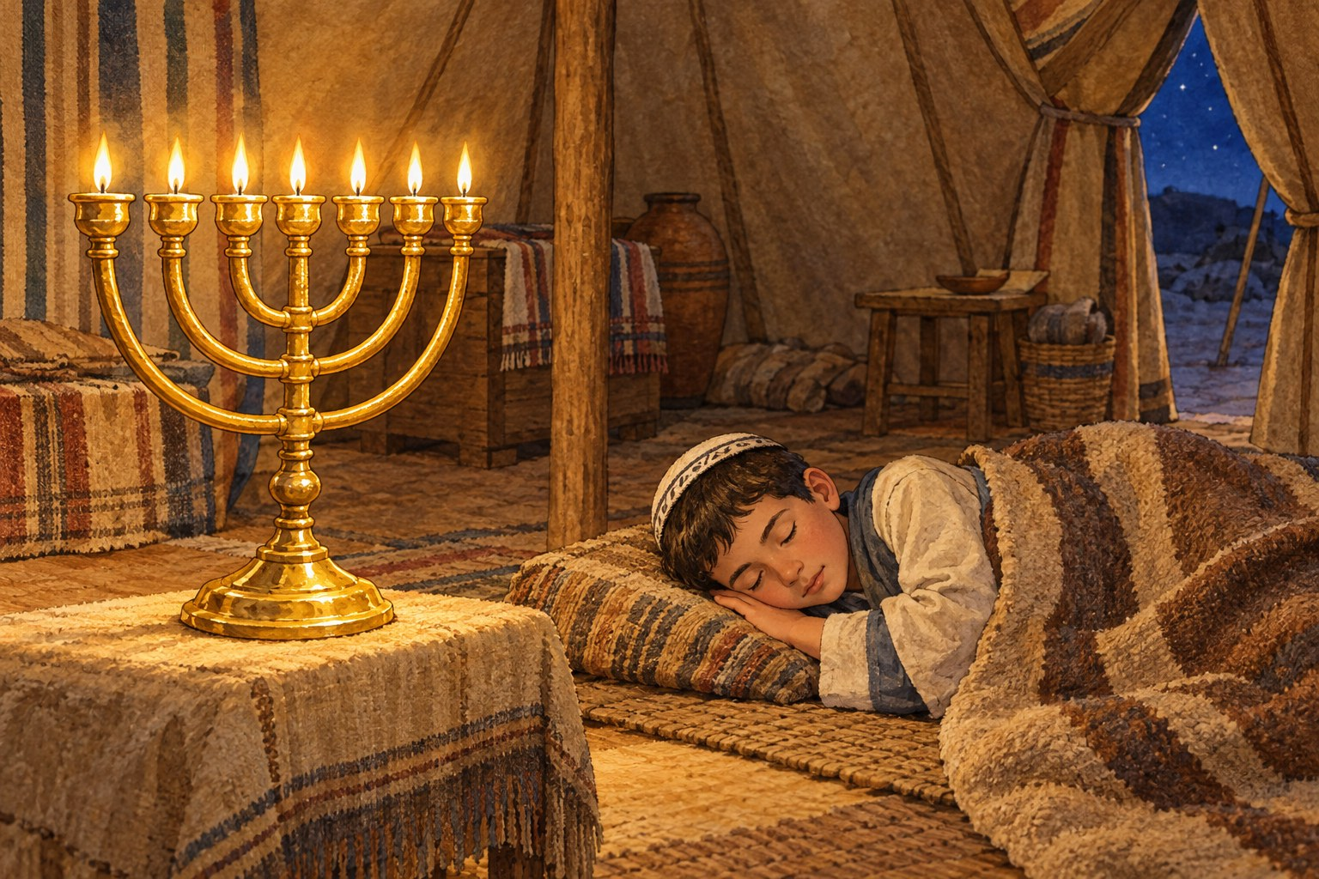

מילים קשות

יָקָר | נדיר, מעט (רש"י: "מנוע" – הנבואה הייתה מעטה).
חָזוֹן נִפְרָץ | נבואה גלויה ומפורסמת.
כֵהוֹת | חלשות, שאינן רואות היטב.
הֵיכַל ה' | המשכן שבשילה.
תְּצִלֶּינָה | יצלצלו, ירעשו (מרוב הפחד מן החדשות).
לֹא כִהָה בָּם | לא גער בהם ולא עצר אותם.
תְכַחֵד | תסתיר.

נבין את הכתוב
1. מה היה תפקידו של הנער שמואל? (פסוק א) ‏________ ________ ________‏

2. איך היה מצב הנבואה בימים ההם? העתק מפסוק א. ‏________ ________ ________ ________ ________ ________‏
3. היכן שכב שמואל בלילה? (פסוק ג) ‏________ ________ ________ ________ ________‏
4. כשה' קרא לשמואל, לאן רץ שמואל, ומה אמר? ‏________ ________ ________ ________ ________ ________‏
5. מדוע חשב שמואל שעלי קורא לו? היעזר בפסוק ז.

נקרא בכתוב
(ח) וַיֹּסֶף ה' קְרֹא־שְׁמוּאֵל בַּשְּׁלִישִׁת וַיָּקָם וַיֵּלֶךְ אֶל־עֵלִי וַיֹּאמֶר הִנְנִי כִּי קָרָאתָ לִי וַיָּבֶן עֵלִי כִּי ה' קֹרֵא לַנָּעַר: (ט) וַיֹּאמֶר עֵלִי לִשְׁמוּאֵל לֵךְ שְׁכָב וְהָיָה אִם־יִקְרָא אֵלֶיךָ וְאָמַרְתָּ דַּבֵּר ה' כִּי שֹׁמֵעַ עַבְדֶּךָ וַיֵּלֶךְ שְׁמוּאֵל וַיִּשְׁכַּב בִּמְקוֹמוֹ: (י) וַיָּבֹא ה' וַיִּתְיַצַּב וַיִּקְרָא כְפַעַם־בְּפַעַם שְׁמוּאֵל שְׁמוּאֵל וַיֹּאמֶר שְׁמוּאֵל דַּבֵּר כִּי שֹׁמֵעַ עַבְדֶּךָ:
(שמואל א פרק ג', פסוקים ח'–י')

6. אחרי כמה קריאות הבין עלי שה' קורא לנער? ‏________ ________ ________ ________ ________ ________‏
7. השלם את דברי עלי לשמואל: "‏________ ________‏ ה' כִּי ‏________ ________‏ עַבְדֶּךָ".
8. על מה נענש בית עלי? (פסוק יג)

רש"י מפרש
רש"י מפרש
ויאמר שמואל דבר – ולא הזכיר שם מקום כמו שציוהו עלי אמר שמא קול אחר הוא

9. השווה בין מה שציווה עלי (פסוק ט) לבין מה שאמר שמואל (פסוק י). מה קשה לרש"י? ‏________ ________ ________ ________ ________ ________‏
10. מה מתרץ רש"י? ‏________ ________ ________ ________ ________ ________‏

רש"י מפרש
כי נגלה ה' אל שמואל – לפי שאמר למעלה ודבר ה' היה יקר בימים ההם אמר כאן כי מעתה בשביל שמואל נגלה ושנה והרגיל להגלות

11. מה מוסיף רש"י? מה השתנה מתחילת הפרק (פסוק א) ועד סופו (פסוק כא)?

נקרא בכתוב
(טו) וַיִּשְׁכַּב שְׁמוּאֵל עַד־הַבֹּקֶר וַיִּפְתַּח אֶת־דַּלְתוֹת בֵּית־ה' וּשְׁמוּאֵל יָרֵא מֵהַגִּיד אֶת־הַמַּרְאָה אֶל־עֵלִי: (טז) וַיִּקְרָא עֵלִי אֶת־שְׁמוּאֵל וַיֹּאמֶר שְׁמוּאֵל בְּנִי וַיֹּאמֶר הִנֵּנִי: (יז) וַיֹּאמֶר מָה הַדָּבָר אֲשֶׁר דִּבֶּר אֵלֶיךָ אַל־נָא תְכַחֵד מִמֶּנִּי כֹּה יַעֲשֶׂה־לְּךָ אֱלֹקִים וְכֹה יוֹסִיף אִם־תְּכַחֵד מִמֶּנִּי דָּבָר מִכָּל־הַדָּבָר אֲשֶׁר־דִּבֶּר אֵלֶיךָ: (יח) וַיַּגֶּד־לוֹ שְׁמוּאֵל אֶת־כָּל־הַדְּבָרִים וְלֹא כִחֵד מִמֶּנּוּ וַיֹּאמַר ה' הוּא הַטּוֹב בְּעֵינָו יַעֲשֶׂה:
(שמואל א פרק ג', פסוקים ט"ו–י"ח)

מי אמר? למי?
המשפט | מי אמר? | למי?
"לֹא־קָרָאתִי שׁוּב שְׁכָב" (ג, ה)
"הִנֵּה אָנֹכִי עֹשֶׂה דָבָר בְּיִשְׂרָאֵל" (ג, יא)
"אַל־נָא תְכַחֵד מִמֶּנִּי" (ג, יז)
"ה' הוּא הַטּוֹב בְּעֵינָו יַעֲשֶׂה" (ג, יח)

סדר אירועים
כתוב מספר מ־1 עד 5 לפי סדר המאורעות בפרק.

מספר | מה קרה?
 | ה' מודיע לשמואל מה יקרה לבית עלי.
 | כל ישראל, מדן ועד באר שבע, יודעים ששמואל נאמן לנביא.
 | שמואל רץ אל עלי ואומר: "הִנְנִי".
 | שמואל מספר לעלי את כל הדברים ולא מסתיר דבר.
 | עלי מבין שה' קורא לנער ומלמד אותו מה לענות.

הידעת?
"מִדָּן וְעַד־בְּאֵר שָׁבַע" (פסוק כ) פירושו: בכל ארץ ישראל – מדן שבצפון ועד באר שבע שבדרום.

מן הכתוב אל החיים

 נקודה למחשבה
עלי שמע מפי תלמידו הצעיר דברים קשים על ביתו, ולא כעס על שמואל. הוא קיבל את הדין ואמר: "ה' הוּא הַטּוֹב בְּעֵינָו יַעֲשֶׂה".
ושמואל, אף שפחד, אמר את האמת כולה ולא הסתיר דבר.

12. שמואל פחד לספר לעלי את הנבואה, ובכל זאת סיפר הכול. מדוע לדעתך חשוב לומר את האמת גם כשקשה? תן דוגמה מחייך.

מה למדנו?
כתוב במשפט אחד את הדבר החשוב ביותר שלמדת ביחידה:

פרקי שמואל · פרק ד – המפלה ומות עלי
פרק ד: המערכה, המפלה ומות עלי
מה נלמד ביחידה?
נלמד על המלחמה עם הפלשתים ליד אבן העזר, על זקני ישראל שהביאו את ארון ה' מן המשכן שבשילה כדי שיושיע אותם, על המפלה הקשה ועל לקיחת הארון, ועל מות עלי. נבין רעיון גדול: הקדושה תלויה במעשים שלנו, ולא בחפץ הקודש לבדו.

נקרא בכתוב
(א) וַיְהִי דְבַר־שְׁמוּאֵל לְכָל־יִשְׂרָאֵל וַיֵּצֵא יִשְׂרָאֵל לִקְרַאת פְּלִשְׁתִּים לַמִּלְחָמָה וַיַּחֲנוּ עַל־הָאֶבֶן הָעֵזֶר וּפְלִשְׁתִּים חָנוּ בַאֲפֵק: (ב) וַיַּעַרְכוּ פְלִשְׁתִּים לִקְרַאת יִשְׂרָאֵל וַתִּטֹּשׁ הַמִּלְחָמָה וַיִּנָּגֶף יִשְׂרָאֵל לִפְנֵי פְלִשְׁתִּים וַיַּכּוּ בַמַּעֲרָכָה בַּשָּׂדֶה כְּאַרְבַּעַת אֲלָפִים אִישׁ: (ג) וַיָּבֹא הָעָם אֶל־הַמַּחֲנֶה וַיֹּאמְרוּ זִקְנֵי יִשְׂרָאֵל לָמָּה נְגָפָנוּ ה' הַיּוֹם לִפְנֵי פְלִשְׁתִּים נִקְחָה אֵלֵינוּ מִשִּׁלֹה אֶת־אֲרוֹן בְּרִית ה' וְיָבֹא בְקִרְבֵּנוּ וְיֹשִׁעֵנוּ מִכַּף אֹיְבֵינוּ:
(שמואל א פרק ד', פסוקים א'–ג')

מילים קשות

וַתִּטֹּשׁ הַמִּלְחָמָה | המלחמה התפשטה (רש"י: "ותתפשט").
וַיִּנָּגֶף | הוכה, הפסיד במלחמה.
תְּרוּעָה | קול צעקה גדולה של שמחה ועידוד.
וַתֵּהֹם הָאָרֶץ | הארץ רעשה מן הקול.
הִתְחַזְּקוּ וִהְיוּ לַאֲנָשִׁים | היו אמיצים וגיבורים.
יַד דֶּרֶךְ | בצד הדרך.
מַפְרַקְתּוֹ | עצם הצוואר שלו (רש"י).

נבין את הכתוב
1. היכן חנו בני ישראל, והיכן חנו הפלשתים? ‏________ ________ ________ ________ ________‏

2. מה קרה במערכה הראשונה? ‏________ ________ ________ ________ ________ ________‏
3. מה הציעו זקני ישראל? העתק מפסוק ג. ‏________ ________ ________ ________ ________ ________‏
4. מה קיוו הזקנים שיעשה הארון? ‏________ ________ ________ ________ ________‏
5. מי באו עם הארון מן המשכן שבשילה? (פסוק ד) ‏________ ________ ________ ________‏
נקרא בכתוב
(ה) וַיְהִי כְּבוֹא אֲרוֹן בְּרִית־ה' אֶל־הַמַּחֲנֶה וַיָּרִעוּ כָל־יִשְׂרָאֵל תְּרוּעָה גְדוֹלָה וַתֵּהֹם הָאָרֶץ: (ו) וַיִּשְׁמְעוּ פְלִשְׁתִּים אֶת־קוֹל הַתְּרוּעָה וַיֹּאמְרוּ מֶה קוֹל הַתְּרוּעָה הַגְּדוֹלָה הַזֹּאת בְּמַחֲנֵה הָעִבְרִים וַיֵּדְעוּ כִּי אֲרוֹן ה' בָּא אֶל־הַמַּחֲנֶה: (ז) וַיִּרְאוּ הַפְּלִשְׁתִּים כִּי אָמְרוּ בָּא אֱלֹקִים אֶל־הַמַּחֲנֶה וַיֹּאמְרוּ אוֹי לָנוּ כִּי לֹא הָיְתָה כָּזֹאת אֶתְמוֹל שִׁלְשֹׁם: (ח) אוֹי לָנוּ מִי יַצִּילֵנוּ מִיַּד הָאֱלֹקִים הָאַדִּירִים הָאֵלֶּה אֵלֶּה הֵם הָאֱלֹקִים הַמַּכִּים אֶת־מִצְרַיִם בְּכָל־מַכָּה בַּמִּדְבָּר:
(שמואל א פרק ד', פסוקים ה'–ח')

6. מה עשו ישראל כשהגיע הארון אל המחנה? ‏________ ________ ________ ________‏
7. איך הגיבו הפלשתים כששמעו את התרועה? פרט שני דברים (פסוקים ז–ט).

8. מה היו התוצאות של המערכה השנייה? פרט שלושה דברים (פסוקים י–יא). ‏________ ________ ________ ________ ________ ________‏
נקרא בכתוב
(טו) וְעֵלִי בֶּן־תִּשְׁעִים וּשְׁמֹנֶה שָׁנָה וְעֵינָיו קָמָה וְלֹא יָכוֹל לִרְאוֹת: (טז) וַיֹּאמֶר הָאִישׁ אֶל־עֵלִי אָנֹכִי הַבָּא מִן־הַמַּעֲרָכָה וַאֲנִי מִן־הַמַּעֲרָכָה נַסְתִּי הַיּוֹם וַיֹּאמֶר מֶה־הָיָה הַדָּבָר בְּנִי: (יז) וַיַּעַן הַמְבַשֵּׂר וַיֹּאמֶר נָס יִשְׂרָאֵל לִפְנֵי פְלִשְׁתִּים וְגַם מַגֵּפָה גְדוֹלָה הָיְתָה בָעָם וְגַם־שְׁנֵי בָנֶיךָ מֵתוּ חָפְנִי וּפִינְחָס וַאֲרוֹן הָאֱלֹקִים נִלְקָחָה: (יח) וַיְהִי כְּהַזְכִּירוֹ אֶת־אֲרוֹן הָאֱלֹקִים וַיִּפֹּל מֵעַל־הַכִּסֵּא אֲחֹרַנִּית בְּעַד יַד הַשַּׁעַר וַתִּשָּׁבֵר מַפְרַקְתּוֹ וַיָּמֹת כִּי־זָקֵן הָאִישׁ וְכָבֵד וְהוּא שָׁפַט אֶת־יִשְׂרָאֵל אַרְבָּעִים שָׁנָה:
(שמואל א פרק ד', פסוקים ט"ו–י"ח)

9. לפני שהגיע השליח, על מה היה ליבו של עלי חרד? העתק מפסוק יג. ‏________ ________ ________ ________ ________ ________‏
10. מתי נפל עלי מן הכסא? ‏________ ________ ________ ________ ________ ________‏
11. בן כמה היה עלי, וכמה שנים שפט את ישראל? ‏________ ________ ________ ________ ________‏

רש"י מפרש
רש"י מפרש
האבן העזר – עדיין לא היה כן שמה, כי בימי שמואל נקראת כן (לקמן ז יב); וכאן קרא על שם סופה.

12. מה קשה לרש"י? ‏________ ________ ________ ________ ________ ________‏
13. מה מתרץ רש"י? ‏________ ________ ________ ________ ________ ________‏

רש"י מפרש
איש בנימן – זה היה שאול שחטף את הלוחות מיד גלית וברח לו

14. מה מוסיף רש"י על האיש מבנימין שרץ מן המערכה לשילה? ‏________ ________ ________ ________ ________ ________‏

נכון / לא נכון + תיקון
משפט | נכון / לא נכון | תיקון (אם לא נכון)
במערכה הראשונה ניצחו ישראל את הפלשתים.
הפלשתים פחדו כששמעו את קול התרועה.
חפני ופינחס נשארו בשילה עם אביהם.
עלי ישב על הכסא בצד הדרך וחיכה לשמוע חדשות.

מי אמר? למי?
המשפט | מי אמר? | למי?
"לָמָּה נְגָפָנוּ ה' הַיּוֹם לִפְנֵי פְלִשְׁתִּים" (ד, ג)
"הִתְחַזְּקוּ וִהְיוּ לַאֲנָשִׁים" (ד, ט)
"מֶה־הָיָה הַדָּבָר בְּנִי" (ד, טז)

הידעת?
באותו יום נולד נכדו של עלי, ואמו קראה לו "אִיכָבוֹד" (רש"י: "אין כבוד"), כי אמרה: "גָּלָה כָבוֹד מִיִּשְׂרָאֵל כִּי נִלְקַח אֲרוֹן הָאֱלֹקִים".

מן הכתוב אל החיים

נקודה למחשבה
זקני ישראל חשבו שהארון לבדו יושיע אותם, כמו חפץ שמגן מעצמו. אבל בני עלי, שהלכו עם הארון, חטאו, והעם לא שב אל ה'.
הקדושה תלויה בהתנהגות שלנו ולא בחפץ הקודש לבדו.

15. מה אפשר ללמוד מן הפרק על היחס הנכון לחפצי קדושה, כמו ספר תורה, תפילין או מזוזה?

מה למדנו?
כתוב במשפט אחד את הדבר החשוב ביותר שלמדת ביחידה:

צייר חפץ או מקום מן הסיפור שלמדנו ביחידה, וכתוב מתחתיו משפט עליו.

פרקי שמואל · פרק ה – נדודי הארון
פרק ה: נדודי הארון
מה נלמד ביחידה?
נלמד כיצד הביאו הפלשתים את ארון ה' לבית דגון באשדוד, איך נפל דגון לפני הארון, ואיך עבר הארון מעיר לעיר – אשדוד, גת ועקרון – ובכל מקום פגעה יד ה' באנשי העיר. נבין שגם כשישראל הפסידו במלחמה, ה' הראה לפלשתים את גבורתו.

נקרא בכתוב
(א) וּפְלִשְׁתִּים לָקְחוּ אֵת אֲרוֹן הָאֱלֹקִים וַיְבִאֻהוּ מֵאֶבֶן הָעֵזֶר אַשְׁדּוֹדָה: (ב) וַיִּקְחוּ פְלִשְׁתִּים אֶת־אֲרוֹן הָאֱלֹקִים וַיָּבִאוּ אֹתוֹ בֵּית דָּגוֹן וַיַּצִּיגוּ אֹתוֹ אֵצֶל דָּגוֹן: (ג) וַיַּשְׁכִּמוּ אַשְׁדּוֹדִים מִמָּחֳרָת וְהִנֵּה דָגוֹן נֹפֵל לְפָנָיו אַרְצָה לִפְנֵי אֲרוֹן ה' וַיִּקְחוּ אֶת־דָּגוֹן וַיָּשִׁבוּ אֹתוֹ לִמְקוֹמוֹ: (ד) וַיַּשְׁכִּמוּ בַבֹּקֶר מִמָּחֳרָת וְהִנֵּה דָגוֹן נֹפֵל לְפָנָיו אַרְצָה לִפְנֵי אֲרוֹן ה' וְרֹאשׁ דָּגוֹן וּשְׁתֵּי כַּפּוֹת יָדָיו כְּרֻתוֹת אֶל־הַמִּפְתָּן רַק דָּגוֹן נִשְׁאַר עָלָיו:
(שמואל א פרק ה', פסוקים א'–ד')

מילים קשות

וַיַּצִּיגוּ | העמידו, הניחו.
דָּגוֹן | אליל של הפלשתים (רש"י: "דמות עשוי כדמות דג").
הַמִּפְתָּן | סף הדלת (רש"י: "אסקופה").
כְּרֻתוֹת | חתוכות.
וַתִּכְבַּד יַד־ה' | ה' הכה אותם מכה קשה.
סַרְנֵי פְלִשְׁתִּים | השליטים של חמש ערי פלשתים.
יִסֹּב | יעבור, יועבר.
מְהוּמָה | בהלה ופחד גדול.
שַׁוְעַת הָעִיר | צעקת העזרה של אנשי העיר.

נבין את הכתוב
1. לאיזו עיר הביאו הפלשתים את הארון, ולאיזה בית? ‏________ ________ ________‏

2. מה ראו אנשי אשדוד בבוקר הראשון? העתק מפסוק ג. ‏________ ________ ________ ________ ________ ________‏
3. מה עשו אנשי אשדוד אחרי הבוקר הראשון? ‏________ ________ ________ ________ ________‏
4. מה היה שונה בבוקר השני? ‏________ ________ ________ ________ ________ ________‏
5. איזה מנהג נשאר באשדוד מאז? (פסוק ה) ‏________ ________ ________ ________ ________ ________‏
6. מה אמרו אנשי אשדוד כשראו את המכה? העתק מפסוק ז. ‏________ ________ ________ ________ ________ ________‏
נקרא בכתוב
(ז) וַיִּרְאוּ אַנְשֵׁי־אַשְׁדּוֹד כִּי־כֵן וְאָמְרוּ לֹא־יֵשֵׁב אֲרוֹן אֱלֹקֵי יִשְׂרָאֵל עִמָּנוּ כִּי־קָשְׁתָה יָדוֹ עָלֵינוּ וְעַל דָּגוֹן אֱלֹקֵינוּ: (ח) וַיִּשְׁלְחוּ וַיַּאַסְפוּ אֶת־כָּל־סַרְנֵי פְלִשְׁתִּים אֲלֵיהֶם וַיֹּאמְרוּ מַה־נַּעֲשֶׂה לַאֲרוֹן אֱלֹקֵי יִשְׂרָאֵל וַיֹּאמְרוּ גַּת יִסֹּב אֲרוֹן אֱלֹקֵי יִשְׂרָאֵל וַיַּסֵּבּוּ אֶת־אֲרוֹן אֱלֹקֵי יִשְׂרָאֵל:
(שמואל א פרק ה', פסוקים ז'–ח')

מסע הארון בערי פלשתים
השלם בטבלה: מה קרה בכל עיר?

העיר | מה קרה שם?
אשדוד
גת
עקרון

7. מי החליט להעביר את הארון מאשדוד לגת? ‏________ ________ ________ ________ ________ ________‏
נקרא בכתוב
(י) וַיְשַׁלְּחוּ אֶת־אֲרוֹן הָאֱלֹקִים עֶקְרוֹן וַיְהִי כְּבוֹא אֲרוֹן הָאֱלֹקִים עֶקְרוֹן וַיִּזְעֲקוּ הָעֶקְרֹנִים לֵאמֹר הֵסַבּוּ אֵלַי אֶת־אֲרוֹן אֱלֹקֵי יִשְׂרָאֵל לַהֲמִיתֵנִי וְאֶת־עַמִּי: (יא) וַיִּשְׁלְחוּ וַיַּאַסְפוּ אֶת־כָּל־סַרְנֵי פְלִשְׁתִּים וַיֹּאמְרוּ שַׁלְּחוּ אֶת־אֲרוֹן אֱלֹקֵי יִשְׂרָאֵל וְיָשֹׁב לִמְקוֹמוֹ וְלֹא־יָמִית אֹתִי וְאֶת־עַמִּי כִּי־הָיְתָה מְהוּמַת־מָוֶת בְּכָל־הָעִיר כָּבְדָה מְאֹד יַד הָאֱלֹקִים שָׁם:
(שמואל א פרק ה', פסוקים י'–י"א)

8. מה הציעו סרני פלשתים בסוף? העתק מפסוק יא. ‏________ ________ ________ ________ ________ ________‏

רש"י מפרש
רש"י מפרש
אצל דגון – דמות עשוי כדמות דג

9. מה קשה לרש"י? ‏________ ________ ________ ________ ________ ________‏
10. מה מסביר רש"י? ‏________ ________ ________ ________ ________‏

רש"י מפרש
מהומת מות – כל מהומות על ידי רעם...

11. מה מוסיף רש"י על "מְהוּמַת־מָוֶת" (פסוק יא)? ‏________ ________ ________ ________ ________ ________‏
12. היכן נראה דבר דומה בהמשך הספר? היעזר בפרק ז, פסוק י. ‏________ ________ ________ ________ ________ ________‏

בחר את התשובה הנכונה
13. מה נשאר מדגון אחרי הנפילה השנייה? הקף.

○ רק גופו – "רַק דָּגוֹן נִשְׁאַר עָלָיו" ○ רק ראשו ○ דגון לא נפגע כלל
14. מדוע אמרו אנשי אשדוד שהארון לא יישב עמם? הקף.
○ כי הארון היה כבד ○ כי קשתה יד ה' עליהם ועל דגון ○ כי ישראל באו לקחת אותו

שאלת חשיבה

הידעת?
הפלשתים חשבו שניצחו את ישראל וגם את ה'. אבל דגון, האליל שלהם, נפל לפני ארון ה'.
ה' אינו זקוק לצבא כדי להראות את גבורתו.

15. הפלשתים לא שלחו מיד את הארון, אלא העבירו אותו מעיר לעיר. מה הם רצו לבדוק? מה למדו בסוף?

מה למדנו?
כתוב במשפט אחד את הדבר החשוב ביותר שלמדת ביחידה:

צייר חפץ או מקום מן הסיפור שלמדנו ביחידה, וכתוב מתחתיו משפט עליו.

פרקי שמואל · פרק ו – השבת הארון
פרק ו: השבת הארון לישראל
מה נלמד ביחידה?
נלמד כיצד החליטו הפלשתים להשיב את ארון ה' לישראל, על הניסיון של העגלה והפרות שהלכו לבדן בדרך הישרה לבית שמש, על השמחה ועל העונש של אנשי בית שמש, ועל הבאת הארון לקריית יערים. נבין שגם הפלשתים הכירו ביד ה', ושיש להתייחס לקודש ביראה ובכבוד.

נקרא בכתוב
(ז) וְעַתָּה קְחוּ וַעֲשׂוּ עֲגָלָה חֲדָשָׁה אֶחָת וּשְׁתֵּי פָרוֹת עָלוֹת אֲשֶׁר לֹא־עָלָה עֲלֵיהֶם עֹל וַאֲסַרְתֶּם אֶת־הַפָּרוֹת בָּעֲגָלָה וַהֲשֵׁיבֹתֶם בְּנֵיהֶם מֵאַחֲרֵיהֶם הַבָּיְתָה: (ח) וּלְקַחְתֶּם אֶת־אֲרוֹן ה' וּנְתַתֶּם אֹתוֹ אֶל־הָעֲגָלָה וְאֵת כְּלֵי הַזָּהָב אֲשֶׁר הֲשֵׁבֹתֶם לוֹ אָשָׁם תָּשִׂימוּ בָאַרְגַּז מִצִּדּוֹ וְשִׁלַּחְתֶּם אֹתוֹ וְהָלָךְ: (ט) וּרְאִיתֶם אִם־דֶּרֶךְ גְּבוּלוֹ יַעֲלֶה בֵּית שֶׁמֶשׁ הוּא עָשָׂה לָנוּ אֶת־הָרָעָה הַגְּדוֹלָה הַזֹּאת וְאִם־לֹא וְיָדַעְנוּ כִּי לֹא יָדוֹ נָגְעָה בָּנוּ מִקְרֶה הוּא הָיָה לָנוּ:
(שמואל א פרק ו', פסוקים ז'–ט')

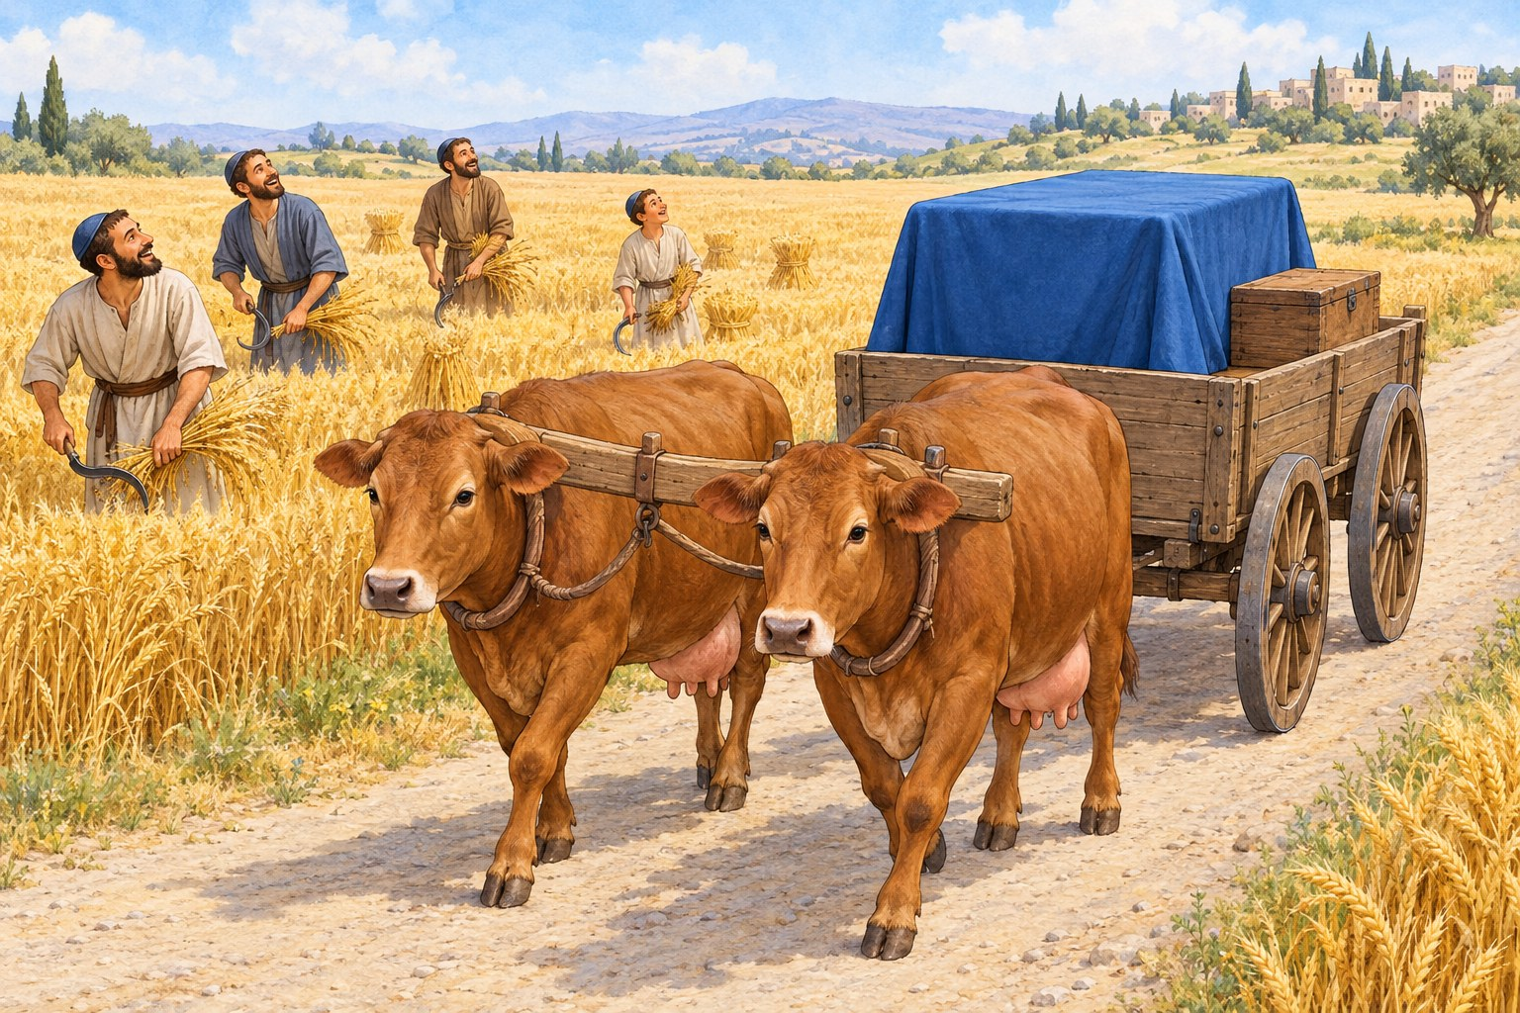

מילים קשות

רֵיקָם | בידיים ריקות, בלי מתנה.
אָשָׁם | מתנה שמראה שהם מודים שחטאו (רש"י: "שאתם מודים שמעלתם בו").
פָרוֹת עָלוֹת | פרות מניקות, שיש להן עגלים קטנים (רש"י: "מניקות").
עֹל | מוט עץ ששמים על צוואר הבהמה כדי שתמשוך עגלה.
הָאַרְגַּז | תיבה קטנה.
וַיִּשַּׁרְנָה | הלכו בדרך ישרה.
וְגָעוֹ | געו – השמיעו קול של פרות.

נבין את הכתוב
1. כמה זמן היה ארון ה' בשדה פלשתים? (פסוק א) ‏________ ________‏

2. את מי שאלו הפלשתים מה לעשות בארון? ‏________ ________ ________ ________‏
3. מה אמרו הכהנים והקוסמים: איך אסור לשלח את הארון? העתק מפסוק ג. ‏________ ________ ________ ________ ________‏
4. את מי הזכירו הכהנים כדוגמה למי שהכביד את ליבו ונענש? (פסוק ו) ‏________ ________‏
5. תאר את הניסיון שעשו הפלשתים. השלם:
עשו עגלה ‏________ ________‏, ואסרו אליה שתי ‏________ ________‏ מניקות שלא עלה עליהן ‏________ ________‏. את העגלים שלהן השאירו ‏________ ________‏. אם הפרות יעלו בדרך לבית ‏________ ________‏ – סימן שה' הוא שהכה אותם; ואם לא – "‏________ ________‏ הוּא הָיָה לָנוּ".
נקרא בכתוב
(יב) וַיִּשַּׁרְנָה הַפָּרוֹת בַּדֶּרֶךְ עַל־דֶּרֶךְ בֵּית שֶׁמֶשׁ בִּמְסִלָּה אַחַת הָלְכוּ הָלֹךְ וְגָעוֹ וְלֹא־סָרוּ יָמִין וּשְׂמֹאול וְסַרְנֵי פְלִשְׁתִּים הֹלְכִים אַחֲרֵיהֶם עַד־גְּבוּל בֵּית שָׁמֶשׁ: (יג) וּבֵית שֶׁמֶשׁ קֹצְרִים קְצִיר־חִטִּים בָּעֵמֶק וַיִּשְׂאוּ אֶת־עֵינֵיהֶם וַיִּרְאוּ אֶת־הָאָרוֹן וַיִּשְׂמְחוּ לִרְאוֹת: (יד) וְהָעֲגָלָה בָּאָה אֶל־שְׂדֵה יְהוֹשֻׁעַ בֵּית־הַשִּׁמְשִׁי וַתַּעֲמֹד שָׁם וְשָׁם אֶבֶן גְּדוֹלָה וַיְבַקְּעוּ אֶת־עֲצֵי הָעֲגָלָה וְאֶת־הַפָּרוֹת הֶעֱלוּ עֹלָה לַה':
(שמואל א פרק ו', פסוקים י"ב–י"ד)

6. איך הלכו הפרות? העתק מפסוק יב. ‏________ ________ ________ ________ ________ ________‏
7. מה עשו אנשי בית שמש כשראו את הארון? ‏________ ________ ________ ________ ________ ________‏
8. מה עשו בעצי העגלה ובפרות? ‏________ ________ ________ ________ ________ ________‏
9. מי הוריד את הארון מן העגלה? (פסוק טו) ‏________ ________‏

רש"י מפרש
רש"י מפרש
אשר לא עלה עליהם עול – כל זה לנסיון שאין אלו ראויות למשוך ועוד שגועות אחר בניהם ואם יהא כח בארון שיוליכו אותו מאליהם נדע שהוא עשה לנו

10. מה קשה לרש"י? ‏________ ________ ________ ________ ________ ________‏
11. מה מתרץ רש"י? הסבר את הניסיון.

רש"י מפרש
וישמחו לראות – היו מסתכלין היאך הוא בא לבדו ומשמחתם נהגו בו קלות ראש שלא היו מסתכלין בו באימה ודרך כבוד

12. לפי פסוק יט, ה' הכה באנשי בית שמש "כִּי רָאוּ בַּאֲרוֹן ה'". מה מוסיף רש"י – מה היה החטא שלהם? ‏________ ________ ________ ________ ________ ________‏
נקרא בכתוב
(יט) וַיַּךְ בְּאַנְשֵׁי בֵית־שֶׁמֶשׁ כִּי רָאוּ בַּאֲרוֹן ה' וַיַּךְ בָּעָם שִׁבְעִים אִישׁ חֲמִשִּׁים אֶלֶף אִישׁ וַיִּתְאַבְּלוּ הָעָם כִּי־הִכָּה ה' בָּעָם מַכָּה גְדוֹלָה: (כ) וַיֹּאמְרוּ אַנְשֵׁי בֵית־שֶׁמֶשׁ מִי יוּכַל לַעֲמֹד לִפְנֵי ה' הָאֱלֹקִים הַקָּדוֹשׁ הַזֶּה וְאֶל־מִי יַעֲלֶה מֵעָלֵינוּ: (כא) וַיִּשְׁלְחוּ מַלְאָכִים אֶל־יוֹשְׁבֵי קִרְיַת־יְעָרִים לֵאמֹר הֵשִׁבוּ פְלִשְׁתִּים אֶת־אֲרוֹן ה' רְדוּ הַעֲלוּ אֹתוֹ אֲלֵיכֶם:
(שמואל א פרק ו', פסוקים י"ט–כ"א)

סדר אירועים
כתוב מספר מ־1 עד 5 לפי סדר המאורעות.

מספר | מה קרה?
 | הפלשתים שמים את הארון ואת הארגז עם כלי הזהב על עגלה חדשה.
 | אנשי בית שמש שולחים שליחים אל יושבי קריית יערים.
 | הפלשתים שואלים את הכהנים והקוסמים מה לעשות בארון.
 | הארון מגיע לבית אבינדב בגבעה, ואלעזר בנו שומר עליו.
 | הפרות הולכות בדרך הישרה לבית שמש, וסרני פלשתים הולכים אחריהן.

מן הכתוב אל החיים

נקודה למחשבה
אנשי בית שמש שמחו כשהארון חזר – וזו שמחה טובה. אבל מתוך השמחה שכחו לנהוג בו כבוד.
גם בשמחה צריך לזכור לפני מי אנחנו עומדים.

13. איך מראים כבוד ויראה למקום קדוש, כמו בית הכנסת, גם בזמן שמחה (למשל בשמחת תורה)? כתוב שתי דוגמאות.

מה למדנו?
כתוב במשפט אחד את הדבר החשוב ביותר שלמדת ביחידה:

צייר חפץ או מקום מן הסיפור שלמדנו ביחידה, וכתוב מתחתיו משפט עליו.

פרקי שמואל · פרק ז – התשובה במצפה
פרק ז: מעמד התשובה במצפה
מה נלמד ביחידה?
נלמד כיצד חזר עם ישראל בתשובה בהנהגת שמואל: הסירו את העבודה זרה, התאספו במצפה, שפכו מים, צמו ואמרו "חָטָאנוּ". נלמד איך ענה ה' לתפילת שמואל והביס את הפלשתים, ועל "אבן העזר". נבין שהתשובה והתפילה הן שהביאו את הישועה, ולא הארון לבדו.

נקרא בכתוב
(ב) וַיְהִי מִיּוֹם שֶׁבֶת הָאָרוֹן בְּקִרְיַת יְעָרִים וַיִּרְבּוּ הַיָּמִים וַיִּהְיוּ עֶשְׂרִים שָׁנָה וַיִּנָּהוּ כָּל־בֵּית יִשְׂרָאֵל אַחֲרֵי ה': (ג) וַיֹּאמֶר שְׁמוּאֵל אֶל־כָּל־בֵּית יִשְׂרָאֵל לֵאמֹר אִם־בְּכָל־לְבַבְכֶם אַתֶּם שָׁבִים אֶל־ה' הָסִירוּ אֶת־אֱלֹקֵי הַנֵּכָר מִתּוֹכְכֶם וְהָעַשְׁתָּרוֹת וְהָכִינוּ לְבַבְכֶם אֶל־ה' וְעִבְדֻהוּ לְבַדּוֹ וְיַצֵּל אֶתְכֶם מִיַּד פְּלִשְׁתִּים: (ד) וַיָּסִירוּ בְּנֵי יִשְׂרָאֵל אֶת־הַבְּעָלִים וְאֶת־הָעַשְׁתָּרֹת וַיַּעַבְדוּ אֶת־ה' לְבַדּוֹ:
(שמואל א פרק ז', פסוקים ב'–ד')

מילים קשות

וַיִּנָּהוּ | נמשכו, חזרו (רש"י: "לשון המשכה").
אֱלֹקֵי הַנֵּכָר | אלילים של עמים זרים.
הַבְּעָלִים וְהָעַשְׁתָּרֹת | שמות של אלילים.
וְהָכִינוּ לְבַבְכֶם | כוונו את הלב.
וַיִּשְׁאֲבוּ־מַיִם | הוציאו מים מן הבור או מן המעיין.
אַל־תַּחֲרֵשׁ | אל תשתוק.
טְלֵה חָלָב | כבש קטן שעדיין יונק.
וַיְהֻמֵּם | הבהיל אותם.
וַיִּכָּנְעוּ | הובסו, נחלשו.

נבין את הכתוב
1. כמה שנים היה הארון בקריית יערים? ‏________ ________‏

2. מה אמר שמואל לעם שיעשו אם הם שבים אל ה' בכל לבבם? פרט שלושה דברים (פסוק ג).

3. האם העם שמע לשמואל? הוכח מפסוק ד. ‏________ ________ ________ ________ ________‏
נקרא בכתוב
(ה) וַיֹּאמֶר שְׁמוּאֵל קִבְצוּ אֶת־כָּל־יִשְׂרָאֵל הַמִּצְפָּתָה וְאֶתְפַּלֵּל בַּעַדְכֶם אֶל־ה': (ו) וַיִּקָּבְצוּ הַמִּצְפָּתָה וַיִּשְׁאֲבוּ־מַיִם וַיִּשְׁפְּכוּ לִפְנֵי ה' וַיָּצוּמוּ בַּיּוֹם הַהוּא וַיֹּאמְרוּ שָׁם חָטָאנוּ לַה' וַיִּשְׁפֹּט שְׁמוּאֵל אֶת־בְּנֵי יִשְׂרָאֵל בַּמִּצְפָּה: (ז) וַיִּשְׁמְעוּ פְלִשְׁתִּים כִּי־הִתְקַבְּצוּ בְנֵי־יִשְׂרָאֵל הַמִּצְפָּתָה וַיַּעֲלוּ סַרְנֵי־פְלִשְׁתִּים אֶל־יִשְׂרָאֵל וַיִּשְׁמְעוּ בְּנֵי יִשְׂרָאֵל וַיִּרְאוּ מִפְּנֵי פְלִשְׁתִּים: (ח) וַיֹּאמְרוּ בְנֵי־יִשְׂרָאֵל אֶל־שְׁמוּאֵל אַל־תַּחֲרֵשׁ מִמֶּנּוּ מִזְּעֹק אֶל־ה' אֱלֹקֵינוּ וְיֹשִׁעֵנוּ מִיַּד פְּלִשְׁתִּים:
(שמואל א פרק ז', פסוקים ה'–ח')

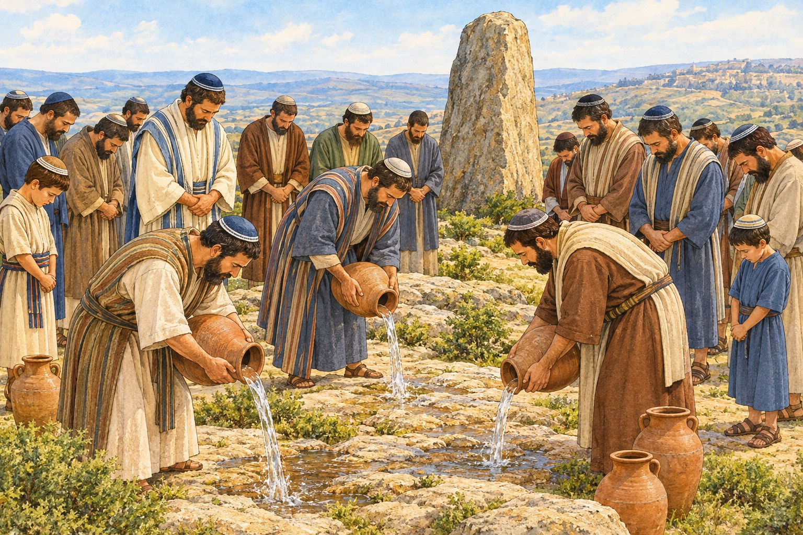
4. לאן קיבץ שמואל את כל ישראל, ולשם מה? ‏________ ________ ________ ________‏
5. מה עשו ישראל במצפה? פרט ארבעה דברים (פסוק ו). ‏________ ________ ________ ________ ________ ________‏
6. מה הרגישו ישראל כשעלו עליהם הפלשתים, ומה ביקשו משמואל? ‏________ ________ ________ ________ ________ ________‏
נקרא בכתוב
(ט) וַיִּקַּח שְׁמוּאֵל טְלֵה חָלָב אֶחָד וַיַּעֲלֵהוּ עוֹלָה כָּלִיל לַה' וַיִּזְעַק שְׁמוּאֵל אֶל־ה' בְּעַד יִשְׂרָאֵל וַיַּעֲנֵהוּ ה': (י) וַיְהִי שְׁמוּאֵל מַעֲלֶה הָעוֹלָה וּפְלִשְׁתִּים נִגְּשׁוּ לַמִּלְחָמָה בְּיִשְׂרָאֵל וַיַּרְעֵם ה' בְּקוֹל־גָּדוֹל בַּיּוֹם הַהוּא עַל־פְּלִשְׁתִּים וַיְהֻמֵּם וַיִּנָּגְפוּ לִפְנֵי יִשְׂרָאֵל: (יא) וַיֵּצְאוּ אַנְשֵׁי יִשְׂרָאֵל מִן־הַמִּצְפָּה וַיִּרְדְּפוּ אֶת־פְּלִשְׁתִּים וַיַּכּוּם עַד־מִתַּחַת לְבֵית כָּר: (יב) וַיִּקַּח שְׁמוּאֵל אֶבֶן אַחַת וַיָּשֶׂם בֵּין־הַמִּצְפָּה וּבֵין הַשֵּׁן וַיִּקְרָא אֶת־שְׁמָהּ אֶבֶן הָעָזֶר וַיֹּאמַר עַד־הֵנָּה עֲזָרָנוּ ה':
(שמואל א פרק ז', פסוקים ט'–י"ב)

7. מה עשה שמואל, ומה ענה לו ה'? ‏________ ________ ________ ________ ________ ________‏
8. במה הבהיל ה' את הפלשתים? העתק מפסוק י. ‏________ ________ ________ ________ ________ ________‏
9. איזה שם נתן שמואל לאבן, ומה אמר? ‏________ ________ ________ ________ ________‏

רש"י מפרש
רש"י מפרש
וישאבו מים וישפכו – ...ולפי משמעו אינו אלא סימן הכנעה הרי אנו לפניך כמים הללו הנשפכין

10. מה קשה לרש"י? ‏________ ________ ________ ________ ________ ________‏
11. מה מתרץ רש"י? ‏________ ________ ________ ________ ________ ________‏

רש"י מפרש
וינהו וגו' אחרי ה' – על ידי שמואל שהיה מחזר מעיר לעיר ושופטם ומוכיחם

12. מה מוסיף רש"י? כיצד הגיעו ישראל לחזור בתשובה? ‏________ ________ ________ ________ ________ ________‏

השוואה: פרק ד מול פרק ז
בשני הפרקים נלחמו ישראל בפלשתים. השלם בטבלה.

נושא | פרק ד | פרק ז
במה בטחו ישראל?
מה עשו לפני הקרב?
מה הייתה התוצאה?

הידעת?
שמואל לא ישב רק בביתו ברמה. בכל שנה סבב בבית אל, בגלגל ובמצפה ושפט את ישראל בכל המקומות האלה (פסוק טז).

מן הכתוב אל החיים

נקודה למחשבה
ההבדל בין שני הקרבות לא היה בכלי הנשק אלא בלב: בפרק ז חזרו ישראל אל ה' ועבדו אותו לבדו.
לכן ניצחו – "עַד־הֵנָּה עֲזָרָנוּ ה'".

13. שמואל קרא לאבן "אֶבֶן הָעָזֶר" כדי לזכור את עזרת ה'. איך אנחנו זוכרים ומודים על עזרה שקיבלנו? כתוב דוגמה.

מה למדנו?
כתוב במשפט אחד את הדבר החשוב ביותר שלמדת ביחידה:

פרקי שמואל · חזרה: פרקי שמואל
חזרה – פרקי שמואל
נכון / לא נכון + תיקון
משפט | נכון / לא נכון | תיקון (אם לא נכון)
אלקנה עלה מעירו לשילה מימים ימימה להשתחוות ולזבוח לה'.
עלי חשב שחנה מתפללת בקול רם.
בני עלי כיבדו את קרבנות ה'.
ה' קרא לשמואל ארבע פעמים בלילה.
דגון נפל לפני ארון ה' בבית דגון באשדוד.
הארון חזר לישראל על עגלה שמשכו סוסים.

סדר אירועים
כתוב מספר מ־1 עד 6 לפי הסדר.

מספר | מה קרה?
 | ארון ה' נלקח, וחפני ופינחס מתים ביום אחד.
 | חנה מתפללת במשכן שבשילה ונודרת נדר.
 | ישראל שבים אל ה' במצפה, ושמואל מקים את "אבן העזר".
 | ה' קורא לשמואל בלילה ומודיע לו על בית עלי.
 | דגון נופל לפני ארון ה' באשדוד.
 | חנה מביאה את שמואל לשילה, לעלי הכהן.

מי אמר? למי?
המשפט | מי אמר? | למי?
"כִּי מֵה' שְׁאִלְתִּיו" (א, כ)
"כִּי־מְכַבְּדַי אֲכַבֵּד וּבֹזַי יֵקָלּוּ" (ב, ל)
"דַּבֵּר כִּי שֹׁמֵעַ עַבְדֶּךָ" (ג, י)
"נִקְחָה אֵלֵינוּ מִשִּׁלֹה אֶת־אֲרוֹן בְּרִית ה'" (ד, ג)
"עַד־הֵנָּה עֲזָרָנוּ ה'" (ז, יב)

רש"י – מתח קו
מתח קו בין המילים מן הפסוק לבין מה שמפרש רש"י.

מן הפסוק |  | רש"י מפרש
"וַיֹּאמֶר שְׁמוּאֵל דַּבֵּר" (ג, י) ● |  | ● בחרו פרות שלא משכו עגלה מעולם – ניסיון אם ה' מוליך את הארון
"הָאֶבֶן הָעֵזֶר" (ד, א) ● |  | ● סימן הכנעה: "הרי אנו לפניך כמים הללו הנשפכין"
"אֲשֶׁר לֹא־עָלָה עֲלֵיהֶם עֹל" (ו, ז) ● |  | ● לא הזכיר את שם ה', כי חשב שאולי זה קול אחר
"וַיִּשְׁאֲבוּ־מַיִם וַיִּשְׁפְּכוּ" (ז, ו) ● |  | ● המקום נקרא כך על שם מה שייקרא לו בסוף, בימי שמואל

מי אני?
1. נדרתי נדר, ובני שירת את ה' במשכן שבשילה: ‏________ ________‏

2. שפטתי את ישראל ארבעים שנה, ונפלתי מן הכסא כששמעתי שהארון נלקח: ‏________ ________‏
3. אליל של הפלשתים, ונפלתי לפני ארון ה': ‏________ ________‏
4. עברתי מעיר לעיר, שפטתי את ישראל והחזרתי אותם בתשובה: ‏________ ________‏

שאלת חשיבה
5. בפרק ד הביאו ישראל את הארון למלחמה והובסו. בפרק ז לא היה הארון במלחמה, וישראל ניצחו. מה למדנו משני הפרקים?

סיימנו את פרקי שמואל!

צייר את הרגע שהכי אהבת בפרקים א–ז

ספר שמואל א
המלכת שאול
פרקים ח–יב
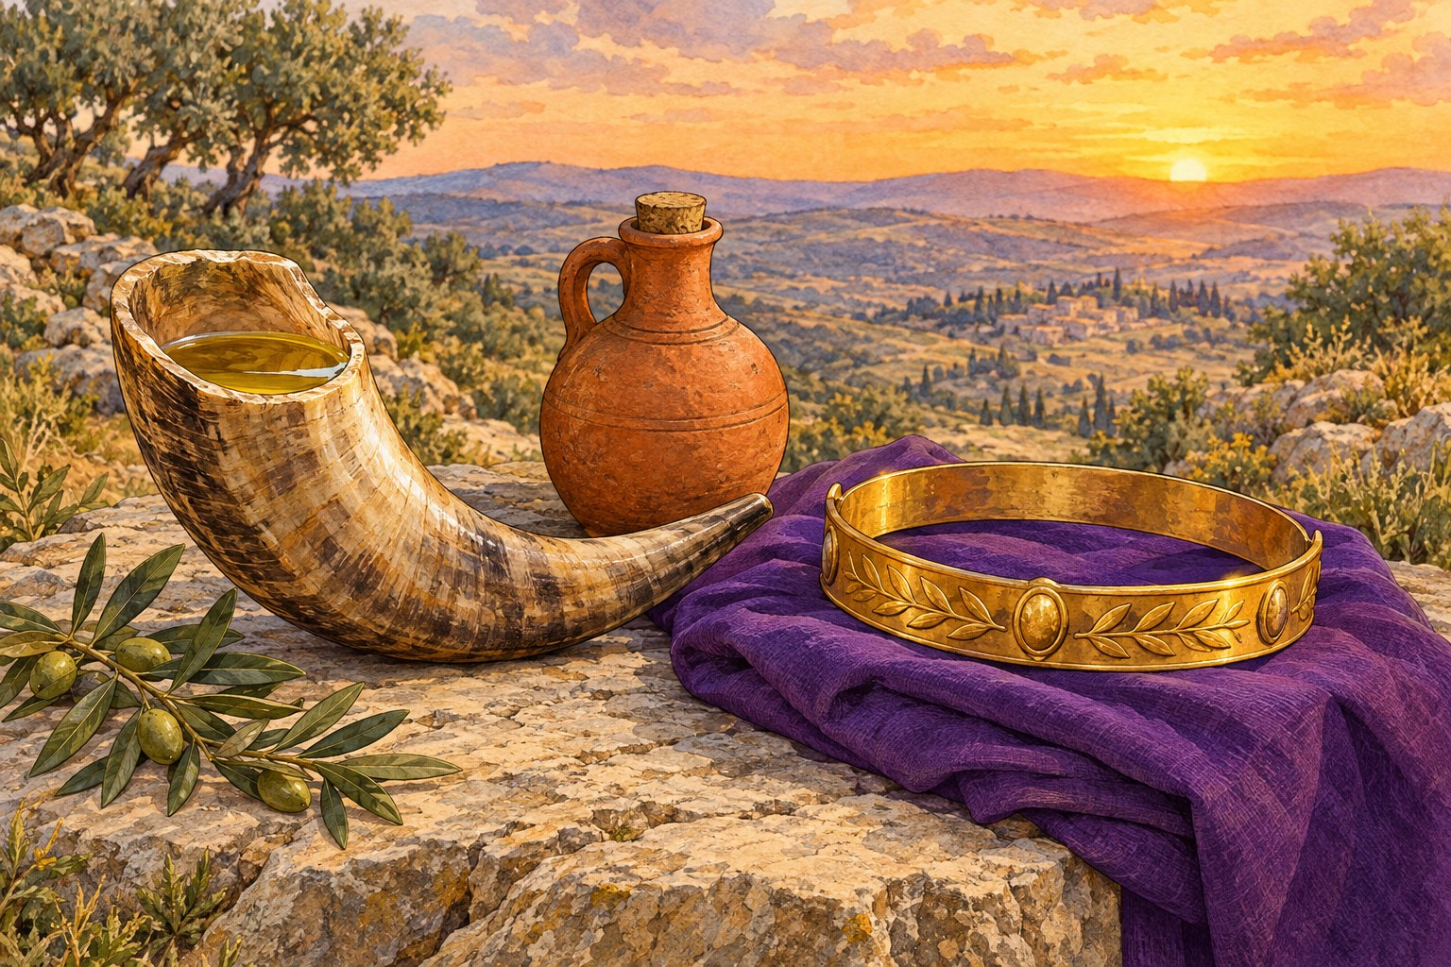

פרק ח: משפט המלך · עמוד 48
פרק ט: שאול ושמואל נפגשים · עמוד 52
פרק י: המלכת שאול הראשונה · עמוד 56
פרק י: המלכת שאול במצפה · עמוד 61
פרק יא: מלחמת שאול בעמון וחידוש המלוכה · עמוד 65
פרק יב: נאום שמואל על המלכות · עמוד 69
חזרה – המלכת שאול · עמוד 73

המלכת שאול · פרק ח – משפט המלך
פרק ח: משפט המלך
מה נלמד ביחידה?
נלמד מדוע ביקשו זקני ישראל מלך, מדוע הבקשה הייתה רעה בעיני שמואל, מה הזהיר שמואל את העם ב"מִשְׁפַּט הַמֶּלֶךְ", ונבין את ההבדל בין מלכות ה' – מלכות שמים – לבין מלך "כְּכָל־הַגּוֹיִם".

נקרא בכתוב
(א) וַיְהִי כַּאֲשֶׁר זָקֵן שְׁמוּאֵל וַיָּשֶׂם אֶת־בָּנָיו שֹׁפְטִים לְיִשְׂרָאֵל: (ב) וַיְהִי שֶׁם־בְּנוֹ הַבְּכוֹר יוֹאֵל וְשֵׁם מִשְׁנֵהוּ אֲבִיָּה שֹׁפְטִים בִּבְאֵר שָׁבַע: (ג) וְלֹא־הָלְכוּ בָנָיו בִּדְרָכָו וַיִּטּוּ אַחֲרֵי הַבָּצַע וַיִּקְחוּ־שֹׁחַד וַיַּטּוּ מִשְׁפָּט: (ד) וַיִּתְקַבְּצוּ כֹּל זִקְנֵי יִשְׂרָאֵל וַיָּבֹאוּ אֶל־שְׁמוּאֵל הָרָמָתָה: (ה) וַיֹּאמְרוּ אֵלָיו הִנֵּה אַתָּה זָקַנְתָּ וּבָנֶיךָ לֹא הָלְכוּ בִּדְרָכֶיךָ עַתָּה שִׂימָה־לָּנוּ מֶלֶךְ לְשָׁפְטֵנוּ כְּכָל־הַגּוֹיִם: (ו) וַיֵּרַע הַדָּבָר בְּעֵינֵי שְׁמוּאֵל כַּאֲשֶׁר אָמְרוּ תְּנָה־לָּנוּ מֶלֶךְ לְשָׁפְטֵנוּ וַיִּתְפַּלֵּל שְׁמוּאֵל אֶל־ה': (ז) וַיֹּאמֶר ה' אֶל־שְׁמוּאֵל שְׁמַע בְּקוֹל הָעָם לְכֹל אֲשֶׁר־יֹאמְרוּ אֵלֶיךָ כִּי לֹא אֹתְךָ מָאָסוּ כִּי־אֹתִי מָאֲסוּ מִמְּלֹךְ עֲלֵיהֶם:
(שמואל א פרק ח', פסוקים א'–ז')

מילים קשות

הַבָּצַע | כסף ורווח.
שֹׁחַד | מתנה שנותנים לשופט כדי שיפסוק לטובת הנותן.
וַיַּטּוּ מִשְׁפָּט | עיוותו את הדין, לא שפטו בצדק.
הָרָמָתָה | אל העיר רמה – עירו של שמואל.
מָאָסוּ | דחו, לא רצו.
וַיְמָאֲנוּ | סירבו.

נבין את הכתוב
1. את מי שם שמואל לשופטים כשזקן, והיכן שפטו? ‏________ ________ ________ ________‏

2. פרט שלושה דברים רעים שעשו בני שמואל (פסוק ג): ‏________ ________‏ · ‏________ ________‏ · ‏________ ________‏
3. מי בא אל שמואל, ולאן? ‏________ ________ ________ ________ ________‏
4. השלם את בקשת הזקנים (פסוק ה): "עַתָּה שִׂימָה־לָּנוּ ‏________ ________‏ לְשָׁפְטֵנוּ ‏________ ________ ________‏".
5. מה עשה שמואל כשהדבר היה רע בעיניו? ‏________ ________‏
6. מה אמר ה' לשמואל? העתק מפסוק ז את המילים "כִּי לֹא..." עד סוף הפסוק.

נקרא בכתוב
(יד) וְאֶת־שְׂדוֹתֵיכֶם וְאֶת־כַּרְמֵיכֶם וְזֵיתֵיכֶם הַטּוֹבִים יִקָּח וְנָתַן לַעֲבָדָיו: (טו) וְזַרְעֵיכֶם וְכַרְמֵיכֶם יַעְשֹׂר וְנָתַן לְסָרִיסָיו וְלַעֲבָדָיו: (טז) וְאֶת־עַבְדֵיכֶם וְאֶת־שִׁפְחוֹתֵיכֶם וְאֶת־בַּחוּרֵיכֶם הַטּוֹבִים וְאֶת־חֲמוֹרֵיכֶם יִקָּח וְעָשָׂה לִמְלַאכְתּוֹ: (יז) צֹאנְכֶם יַעְשֹׂר וְאַתֶּם תִּהְיוּ־לוֹ לַעֲבָדִים: (יח) וּזְעַקְתֶּם בַּיּוֹם הַהוּא מִלִּפְנֵי מַלְכְּכֶם אֲשֶׁר בְּחַרְתֶּם לָכֶם וְלֹא־יַעֲנֶה ה' אֶתְכֶם בַּיּוֹם הַהוּא:
(שמואל א פרק ח', פסוקים י"ד–י"ח)

7. שמואל סיפר לעם את "מִשְׁפַּט הַמֶּלֶךְ" – מה ייקח מהם המלך. השלם את הטבלה (פסוקים יא–יז).
מה ייקח המלך? | מה יעשה בו?
את בניכם (פסוק יא)
את שדותיכם, כרמיכם וזיתיכם הטובים (פסוק יד)
מעשר מזרעיכם ומכרמיכם (פסוק טו)
מעשר מצאנכם (פסוק יז)

8. מה יקרה כשהעם יזעק בגלל המלך? (פסוק יח) ‏________ ________ ________ ________‏
9. האם העם שינה את דעתו אחרי ששמע את משפט המלך? העתק את דבריהם מפסוק כ.

10. מה אמר ה' לשמואל בסוף הפרק? ‏________ ________ ________ ________ ________ ________‏

רש"י מפרש
בתורה (דברים יז, טו) יש מצווה: "שום תשים עליך מלך" – מצווה למנות מלך.

רש"י מפרש
וירע הדבר – לפי שאמרו לשפטנו ככל הגוים

11. מה קשה לרש"י? ‏________ ________ ________ ________ ________ ________‏
12. לפי רש"י, מה היה רע בבקשת העם? ‏________ ________ ________ ________ ________ ________‏

רש"י מפרש
העד תעיד בהם – התרה בהם שתהא אימת מלכם עליהם

13. מה מוסיף רש"י? מה צריך שמואל להודיע לעם במילים "הָעֵד תָּעִיד בָּהֶם"? ‏________ ________ ________ ________ ________ ________‏

נכון / לא נכון + תיקון
משפט | נכון / לא נכון | תיקון (אם לא נכון)
בני שמואל הלכו בדרכי אביהם.
הזקנים באו אל שמואל לשילה.
ה' אמר לשמואל: לא אותך מאסו, אלא אותי.
אחרי משפט המלך העם התחרט ולא ביקש עוד מלך.
בסוף הפרק שלח שמואל את אנשי ישראל איש לעירו.

שאלת חשיבה

הידעת?
מלך בישראל אינו "כְּכָל־הַגּוֹיִם": הוא שליח של ה' ועליו ללכת בדרך התורה.
ה' הוא המלך האמיתי – זו מלכות שמים.

14. מה ההבדל בין מלך שעושה את רצון ה' לבין מלך "כְּכָל־הַגּוֹיִם"?

הידעת?
הידעת? חז"ל אמרו ששלוש מצוות נצטוו ישראל כשנכנסו לארץ: למנות להם מלך, להכרית את זרעו של עמלק ולבנות את בית המקדש.

מה למדנו?
כתוב במשפט אחד את הדבר החשוב ביותר שלמדת ביחידה:

צייר חפץ או מקום מן הסיפור שלמדנו ביחידה, וכתוב מתחתיו משפט עליו.

המלכת שאול · פרק ט – שאול ושמואל
פרק ט: שאול ושמואל נפגשים
מה נלמד ביחידה?
נכיר את שאול בן קיש, נלמד כיצד הוביל אותו חיפוש האתונות אל שמואל, ונגלה את הרמזים הראשונים למלוכה. נבין שה' מנהל את העולם גם דרך פרטים קטנים של יום יום.

נקרא בכתוב
(א) וַיְהִי־אִישׁ מִבִּנְיָמִין וּשְׁמוֹ קִישׁ בֶּן־אֲבִיאֵל בֶּן־צְרוֹר בֶּן־בְּכוֹרַת בֶּן־אֲפִיחַ בֶּן־אִישׁ יְמִינִי גִּבּוֹר חָיִל: (ב) וְלוֹ־הָיָה בֵן וּשְׁמוֹ שָׁאוּל בָּחוּר וָטוֹב וְאֵין אִישׁ מִבְּנֵי יִשְׂרָאֵל טוֹב מִמֶּנּוּ מִשִּׁכְמוֹ וָמַעְלָה גָּבֹהַּ מִכָּל־הָעָם: (ג) וַתֹּאבַדְנָה הָאֲתֹנוֹת לְקִישׁ אֲבִי שָׁאוּל וַיֹּאמֶר קִישׁ אֶל־שָׁאוּל בְּנוֹ קַח־נָא אִתְּךָ אֶת־אַחַד מֵהַנְּעָרִים וְקוּם לֵךְ בַּקֵּשׁ אֶת־הָאֲתֹנֹת: (ד) וַיַּעֲבֹר בְּהַר־אֶפְרַיִם וַיַּעֲבֹר בְּאֶרֶץ־שָׁלִשָׁה וְלֹא מָצָאוּ וַיַּעַבְרוּ בְאֶרֶץ־שַׁעֲלִים וָאַיִן וַיַּעֲבֹר בְּאֶרֶץ־יְמִינִי וְלֹא מָצָאוּ: (ה) הֵמָּה בָּאוּ בְּאֶרֶץ צוּף וְשָׁאוּל אָמַר לְנַעֲרוֹ אֲשֶׁר־עִמּוֹ לְכָה וְנָשׁוּבָה פֶּן־יֶחְדַּל אָבִי מִן־הָאֲתֹנוֹת וְדָאַג לָנוּ: (ו) וַיֹּאמֶר לוֹ הִנֵּה־נָא אִישׁ־אֱלֹקִים בָּעִיר הַזֹּאת וְהָאִישׁ נִכְבָּד כֹּל אֲשֶׁר־יְדַבֵּר בּוֹא יָבוֹא עַתָּה נֵלְכָה שָּׁם אוּלַי יַגִּיד לָנוּ אֶת־דַּרְכֵּנוּ אֲשֶׁר־הָלַכְנוּ עָלֶיהָ:
(שמואל א פרק ט', פסוקים א'–ו')

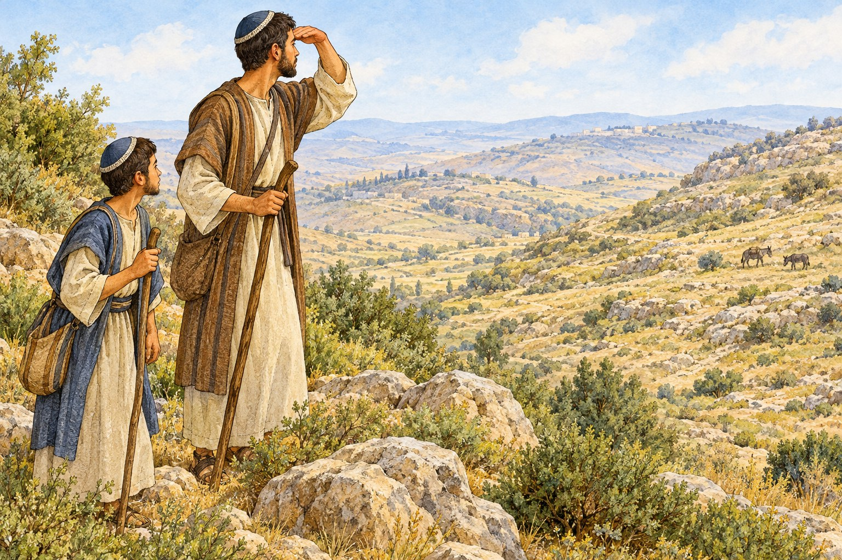

מילים קשות

גִּבּוֹר חָיִל | אדם חשוב, חזק ועשיר.
מִשִּׁכְמוֹ וָמַעְלָה | מן הכתפיים ולמעלה – גבוה מכולם בראשו.
הָאֲתֹנוֹת | חמורות.
יֶחְדַּל | יפסיק.
אִישׁ־אֱלֹקִים | נביא.
תְּשׁוּרָה | מתנה.
הָרֹאֶה | כך קראו פעם לנביא.

נבין את הכתוב
1. מאיזה שבט היה קיש, אבי שאול? ‏________ ________‏

2. כתוב שני דברים שנאמרו על שאול בפסוק ב: ‏________ ________ ________ ________ ________ ________‏ · ‏________ ________ ________ ________ ________‏
3. מה ביקש קיש משאול? ‏________ ________ ________ ________ ________ ________‏
4. למה רצה שאול לחזור הביתה? (פסוק ה) ‏________ ________ ________ ________ ________ ________‏
5. מה הציע הנער? ‏________ ________ ________ ________ ________ ________‏
6. מה הדאיג את שאול, ואיך פתר הנער את הבעיה? (פסוקים ז–ח) ‏________ ________ ________ ________ ________ ________‏
נקרא בכתוב
(טו) וַה' גָּלָה אֶת־אֹזֶן שְׁמוּאֵל יוֹם אֶחָד לִפְנֵי בוֹא־שָׁאוּל לֵאמֹר: (טז) כָּעֵת מָחָר אֶשְׁלַח אֵלֶיךָ אִישׁ מֵאֶרֶץ בִּנְיָמִן וּמְשַׁחְתּוֹ לְנָגִיד עַל־עַמִּי יִשְׂרָאֵל וְהוֹשִׁיעַ אֶת־עַמִּי מִיַּד פְּלִשְׁתִּים כִּי רָאִיתִי אֶת־עַמִּי כִּי בָּאָה צַעֲקָתוֹ אֵלָי: (יז) וּשְׁמוּאֵל רָאָה אֶת־שָׁאוּל וַה' עָנָהוּ הִנֵּה הָאִישׁ אֲשֶׁר אָמַרְתִּי אֵלֶיךָ זֶה יַעְצֹר בְּעַמִּי:
(שמואל א פרק ט', פסוקים ט"ו–י"ז)

7. מה גילה ה' לשמואל יום אחד לפני שבא שאול? ‏________ ________ ________ ________ ________ ________‏
8. לשם מה ישלח ה' את האיש? (פסוק טז) ‏________ ________ ________ ________ ________ ________‏
9. מה אמר ה' לשמואל כשראה את שאול? העתק מפסוק יז.

רש"י מפרש
רש"י מפרש
ומה נביא לאיש – ...לא היה שאול מכיר במעשיו של שמואל וסבר שישאל שכר

10. מה קשה לרש"י? ‏________ ________ ________ ________ ________ ________‏
11. איך מתרץ רש"י? ‏________ ________ ________ ________ ________ ________‏

רש"י מפרש
ולמי כל חמדת ישראל – כאן בא לרמוז לו דבר המלוכה

12. מה מוסיף רש"י? מה רמז שמואל לשאול במילים "וּלְמִי כָּל־חֶמְדַּת יִשְׂרָאֵל"? ‏________ ________ ________‏
13. מה ענה שאול? (פסוק כא) איזו מידה טובה רואים בתשובתו?

רש"י מפרש
וידבר עם שאול על הגג – מוכיחו ומלמדו ליראה את הקב"ה

14. לפי רש"י, מה לימד שמואל את שאול על הגג? ‏________ ________‏

סדר האירועים
מספר את האירועים לפי הסדר בפרק (1–6):

מספר | אירוע
 | הנער מציע ללכת אל איש האלקים
 | שמואל אומר לשאול לעמוד, כדי להשמיע לו את דבר ה'
 | האתונות של קיש אובדות
 | ה' אומר לשמואל: "הִנֵּה הָאִישׁ"
 | שאול והנער עוברים בהר אפרים ובארץ שלישה, ולא מוצאים
 | שאול אוכל עם שמואל את המנה ששמורה לו

שאלת חשיבה
15. שאול יצא לחפש אתונות ומצא מלוכה. איך רואים בפרק שה' מנהל את הדברים גם דרך פרטים קטנים? פרט לפחות שני פרטים.

הידעת?
הידעת? בימים ההם קראו לנביא "רֹאֶה": "כִּי לַנָּבִיא הַיּוֹם יִקָּרֵא לְפָנִים הָרֹאֶה" (פסוק ט).

מה למדנו?
כתוב במשפט אחד את הדבר החשוב ביותר שלמדת ביחידה:

צייר חפץ או מקום מן הסיפור שלמדנו ביחידה, וכתוב מתחתיו משפט עליו.

המלכת שאול · פרק י – המשיחה בסתר
פרק י: המלכת שאול הראשונה
מה נלמד ביחידה?
נלמד כיצד משח שמואל את שאול למלך בסתר, נכיר את שלושת האותות שנתן לו, ונראה איך שאול שמר את הסוד. נבין שמנהיג אמיתי נבחר מתוך ענווה.

נקרא בכתוב
(א) וַיִּקַּח שְׁמוּאֵל אֶת־פַּךְ הַשֶּׁמֶן וַיִּצֹק עַל־רֹאשׁוֹ וַיִּשָּׁקֵהוּ וַיֹּאמֶר הֲלוֹא כִּי־מְשָׁחֲךָ ה' עַל־נַחֲלָתוֹ לְנָגִיד: (ב) בְּלֶכְתְּךָ הַיּוֹם מֵעִמָּדִי וּמָצָאתָ שְׁנֵי אֲנָשִׁים עִם־קְבֻרַת רָחֵל בִּגְבוּל בִּנְיָמִן בְּצֶלְצַח וְאָמְרוּ אֵלֶיךָ נִמְצְאוּ הָאֲתֹנוֹת אֲשֶׁר הָלַכְתָּ לְבַקֵּשׁ וְהִנֵּה נָטַשׁ אָבִיךָ אֶת־דִּבְרֵי הָאֲתֹנוֹת וְדָאַג לָכֶם לֵאמֹר מָה אֶעֱשֶׂה לִבְנִי: (ג) וְחָלַפְתָּ מִשָּׁם וָהָלְאָה וּבָאתָ עַד־אֵלוֹן תָּבוֹר וּמְצָאוּךָ שָּׁם שְׁלֹשָׁה אֲנָשִׁים עֹלִים אֶל־הָאֱלֹקִים בֵּית־אֵל אֶחָד נֹשֵׂא שְׁלֹשָׁה גְדָיִים וְאֶחָד נֹשֵׂא שְׁלֹשֶׁת כִּכְּרוֹת לֶחֶם וְאֶחָד נֹשֵׂא נֵבֶל־יָיִן: (ד) וְשָׁאֲלוּ לְךָ לְשָׁלוֹם וְנָתְנוּ לְךָ שְׁתֵּי־לֶחֶם וְלָקַחְתָּ מִיָּדָם:
(שמואל א פרק י', פסוקים א'–ד')

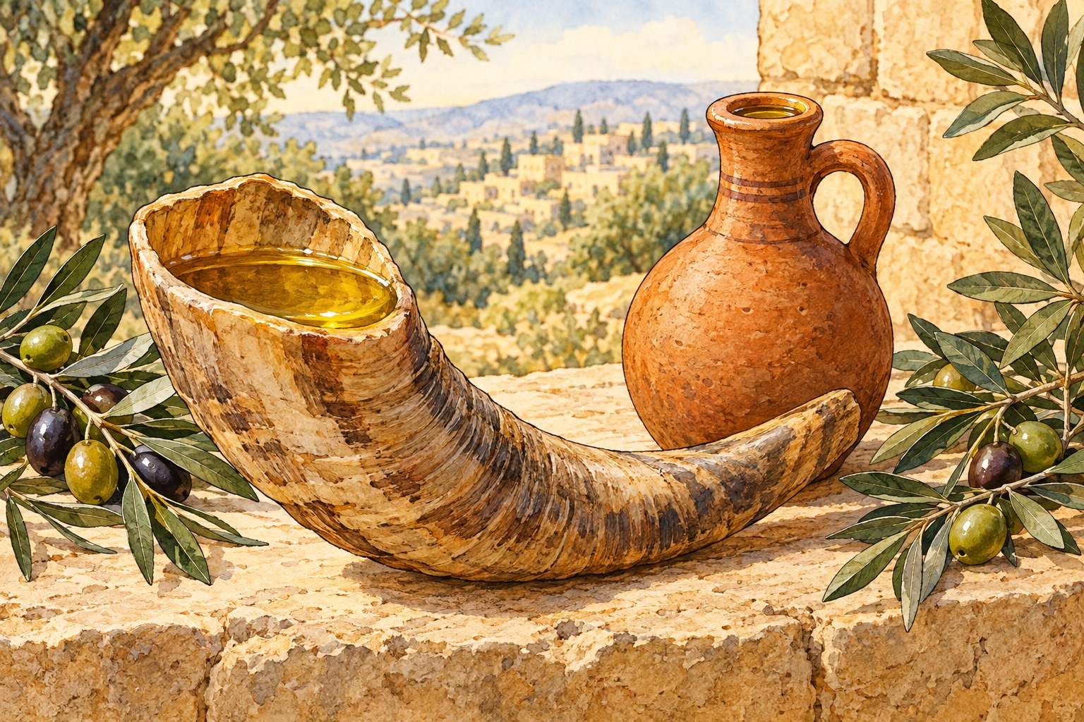

מילים קשות

פַּךְ הַשֶּׁמֶן | כלי קטן של שמן.
וַיִּצֹק | שפך.
וַיִּשָּׁקֵהוּ | נישק אותו.
לְנָגִיד | למנהיג, למלך.
נָטַשׁ | עזב.
גְדָיִים | בני עזים צעירים.
נֵבֶל יָיִן | נאד, כלי של יין.

נבין את הכתוב
1. מה עשה שמואל עם פך השמן? ‏________ ________ ________ ________ ________‏

2. מה אמר שמואל לשאול? העתק: "‏________ ________ ________ ________ ________ ________‏"
3. מה יגידו לשאול שני האנשים שליד קבורת רחל? ‏________ ________ ________ ________ ________ ________‏
4. מה נשאו שלושת האנשים שעלו לבית אל? ‏________ ________ ________ ________ ________ ________‏
5. מה ייתנו האנשים לשאול? ‏________ ________‏
נקרא בכתוב
(ו) וְצָלְחָה עָלֶיךָ רוּחַ ה' וְהִתְנַבִּיתָ עִמָּם וְנֶהְפַּכְתָּ לְאִישׁ אַחֵר: (ז) וְהָיָה כִּי תָבֹאנָה הָאֹתוֹת הָאֵלֶּה לָךְ עֲשֵׂה לְךָ אֲשֶׁר תִּמְצָא יָדֶךָ כִּי הָאֱלֹקִים עִמָּךְ: (ח) וְיָרַדְתָּ לְפָנַי הַגִּלְגָּל וְהִנֵּה אָנֹכִי יֹרֵד אֵלֶיךָ לְהַעֲלוֹת עֹלוֹת לִזְבֹּחַ זִבְחֵי שְׁלָמִים שִׁבְעַת יָמִים תּוֹחֵל עַד־בּוֹאִי אֵלֶיךָ וְהוֹדַעְתִּי לְךָ אֵת אֲשֶׁר תַּעֲשֶׂה: (ט) וְהָיָה כְּהַפְנֹתוֹ שִׁכְמוֹ לָלֶכֶת מֵעִם שְׁמוּאֵל וַיַּהֲפָךְ־לוֹ אֱלֹקִים לֵב אַחֵר וַיָּבֹאוּ כָּל־הָאֹתוֹת הָאֵלֶּה בַּיּוֹם הַהוּא:
(שמואל א פרק י', פסוקים ו'–ט')

6. מה יקרה לשאול כשתצלח עליו רוח ה'? (פסוק ו) ‏________ ________ ________ ________ ________‏
7. לאן ביקש שמואל ששאול ירד, וכמה ימים עליו לחכות? (פסוק ח) ‏________ ________ ________ ________ ________‏
8. מה עשה ה' לשאול כשהלך מעם שמואל? (פסוק ט) ‏________ ________ ________ ________ ________‏

שלושת האותות
השלם את הטבלה לפי פסוקים ב–ו:

מקום | מי פוגש את שאול? | מה קורה שם?
קבורת רחל
אלון תבור
גבעת האלקים

רש"י מפרש
רש"י מפרש
כי תבאנה האותות האלה לך – ותדע כי דברי אמת וכשם שבאו לך אותות הללו כך יתקיים דבר המלוכה

9. מה קשה לרש"י? ‏________ ________ ________ ________ ________ ________‏
10. איך מתרץ רש"י? ‏________ ________ ________ ________ ________ ________‏

רש"י מפרש
לב אחר – רוח גבורת מלכות

11. לפי רש"י, מהו ה"לב האחר" שנתן ה' לשאול? ‏________ ________ ________‏
נקרא בכתוב
(יד) וַיֹּאמֶר דּוֹד שָׁאוּל אֵלָיו וְאֶל־נַעֲרוֹ אָן הֲלַכְתֶּם וַיֹּאמֶר לְבַקֵּשׁ אֶת־הָאֲתֹנוֹת וַנִּרְאֶה כִי־אַיִן וַנָּבוֹא אֶל־שְׁמוּאֵל: (טו) וַיֹּאמֶר דּוֹד שָׁאוּל הַגִּידָה־נָּא לִי מָה־אָמַר לָכֶם שְׁמוּאֵל: (טז) וַיֹּאמֶר שָׁאוּל אֶל־דּוֹדוֹ הַגֵּד הִגִּיד לָנוּ כִּי נִמְצְאוּ הָאֲתֹנוֹת וְאֶת־דְּבַר הַמְּלוּכָה לֹא־הִגִּיד לוֹ אֲשֶׁר אָמַר שְׁמוּאֵל:
(שמואל א פרק י', פסוקים י"ד–ט"ז)

12. מה סיפר שאול לדודו, ומה לא סיפר? ‏________ ________ ________ ________ ________ ________‏

רש"י מפרש
ואת דבר המלוכה לא הגיד – דרך צניעות היתה בו

13. לפי רש"י, למה לא סיפר שאול על המלוכה? ‏________ ________ ________‏

סדר האירועים
מספר את האירועים לפי הסדר (1–5):

מספר | האירוע
 | שלושה אנשים נותנים לשאול שתי כיכרות לחם.
 | שמואל יוצק את פך השמן על ראש שאול.
 | שאול מספר לדודו שהאתונות נמצאו.
 | שני אנשים ליד קבורת רחל מספרים שהאתונות נמצאו.
 | שאול מתנבא עם חבל הנביאים.

מתח קו

מילה |  | פירוש
תּוֹחֵל ● |  | ● כלי קטן
נָגִיד ● |  | ● עזב
נָטַשׁ ● |  | ● תמתין
פַּךְ ● |  | ● מנהיג

מן הכתוב אל החיים

נקודה למחשבה
שאול נמשח למלך – ובכל זאת לא סיפר על כך אפילו לדודו. הוא לא רץ להתגאות בכבוד שקיבל.

14. מה אפשר ללמוד משאול על דרך ההתנהגות כשמצליחים או מקבלים תפקיד חשוב? כתוב דוגמה מחייך.

נקודה למחשבה
הידעת? המילה "משיח" באה מן המשיחה בשמן – כך היו ממנים מלך בישראל.

מה למדנו?
כתוב במשפט אחד את הדבר החשוב ביותר שלמדת ביחידה:

צייר חפץ או מקום מן הסיפור שלמדנו ביחידה, וכתוב מתחתיו משפט עליו.

המלכת שאול · פרק י – ההמלכה במצפה
פרק י: המלכת שאול במצפה
מה נלמד ביחידה?
נלמד כיצד נבחר שאול בגורל לעיני כל העם במצפה, נבין למה התחבא אל הכלים, ונראה איך הגיב העם למלך החדש. נבין שהמנהיג נבחר מתוך ענווה.

נקרא בכתוב
(יז) וַיַּצְעֵק שְׁמוּאֵל אֶת־הָעָם אֶל־ה' הַמִּצְפָּה: (יח) וַיֹּאמֶר אֶל־בְּנֵי יִשְׂרָאֵל כֹּה־אָמַר ה' אֱלֹקֵי יִשְׂרָאֵל אָנֹכִי הֶעֱלֵיתִי אֶת־יִשְׂרָאֵל מִמִּצְרָיִם וָאַצִּיל אֶתְכֶם מִיַּד מִצְרַיִם וּמִיַּד כָּל־הַמַּמְלָכוֹת הַלֹּחֲצִים אֶתְכֶם: (יט) וְאַתֶּם הַיּוֹם מְאַסְתֶּם אֶת־אֱלֹקֵיכֶם אֲשֶׁר־הוּא מוֹשִׁיעַ לָכֶם מִכָּל־רָעוֹתֵיכֶם וְצָרֹתֵיכֶם וַתֹּאמְרוּ לוֹ כִּי־מֶלֶךְ תָּשִׂים עָלֵינוּ וְעַתָּה הִתְיַצְּבוּ לִפְנֵי ה' לְשִׁבְטֵיכֶם וּלְאַלְפֵיכֶם: (כ) וַיַּקְרֵב שְׁמוּאֵל אֵת כָּל־שִׁבְטֵי יִשְׂרָאֵל וַיִּלָּכֵד שֵׁבֶט בִּנְיָמִן: (כא) וַיַּקְרֵב אֶת־שֵׁבֶט בִּנְיָמִן לְמִשְׁפְּחֹתָו וַתִּלָּכֵד מִשְׁפַּחַת הַמַּטְרִי וַיִּלָּכֵד שָׁאוּל בֶּן־קִישׁ וַיְבַקְשֻׁהוּ וְלֹא נִמְצָא:
(שמואל א פרק י', פסוקים י"ז–כ"א)

מילים קשות

וַיַּצְעֵק | כינס, קרא לכולם לבוא.
מְאַסְתֶּם | דחיתם, לא רציתם.
הִתְיַצְּבוּ | עמדו.
לְאַלְפֵיכֶם | לפי המשפחות הגדולות.
וַיִּלָּכֵד | נבחר בגורל.
נֶחְבָּא | מתחבא.
בְנֵי בְלִיַּעַל | אנשים רעים.

נבין את הכתוב
1. לאן כינס שמואל את העם? ‏________ ________‏

2. איזה חסד של ה' הזכיר שמואל לעם? ‏________ ________ ________ ________ ________ ________‏
3. מה הוכיח שמואל את העם? העתק: "‏________ ________ ________ ________ ________ ________‏"
4. סדר את הגורל מן הגדול אל הקטן: שאול בן קיש / שבט בנימין / משפחת המטרי. ‏________ ________ ________ ________ ________ ________‏
5. מה קרה כשחיפשו את שאול? ‏________ ________‏
נקרא בכתוב
(כב) וַיִּשְׁאֲלוּ־עוֹד בַּה' הֲבָא עוֹד הֲלֹם אִישׁ וַיֹּאמֶר ה' הִנֵּה־הוּא נֶחְבָּא אֶל־הַכֵּלִים: (כג) וַיָּרֻצוּ וַיִּקָּחֻהוּ מִשָּׁם וַיִּתְיַצֵּב בְּתוֹךְ הָעָם וַיִּגְבַּהּ מִכָּל־הָעָם מִשִּׁכְמוֹ וָמָעְלָה: (כד) וַיֹּאמֶר שְׁמוּאֵל אֶל־כָּל־הָעָם הַרְּאִיתֶם אֲשֶׁר בָּחַר־בּוֹ ה' כִּי אֵין כָּמֹהוּ בְּכָל־הָעָם וַיָּרִעוּ כָל־הָעָם וַיֹּאמְרוּ יְחִי הַמֶּלֶךְ:
(שמואל א פרק י', פסוקים כ"ב–כ"ד)

6. היכן היה שאול? העתק את תשובת ה': "‏________ ________ ________ ________ ________‏"
7. מה אמר שמואל לעם על שאול? (פסוק כד) ‏________ ________ ________ ________ ________‏
8. מה קרא העם? "‏________ ________ ________‏"

רש"י מפרש
רש"י מפרש
וילכד שאול – אף על פי שלא היה שם נפל הגורל עליו שהיו כתובין שמם באיגרות ונתונין בקופסא והנביא מכניס ידו ונוטל איגרת אחת

9. מה קשה לרש"י? ‏________ ________ ________ ________ ________‏
10. איך עשו את הגורל לפי רש"י? ‏________ ________ ________ ________ ________ ________‏

רש"י מפרש
נחבא אל הכלים – בבית שנתנו שם הבאין כליהן שהיה בורח מן הגדולה

11. לפי רש"י, למה התחבא שאול? ‏________ ________ ________ ________ ________‏
נקרא בכתוב
(כה) וַיְדַבֵּר שְׁמוּאֵל אֶל־הָעָם אֵת מִשְׁפַּט הַמְּלֻכָה וַיִּכְתֹּב בַּסֵּפֶר וַיַּנַּח לִפְנֵי ה' וַיְשַׁלַּח שְׁמוּאֵל אֶת־כָּל־הָעָם אִישׁ לְבֵיתוֹ: (כו) וְגַם־שָׁאוּל הָלַךְ לְבֵיתוֹ גִּבְעָתָה וַיֵּלְכוּ עִמּוֹ הַחַיִל אֲשֶׁר־נָגַע אֱלֹקִים בְּלִבָּם: (כז) וּבְנֵי בְלִיַּעַל אָמְרוּ מַה־יֹּשִׁעֵנוּ זֶה וַיִּבְזֻהוּ וְלֹא־הֵבִיאוּ לוֹ מִנְחָה וַיְהִי כְּמַחֲרִישׁ:
(שמואל א פרק י', פסוקים כ"ה–כ"ז)

נכון או לא נכון?
המשפט | נכון / לא נכון | תיקון
שמואל כתב את משפט המלוכה בספר.
כל העם שמח בשאול ונתן לו מתנות.
שאול חזר לביתו בגבעה.
שאול כעס וענה לבני בליעל.

מי אמר למי?
הדברים | מי אמר? | למי?
"יְחִי הַמֶּלֶךְ"
"הֲרְּאִיתֶם אֲשֶׁר בָּחַר בּוֹ ה'"
"מַה־יֹּשִׁעֵנוּ זֶה"

שאלת חשיבה

הידעת?
בני בליעל אמרו: "מַה־יֹּשִׁעֵנוּ זֶה" – ושאול שתק.

12. למה לדעתך בחר שאול לשתוק ולא לענות להם?

מן הכתוב אל החיים

נקודה למחשבה
שאול התחבא כשבחרו בו, ושתק כשביזו אותו. כך נראה מנהיג שאינו רודף אחרי כבוד.

13. כתוב מצב שבו כדאי לשתוק ולא לענות למי שמעליב אותך.

נקודה למחשבה
הידעת? שאול היה גבוה מכל העם משכמו ומעלה – וכבר בפרק ט נאמר זאת עליו.

מה למדנו?
כתוב במשפט אחד את הדבר החשוב ביותר שלמדת ביחידה:

המלכת שאול · פרק יא – המלחמה בעמון
פרק יא: מלחמת שאול בעמון וחידוש המלוכה
מה נלמד ביחידה?
נלמד כיצד הציל שאול את אנשי יבש גלעד מנחש העמוני, איך איחד את כל העם למלחמה, ומדוע חידשו את המלוכה בגלגל. נבין שכוחו של המלך הוא לחבר בין אמונה בה' ובין שדה הקרב, ולאחד את העם.

נקרא בכתוב
(א) וַיַּעַל נָחָשׁ הָעַמּוֹנִי וַיִּחַן עַל־יָבֵישׁ גִּלְעָד וַיֹּאמְרוּ כָּל־אַנְשֵׁי יָבֵישׁ אֶל־נָחָשׁ כְּרָת־לָנוּ בְרִית וְנַעַבְדֶךָּ:
(שמואל א פרק י"א, פסוקים א'–א')

נחש העמוני הציב תנאי קשה ומשפיל לאנשי יבש: הוא רצה לבזות אותם ואת כל ישראל.
נקרא בכתוב
(ג) וַיֹּאמְרוּ אֵלָיו זִקְנֵי יָבֵישׁ הֶרֶף לָנוּ שִׁבְעַת יָמִים וְנִשְׁלְחָה מַלְאָכִים בְּכֹל גְּבוּל יִשְׂרָאֵל וְאִם־אֵין מוֹשִׁיעַ אֹתָנוּ וְיָצָאנוּ אֵלֶיךָ: (ד) וַיָּבֹאוּ הַמַּלְאָכִים גִּבְעַת שָׁאוּל וַיְדַבְּרוּ הַדְּבָרִים בְּאָזְנֵי הָעָם וַיִּשְׂאוּ כָל־הָעָם אֶת־קוֹלָם וַיִּבְכּוּ: (ה) וְהִנֵּה שָׁאוּל בָּא אַחֲרֵי הַבָּקָר מִן־הַשָּׂדֶה וַיֹּאמֶר שָׁאוּל מַה־לָּעָם כִּי יִבְכּוּ וַיְסַפְּרוּ־לוֹ אֶת־דִּבְרֵי אַנְשֵׁי יָבֵישׁ: (ו) וַתִּצְלַח רוּחַ־אֱלֹקִים עַל־שָׁאוּל כְּשָׁמְעוֹ אֶת־הַדְּבָרִים הָאֵלֶּה וַיִּחַר אַפּוֹ מְאֹד: (ז) וַיִּקַּח צֶמֶד בָּקָר וַיְנַתְּחֵהוּ וַיְשַׁלַּח בְּכָל־גְּבוּל יִשְׂרָאֵל בְּיַד הַמַּלְאָכִים לֵאמֹר אֲשֶׁר אֵינֶנּוּ יֹצֵא אַחֲרֵי שָׁאוּל וְאַחַר שְׁמוּאֵל כֹּה יֵעָשֶׂה לִבְקָרוֹ וַיִּפֹּל פַּחַד־ה' עַל־הָעָם וַיֵּצְאוּ כְּאִישׁ אֶחָד:
(שמואל א פרק י"א, פסוקים ג'–ז')

מילים קשות

וַיִּחַן | חנה, הקים מחנה.
כְּרָת לָנוּ בְרִית | עשה איתנו הסכם.
הֶרֶף לָנוּ | תן לנו זמן.
חֶרְפָּה | בושה, ביזיון.
צֶמֶד בָּקָר | זוג פרים.
וַיְנַתְּחֵהוּ | חתך אותו לחתיכות.
פַּחַד ה' | יראת ה'.

נבין את הכתוב
1. מי עלה להילחם ביבש גלעד? ‏________ ________‏

2. מה ביקשו זקני יבש מנחש? ‏________ ________ ________ ________ ________ ________‏
3. מה עשה העם בגבעת שאול כששמעו את הדברים? ‏________ ________‏
4. מהיכן בא שאול באותה שעה? ‏________ ________ ________‏
5. מה קרה לשאול כששמע את הדברים? (פסוק ו) ‏________ ________ ________ ________ ________‏
6. מה שלח שאול בכל גבול ישראל, ומה אמר? ‏________ ________ ________ ________ ________ ________‏
7. איך יצא העם למלחמה? "‏________ ________ ________ ________‏"
נקרא בכתוב
(ח) וַיִּפְקְדֵם בְּבָזֶק וַיִּהְיוּ בְנֵי־יִשְׂרָאֵל שְׁלֹשׁ מֵאוֹת אֶלֶף וְאִישׁ יְהוּדָה שְׁלֹשִׁים אָלֶף: (ט) וַיֹּאמְרוּ לַמַּלְאָכִים הַבָּאִים כֹּה תֹאמְרוּן לְאִישׁ יָבֵישׁ גִּלְעָד מָחָר תִּהְיֶה־לָכֶם תְּשׁוּעָה כְּחֹם הַשָּׁמֶשׁ וַיָּבֹאוּ הַמַּלְאָכִים וַיַּגִּידוּ לְאַנְשֵׁי יָבֵישׁ וַיִּשְׂמָחוּ: (י) וַיֹּאמְרוּ אַנְשֵׁי יָבֵישׁ מָחָר נֵצֵא אֲלֵיכֶם וַעֲשִׂיתֶם לָנוּ כְּכָל־הַטּוֹב בְּעֵינֵיכֶם: (יא) וַיְהִי מִמָּחֳרָת וַיָּשֶׂם שָׁאוּל אֶת־הָעָם שְׁלֹשָׁה רָאשִׁים וַיָּבֹאוּ בְתוֹךְ־הַמַּחֲנֶה בְּאַשְׁמֹרֶת הַבֹּקֶר וַיַּכּוּ אֶת־עַמּוֹן עַד־חֹם הַיּוֹם וַיְהִי הַנִּשְׁאָרִים וַיָּפֻצוּ וְלֹא נִשְׁאֲרוּ־בָם שְׁנַיִם יָחַד:
(שמואל א פרק י"א, פסוקים ח'–י"א)

8. מה הבטיחו השליחים לאנשי יבש? "‏________ ________ ________ ________ ________‏"
9. כמה חלקים עשה שאול מן העם, ומתי באו למחנה? ‏________ ________ ________ ________‏

סדר האירועים
מספר את האירועים לפי הסדר (1–5):

מספר | האירוע
 | שאול שולח חתיכות בקר בכל גבול ישראל.
 | נחש העמוני חונה על יבש גלעד.
 | ישראל מכים את עמון עד חום היום.
 | השליחים באים לגבעת שאול והעם בוכה.
 | העם יוצא כאיש אחד ונפקד בבזק.

נקרא בכתוב
(יב) וַיֹּאמֶר הָעָם אֶל־שְׁמוּאֵל מִי הָאֹמֵר שָׁאוּל יִמְלֹךְ עָלֵינוּ תְּנוּ הָאֲנָשִׁים וּנְמִיתֵם: (יג) וַיֹּאמֶר שָׁאוּל לֹא־יוּמַת אִישׁ בַּיּוֹם הַזֶּה כִּי הַיּוֹם עָשָׂה־ה' תְּשׁוּעָה בְּיִשְׂרָאֵל: (יד) וַיֹּאמֶר שְׁמוּאֵל אֶל־הָעָם לְכוּ וְנֵלְכָה הַגִּלְגָּל וּנְחַדֵּשׁ שָׁם הַמְּלוּכָה: (טו) וַיֵּלְכוּ כָל־הָעָם הַגִּלְגָּל וַיַּמְלִכוּ שָׁם אֶת־שָׁאוּל לִפְנֵי ה' בַּגִּלְגָּל וַיִּזְבְּחוּ־שָׁם זְבָחִים שְׁלָמִים לִפְנֵי ה' וַיִּשְׂמַח שָׁם שָׁאוּל וְכָל־אַנְשֵׁי יִשְׂרָאֵל עַד־מְאֹד:
(שמואל א פרק י"א, פסוקים י"ב–ט"ו)

רש"י מפרש
רש"י מפרש
מי האומר – בלשון בזיון שאול ימלוך עלינו תנו אותם ונמיתם
ימלוך עלינו – בתמיה

10. מה קשה לרש"י? ‏________ ________ ________ ________ ________ ________‏
11. איך מתרץ רש"י? ‏________ ________ ________ ________ ________ ________‏
12. מה ענה שאול לעם? "‏________ ________ ________ ________ ________ ________‏"

רש"י מפרש
ויאמר שמואל וגו' ונחדש שם המלוכה – לפי שבראשונה היו עוררים על הדבר ועתה נתרצו כולם

13. לפי רש"י, למה היה צריך לחדש את המלוכה? ‏________ ________ ________ ________ ________ ________‏

שאלת חשיבה

הידעת?
שאול ניצח – ובכל זאת לא נקם בבני בליעל, ואמר שה' עשה את התשועה.

14. מה אנו לומדים משאול על התנהגות של מלך אחרי ניצחון?

מן הכתוב אל החיים

נקודה למחשבה
העם יצא "כאיש אחד" – כולם יחד, בלי מחלוקת. כך זכו לישועה.

15. כתוב דוגמה שבה הכיתה שלך פעלה יחד "כאיש אחד".

נקודה למחשבה
הידעת? יבש גלעד לא שכחה את הטובה של שאול – בסוף הספר יבואו אנשיה לכבד אותו.

מה למדנו?
כתוב במשפט אחד את הדבר החשוב ביותר שלמדת ביחידה:

צייר חפץ או מקום מן הסיפור שלמדנו ביחידה, וכתוב מתחתיו משפט עליו.

המלכת שאול · פרק יב – נאום שמואל
פרק יב: נאום שמואל על המלכות
מה נלמד ביחידה?
נלמד את נאום שמואל לפני כל העם: כיצד הוכיח שהנהיג ביושר, מה הזכיר להם מתולדות ישראל, ומה האות שנתן בקציר החיטים. נבין שגם כשיש מלך – המלך האמיתי הוא ה'.

נקרא בכתוב
(א) וַיֹּאמֶר שְׁמוּאֵל אֶל־כָּל־יִשְׂרָאֵל הִנֵּה שָׁמַעְתִּי בְקֹלְכֶם לְכֹל אֲשֶׁר־אֲמַרְתֶּם לִי וָאַמְלִיךְ עֲלֵיכֶם מֶלֶךְ: (ב) וְעַתָּה הִנֵּה הַמֶּלֶךְ מִתְהַלֵּךְ לִפְנֵיכֶם וַאֲנִי זָקַנְתִּי וָשַׂבְתִּי וּבָנַי הִנָּם אִתְּכֶם וַאֲנִי הִתְהַלַּכְתִּי לִפְנֵיכֶם מִנְּעֻרַי עַד־הַיּוֹם הַזֶּה: (ג) הִנְנִי עֲנוּ בִי נֶגֶד ה' וְנֶגֶד מְשִׁיחוֹ אֶת־שׁוֹר מִי לָקַחְתִּי וַחֲמוֹר מִי לָקַחְתִּי וְאֶת־מִי עָשַׁקְתִּי אֶת־מִי רַצּוֹתִי וּמִיַּד־מִי לָקַחְתִּי כֹפֶר וְאַעְלִים עֵינַי בּוֹ וְאָשִׁיב לָכֶם: (ד) וַיֹּאמְרוּ לֹא עֲשַׁקְתָּנוּ וְלֹא רַצּוֹתָנוּ וְלֹא־לָקַחְתָּ מִיַּד־אִישׁ מְאוּמָה: (ה) וַיֹּאמֶר אֲלֵיהֶם עֵד ה' בָּכֶם וְעֵד מְשִׁיחוֹ הַיּוֹם הַזֶּה כִּי לֹא מְצָאתֶם בְּיָדִי מְאוּמָה וַיֹּאמֶר עֵד:
(שמואל א פרק י"ב, פסוקים א'–ה')

מילים קשות

וָשַׂבְתִּי | הלבין שערי – נעשיתי זקן.
עֲנוּ בִי | העידו עליי.
עָשַׁקְתִּי | לקחתי בכוח מה שאינו שלי.
רַצּוֹתִי | לחצתי, הצקתי.
כֹפֶר | שוחד, כסף כדי לשנות את הדין.
מְאוּמָה | שום דבר.
הַתֹּהוּ | דבר ריק – אלילים.

נבין את הכתוב
1. לפני מי נשא שמואל את הנאום? ‏________ ________‏

2. כתוב שני דברים שאמר שמואל על עצמו בפסוק ב. ‏________ ________ ________ ________ ________ ________‏
3. מה שאל שמואל את העם? העתק: "‏________ ________ ________ ________ ________ ________‏"
4. מה ענה העם? "‏________ ________ ________ ________ ________‏"
5. מי הם העדים לדברים? (פסוק ה) ‏________ ________ ________‏

רש"י מפרש
רש"י מפרש
וחמור מי לקחתי – כשהייתי הולך מעיר לעיר לשפוט אותם על עסקי צרכיהם הייתי הולך על החמור שלי והיה לי ליטול משלהם

6. מה קשה לרש"י? ‏________ ________ ________ ________ ________‏
7. איך מתרץ רש"י? ‏________ ________ ________ ________ ________ ________‏
נקרא בכתוב
(יא) וַיִּשְׁלַח ה' אֶת־יְרֻבַּעַל וְאֶת־בְּדָן וְאֶת־יִפְתָּח וְאֶת־שְׁמוּאֵל וַיַּצֵּל אֶתְכֶם מִיַּד אֹיְבֵיכֶם מִסָּבִיב וַתֵּשְׁבוּ בֶּטַח: (יב) וַתִּרְאוּ כִּי־נָחָשׁ מֶלֶךְ בְּנֵי־עַמּוֹן בָּא עֲלֵיכֶם וַתֹּאמְרוּ לִי לֹא כִּי־מֶלֶךְ יִמְלֹךְ עָלֵינוּ וַה' אֱלֹקֵיכֶם מַלְכְּכֶם: (יג) וְעַתָּה הִנֵּה הַמֶּלֶךְ אֲשֶׁר בְּחַרְתֶּם אֲשֶׁר שְׁאֶלְתֶּם וְהִנֵּה נָתַן ה' עֲלֵיכֶם מֶלֶךְ:
(שמואל א פרק י"ב, פסוקים י"א–י"ג)

רש"י מפרש
ירובעל – זה גדעון
בדן – זה שמשון שמשבט דן בא

8. לפי רש"י, מי הם ירובעל ובדן? ‏________ ________ ________ ________ ________ ________‏
9. מה הקשה שמואל על העם? הם ביקשו מלך, אף על פי ש"‏________ ________ ________ ________‏"
נקרא בכתוב
(טז) גַּם־עַתָּה הִתְיַצְּבוּ וּרְאוּ אֶת־הַדָּבָר הַגָּדוֹל הַזֶּה אֲשֶׁר ה' עֹשֶׂה לְעֵינֵיכֶם: (יז) הֲלוֹא קְצִיר־חִטִּים הַיּוֹם אֶקְרָא אֶל־ה' וְיִתֵּן קֹלוֹת וּמָטָר וּדְעוּ וּרְאוּ כִּי־רָעַתְכֶם רַבָּה אֲשֶׁר עֲשִׂיתֶם בְּעֵינֵי ה' לִשְׁאוֹל לָכֶם מֶלֶךְ: (יח) וַיִּקְרָא שְׁמוּאֵל אֶל־ה' וַיִּתֵּן ה' קֹלֹת וּמָטָר בַּיּוֹם הַהוּא וַיִּירָא כָל־הָעָם מְאֹד אֶת־ה' וְאֶת־שְׁמוּאֵל: (יט) וַיֹּאמְרוּ כָל־הָעָם אֶל־שְׁמוּאֵל הִתְפַּלֵּל בְּעַד־עֲבָדֶיךָ אֶל־ה' אֱלֹקֶיךָ וְאַל־נָמוּת כִּי־יָסַפְנוּ עַל־כָּל־חַטֹּאתֵינוּ רָעָה לִשְׁאֹל לָנוּ מֶלֶךְ:
(שמואל א פרק י"ב, פסוקים ט"ז–י"ט)

10. מה אמר שמואל שיקרה בקציר החיטים? ‏________ ________ ________ ________ ________‏
11. מה עשה העם כשראה את הגשם? ‏________ ________ ________ ________ ________ ________‏

רש"י מפרש
הלא קציר חטים היום – ...אף על פי כן יש בי כח ואקרא אל ה' ויתן קולות ומטר

12. לפי רש"י, מה רצה שמואל להראות לעם בגשם? ‏________ ________ ________ ________ ________ ________‏
נקרא בכתוב
(כ) וַיֹּאמֶר שְׁמוּאֵל אֶל־הָעָם אַל־תִּירָאוּ אַתֶּם עֲשִׂיתֶם אֵת כָּל־הָרָעָה הַזֹּאת אַךְ אַל־תָּסוּרוּ מֵאַחֲרֵי ה' וַעֲבַדְתֶּם אֶת־ה' בְּכָל־לְבַבְכֶם: (כא) וְלֹא תָּסוּרוּ כִּי אַחֲרֵי הַתֹּהוּ אֲשֶׁר לֹא־יוֹעִילוּ וְלֹא יַצִּילוּ כִּי־תֹהוּ הֵמָּה: (כב) כִּי לֹא־יִטֹּשׁ ה' אֶת־עַמּוֹ בַּעֲבוּר שְׁמוֹ הַגָּדוֹל כִּי הוֹאִיל ה' לַעֲשׂוֹת אֶתְכֶם לוֹ לְעָם: (כג) גַּם אָנֹכִי חָלִילָה לִּי מֵחֲטֹא לַה' מֵחֲדֹל לְהִתְפַּלֵּל בַּעַדְכֶם וְהוֹרֵיתִי אֶתְכֶם בְּדֶרֶךְ הַטּוֹבָה וְהַיְשָׁרָה: (כד) אַךְ יְראוּ אֶת־ה' וַעֲבַדְתֶּם אֹתוֹ בֶּאֱמֶת בְּכָל־לְבַבְכֶם כִּי רְאוּ אֵת אֲשֶׁר־הִגְדִּל עִמָּכֶם: (כה) וְאִם־הָרֵעַ תָּרֵעוּ גַּם־אַתֶּם גַּם־מַלְכְּכֶם תִּסָּפוּ:
(שמואל א פרק י"ב, פסוקים כ'–כ"ה)

השלם את דברי שמואל
מחסן מילים
יטש · להתפלל · באמת · הגדול

"כִּי לֹא ‏________ ________‏ ה' אֶת עַמּוֹ בַּעֲבוּר שְׁמוֹ ‏________ ________‏"
"חָלִילָה לִּי מֵחֲטֹא לַה' מֵחֲדֹל ‏________ ________‏ בַּעַדְכֶם"
"אַךְ יְראוּ אֶת ה' וַעֲבַדְתֶּם אֹתוֹ ‏________ ________‏ בְּכָל לְבַבְכֶם"

רש"י מפרש
גם אנכי חלילה לי – מאחר שתעשו אתם את שלכם לשוב אל ה' גם אנכי חלילה לי מחדול מהתפלל בעדכם

13. לפי רש"י, מתי ימשיך שמואל להתפלל בעד העם? ‏________ ________ ________ ________ ________‏

מן הכתוב אל החיים

נקודה למחשבה
גם כשיש מלך בישראל – המלך האמיתי הוא ה'. מלך בשר ודם צריך לשמוע בקול ה', ממש כמו כל העם.

14. שמואל אמר שלא יחדל להתפלל בעד העם, אף שפגעו בו. מה אפשר ללמוד ממנו על יחס למי שפגע בנו?

נקודה למחשבה
הידעת? בארץ ישראל כמעט אין גשם בקציר החיטים (בקיץ) – לכן הגשם של שמואל היה נס גדול.

מה למדנו?
כתוב במשפט אחד את הדבר החשוב ביותר שלמדת ביחידה:

המלכת שאול · חזרה: המלכת שאול
חזרה – המלכת שאול
השלם את המשפטים
מחסן מילים
מלך · אתונות · פך השמן · צניעות · יבש גלעד · גשם · הכלים · הגלגל

1. העם ביקש משמואל: "תנה לנו ‏________ ________‏ לשפטנו".
2. שאול יצא לחפש את ה‏________ ________‏ של אביו, וכך הגיע אל שמואל.
3. שמואל לקח את ‏________ ________‏ ויצק על ראש שאול.
4. שאול לא סיפר לדודו על המלוכה, כי היתה בו ‏________ ________‏.
5. כשבחרו בשאול בגורל, הוא היה נחבא אל ‏________ ________‏.
6. שאול הציל את אנשי ‏________ ________‏ מנחש העמוני.
7. אחרי הניצחון חידשו את המלוכה ב‏________ ________‏.
8. בקציר החיטים שמואל התפלל, וה' נתן קולות ו‏________ ________‏.

סדר את האירועים
מספר את האירועים לפי הסדר שבו הם מופיעים בספר (1–6):

מספר | אירוע
 | הגורל במצפה
 | העם מבקש מלך
 | נאום שמואל והגשם בקציר
 | חיפוש האתונות
 | המלחמה בעמון
 | המשיחה בסתר ושלושת האותות

מתח קו

מי? |  | מה עשה?
שמואל ● |  | ● חנה על יבש גלעד
שאול ● |  | ● בזו לשאול ולא הביאו לו מנחה
נחש העמוני ● |  | ● הוכיח את העם ונתן אות בקציר החיטים
בני בליעל ● |  | ● שתק ולא ענה למי שביזה אותו

שאלת חשיבה

הידעת?
ה' אמר לשמואל: "לֹא אֹתְךָ מָאָסוּ כִּי אֹתִי מָאֲסוּ מִמְּלֹךְ עֲלֵיהֶם".

9. הסבר: מה היה רע בבקשת העם למלך? ומה צריך לעשות מלך בישראל כדי שמלכותו תהיה טובה?

סיכום אישי
10. איזו תכונה של שאול בפרקים ח–יב הכי מצאה חן בעיניך? הסבר מדוע.

ספר שמואל א
קרב מכמש
פרקים יג–יד
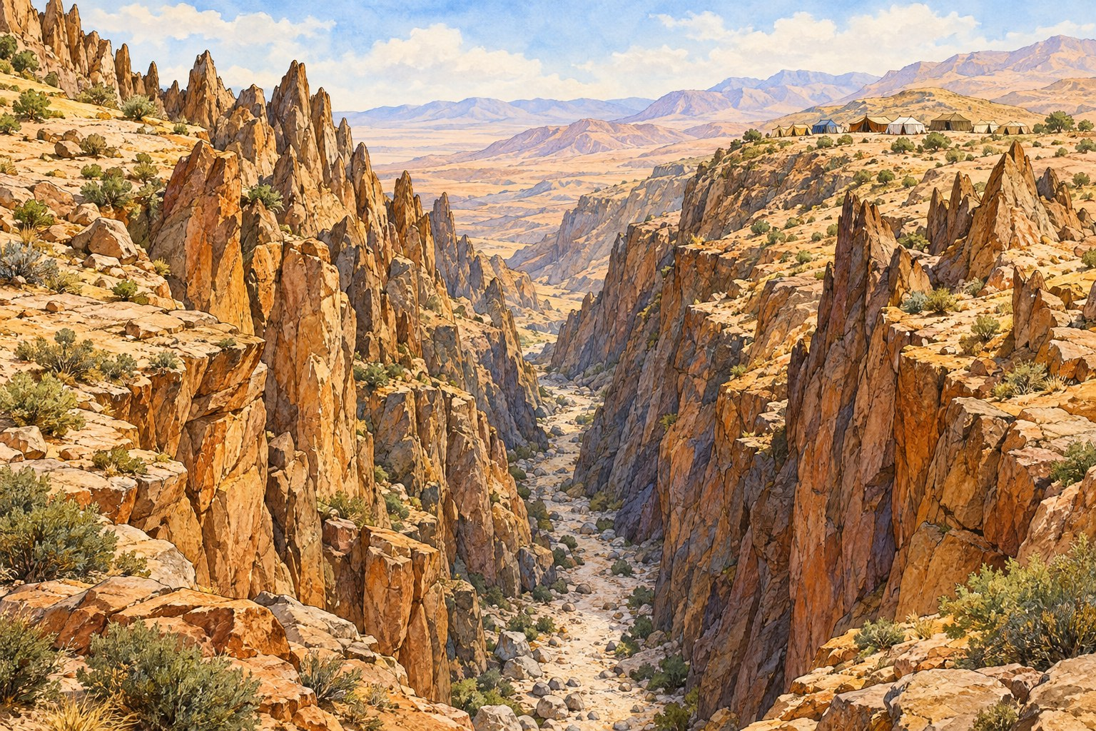

פרק יג: הקרב במכמש והכישלון בגלגל · עמוד 76
פרק יד: מעשה יונתן ונערו · עמוד 80
פרק יד: השבועה, יערת הדבש והגורל · עמוד 84
חזרה – קרב מכמש · עמוד 88

קרב מכמש · פרק יג – הכישלון בגלגל
פרק יג: הקרב במכמש והכישלון בגלגל
מה נלמד ביחידה?
נלמד על תחילת המלחמה בפלשתים במכמש, על הציווי לחכות לשמואל שבעה ימים בגלגל, על חטאו של שאול ועל העונש. נלמד שגם המלך חייב לשמוע בקול ה' ובקול הנביא.

נקרא בכתוב
(ב) וַיִּבְחַר־לוֹ שָׁאוּל שְׁלֹשֶׁת אֲלָפִים מִיִּשְׂרָאֵל וַיִּהְיוּ עִם־שָׁאוּל אַלְפַּיִם בְּמִכְמָשׂ וּבְהַר בֵּית־אֵל וְאֶלֶף הָיוּ עִם־יוֹנָתָן בְּגִבְעַת בִּנְיָמִין וְיֶתֶר הָעָם שִׁלַּח אִישׁ לְאֹהָלָיו: (ג) וַיַּךְ יוֹנָתָן אֵת נְצִיב פְּלִשְׁתִּים אֲשֶׁר בְּגֶבַע וַיִּשְׁמְעוּ פְּלִשְׁתִּים וְשָׁאוּל תָּקַע בַּשּׁוֹפָר בְּכָל־הָאָרֶץ לֵאמֹר יִשְׁמְעוּ הָעִבְרִים: (ד) וְכָל־יִשְׂרָאֵל שָׁמְעוּ לֵאמֹר הִכָּה שָׁאוּל אֶת־נְצִיב פְּלִשְׁתִּים וְגַם־נִבְאַשׁ יִשְׂרָאֵל בַּפְּלִשְׁתִּים וַיִּצָּעֲקוּ הָעָם אַחֲרֵי שָׁאוּל הַגִּלְגָּל: (ה) וּפְלִשְׁתִּים נֶאֶסְפוּ לְהִלָּחֵם עִם־יִשְׂרָאֵל שְׁלֹשִׁים אֶלֶף רֶכֶב וְשֵׁשֶׁת אֲלָפִים פָּרָשִׁים וְעָם כַּחוֹל אֲשֶׁר עַל־שְׂפַת־הַיָּם לָרֹב וַיַּעֲלוּ וַיַּחֲנוּ בְמִכְמָשׂ קִדְמַת בֵּית אָוֶן:
(שמואל א פרק י"ג, פסוקים ב'–ה')

מילים קשות

נְצִיב פְּלִשְׁתִּים | מושל (ממונה) שהעמידו הפלשתים על ישראל.
נִבְאַשׁ | נעשה שנוא (כמו ריח רע).
וַיּוֹחֶל | המתין, חיכה.
וַיָּפֶץ הָעָם מֵעָלָיו | העם התפזר והלך ממנו.
חִלִּיתִי | ביקשתי, התפללתי.
נִסְכָּלְתָּ | עשית מעשה של טיפשות (סכלות).
חָרָשׁ | אומן שעושה כלים מברזל.

נבין את הכתוב
1. כמה אנשים בחר לו שאול, ואיך חילק אותם? (פסוק ב) ‏________ ________ ________ ________ ________ ________‏

2. מה עשה יונתן בגבע? ‏________ ________ ________‏
3. מה עשה שאול כדי שכל העם ישמע? ‏________ ________ ________‏
4. פרט מה אספו הפלשתים למלחמה. (פסוק ה) ‏________ ________ ________ ________ ________ ________‏
5. העם פחד מאוד. היכן התחבאו אנשי ישראל? פרט לפחות שלושה מקומות. (פסוק ו) ‏________ ________ ________ ________ ________ ________‏
נקרא בכתוב
(ח) וַיּוֹחֶל שִׁבְעַת יָמִים לַמּוֹעֵד אֲשֶׁר שְׁמוּאֵל וְלֹא־בָא שְׁמוּאֵל הַגִּלְגָּל וַיָּפֶץ הָעָם מֵעָלָיו: (ט) וַיֹּאמֶר שָׁאוּל הַגִּשׁוּ אֵלַי הָעֹלָה וְהַשְּׁלָמִים וַיַּעַל הָעֹלָה: (י) וַיְהִי כְּכַלֹּתוֹ לְהַעֲלוֹת הָעֹלָה וְהִנֵּה שְׁמוּאֵל בָּא וַיֵּצֵא שָׁאוּל לִקְרָאתוֹ לְבָרְכוֹ:
(שמואל א פרק י"ג, פסוקים ח'–י')

6. כמה ימים חיכה שאול לשמואל בגלגל? ‏________ ________‏
7. מה ביקש שאול כשראה שהעם מתפזר ממנו? ‏________ ________ ________ ________ ________ ________‏
8. מתי הגיע שמואל? העתק מפסוק י. ‏________ ________ ________ ________ ________‏
נקרא בכתוב
(יא) וַיֹּאמֶר שְׁמוּאֵל מֶה עָשִׂיתָ וַיֹּאמֶר שָׁאוּל כִּי־רָאִיתִי כִי־נָפַץ הָעָם מֵעָלַי וְאַתָּה לֹא־בָאתָ לְמוֹעֵד הַיָּמִים וּפְלִשְׁתִּים נֶאֱסָפִים מִכְמָשׂ: (יב) וָאֹמַר עַתָּה יֵרְדוּ פְלִשְׁתִּים אֵלַי הַגִּלְגָּל וּפְנֵי ה' לֹא חִלִּיתִי וָאֶתְאַפַּק וָאַעֲלֶה הָעֹלָה: (יג) וַיֹּאמֶר שְׁמוּאֵל אֶל־שָׁאוּל נִסְכָּלְתָּ לֹא שָׁמַרְתָּ אֶת־מִצְוַת ה' אֱלֹקֶיךָ אֲשֶׁר צִוָּךְ כִּי עַתָּה הֵכִין ה' אֶת־מַמְלַכְתְּךָ אֶל־יִשְׂרָאֵל עַד־עוֹלָם: (יד) וְעַתָּה מַמְלַכְתְּךָ לֹא־תָקוּם בִּקֵּשׁ ה' לוֹ אִישׁ כִּלְבָבוֹ וַיְצַוֵּהוּ ה' לְנָגִיד עַל־עַמּוֹ כִּי לֹא שָׁמַרְתָּ אֵת אֲשֶׁר־צִוְּךָ ה':
(שמואל א פרק י"ג, פסוקים י"א–י"ד)

9. שאול אמר לשמואל שלוש סיבות למעשה שלו (פסוק יא). כתוב אותן.

10. מה היה קורה אילו שמר שאול את מצוות ה'? (פסוק יג) ‏________ ________ ________ ________ ________ ________‏
11. מה היה העונש של שאול? (פסוק יד) ‏________ ________ ________ ________ ________ ________‏

רש"י מפרש
רש"י מפרש
מה עשית – הלא אמרתי לך הנני יורד אליך להעלות העולה אני אעלה אותה ולא אתה
ואתאפק – נתחזקתי על רצוני שהיה לבי אומר להמתין לך על כרחי העמדתי את לבי ואעלה העולה

12. מה קשה לרש"י בשאלה של שמואל "מֶה עָשִׂיתָ"? ואיך הוא מסביר?

13. מה מוסיף רש"י על המילה "וָאֶתְאַפַּק"? מה רצה הלב של שאול, ומה עשה בסוף? ‏________ ________ ________ ________ ________ ________‏

נכון / לא נכון + תיקון
משפט | נכון / לא נכון | תיקון (אם לא נכון)
יונתן היכה את נציב פלשתים בגבע.
שאול חיכה לשמואל שלושה ימים.
שמואל הגיע לפני ששאול התחיל להעלות את העולה.
הפלשתים לא נתנו לישראל חרש ברזל, שלא יעשו חרב או חנית.
ביום המלחמה היו חרב וחנית לכל העם.

מי אמר? למי?
המשפט | מי אמר? | למי?
"הַגִּשׁוּ אֵלַי הָעֹלָה וְהַשְּׁלָמִים" (יג, ט)
"מֶה עָשִׂיתָ" (יג, יא)
"נִסְכָּלְתָּ לֹא שָׁמַרְתָּ אֶת־מִצְוַת ה' אֱלֹקֶיךָ" (יג, יג)

מן הכתוב אל החיים

נקודה למחשבה
רש"י מסביר שהתורה מצווה את המלך "לבלתי סור מן המצוה" –
ומצווה זו כוללת גם ציווי של נביא. לכן גם המלך חייב לשמוע בקול שמואל.

14. שאול רצה לבקש מה' עזרה לפני המלחמה, ובכל זאת נענש. מה אפשר ללמוד מכך?

מה למדנו?
כתוב במשפט אחד את הדבר החשוב ביותר שלמדת ביחידה:

צייר חפץ או מקום מן הסיפור שלמדנו ביחידה, וכתוב מתחתיו משפט עליו.

קרב מכמש · פרק יד – יונתן ונערו
פרק יד: מעשה יונתן ונערו
מה נלמד ביחידה?
נלמד כיצד יונתן ונושא כליו עברו לבדם אל מצב פלשתים, איזה סימן קבע יונתן, ואיך ה' הושיע את ישראל. נלמד על ביטחון בה' יחד עם השתדלות.

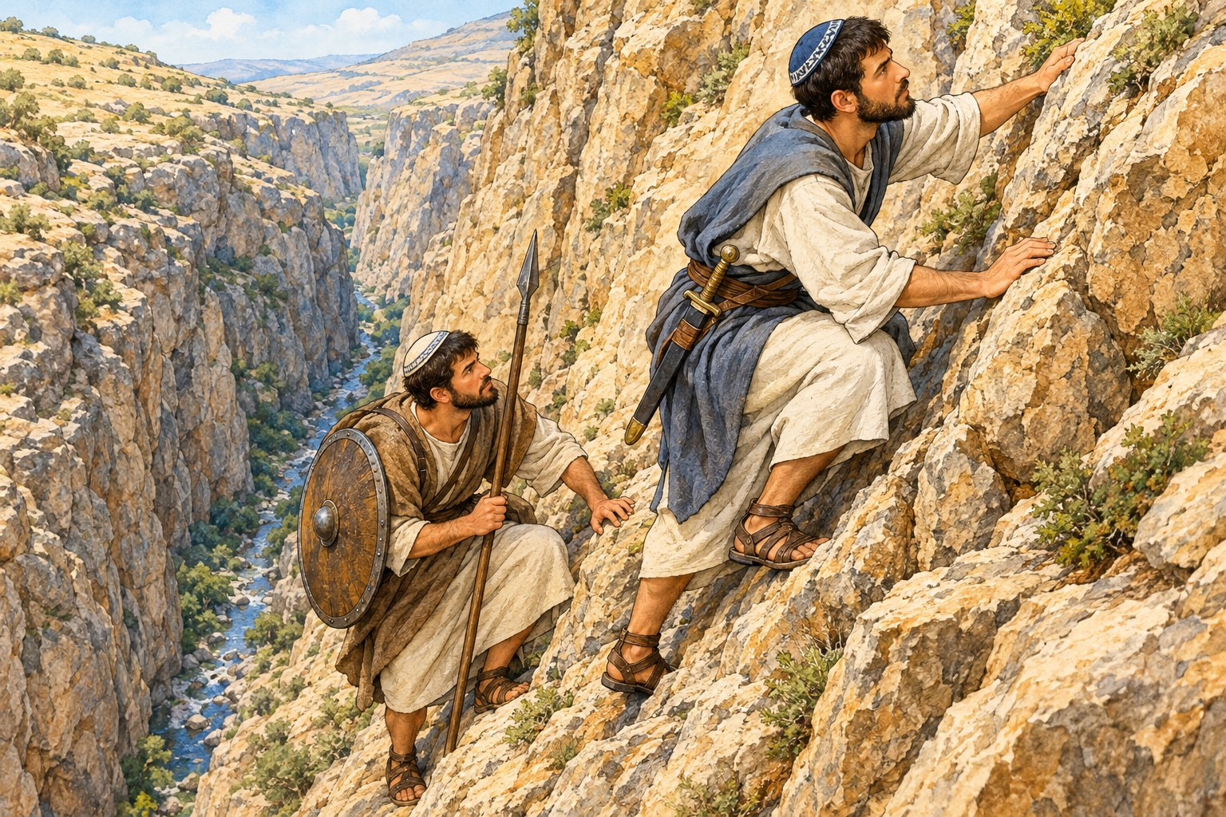
נקרא בכתוב
(ד) וּבֵין הַמַּעְבְּרוֹת אֲשֶׁר בִּקֵּשׁ יוֹנָתָן לַעֲבֹר עַל־מַצַּב פְּלִשְׁתִּים שֵׁן־הַסֶּלַע מֵהָעֵבֶר מִזֶּה וְשֵׁן־הַסֶּלַע מֵהָעֵבֶר מִזֶּה וְשֵׁם הָאֶחָד בּוֹצֵץ וְשֵׁם הָאֶחָד סֶנֶּה: (ה) הַשֵּׁן הָאֶחָד מָצוּק מִצָּפוֹן מוּל מִכְמָשׂ וְהָאֶחָד מִנֶּגֶב מוּל גָּבַע: (ו) וַיֹּאמֶר יְהוֹנָתָן אֶל־הַנַּעַר נֹשֵׂא כֵלָיו לְכָה וְנַעְבְּרָה אֶל־מַצַּב הָעֲרֵלִים הָאֵלֶּה אוּלַי יַעֲשֶׂה ה' לָנוּ כִּי אֵין לַה' מַעְצוֹר לְהוֹשִׁיעַ בְּרַב אוֹ בִמְעָט: (ז) וַיֹּאמֶר לוֹ נֹשֵׂא כֵלָיו עֲשֵׂה כָּל־אֲשֶׁר בִּלְבָבֶךָ נְטֵה לָךְ הִנְנִי עִמְּךָ כִּלְבָבֶךָ:
(שמואל א פרק י"ד, פסוקים ד'–ז')

מילים קשות

מַצַּב פְּלִשְׁתִּים | משמר של חיילים פלשתים (עמדת שמירה).
נֹשֵׂא כֵלָיו | הנער שנושא את כלי הנשק של יונתן.
שֵׁן הַסֶּלַע | סלע חד ובולט, כמו שן.
מַעְצוֹר | דבר שעוצר ומונע.
דֹּמּוּ | חכו, עמדו במקומכם.
חֲרָדָה | פחד גדול.
נָמוֹג | נמס, התפזר.

נבין את הכתוב
1. למי לא סיפר יונתן שהוא יוצא? (פסוק א) ‏________ ________‏

2. מה היו השמות של שתי שיני הסלע? ‏________ ________‏
3. העתק מפסוק ו את המשפט שמראה את הביטחון של יונתן בה'. ‏________ ________ ________ ________ ________ ________‏
4. מה ענה נושא הכלים ליונתן? (פסוק ז) ‏________ ________ ________ ________ ________ ________‏
נקרא בכתוב
(ח) וַיֹּאמֶר יְהוֹנָתָן הִנֵּה אֲנַחְנוּ עֹבְרִים אֶל־הָאֲנָשִׁים וְנִגְלִינוּ אֲלֵיהֶם: (ט) אִם־כֹּה יֹאמְרוּ אֵלֵינוּ דֹּמּוּ עַד־הַגִּיעֵנוּ אֲלֵיכֶם וְעָמַדְנוּ תַחְתֵּינוּ וְלֹא נַעֲלֶה אֲלֵיהֶם: (י) וְאִם־כֹּה יֹאמְרוּ עֲלוּ עָלֵינוּ וְעָלִינוּ כִּי־נְתָנָם ה' בְּיָדֵנוּ וְזֶה־לָּנוּ הָאוֹת:
(שמואל א פרק י"ד, פסוקים ח'–י')

5. השלם את הסימן שקבע יונתן.
אם הפלשתים יאמרו... | אז יונתן ונערו...
"דֹּמּוּ עַד־הַגִּיעֵנוּ אֲלֵיכֶם"
"עֲלוּ עָלֵינוּ"

6. מה אמרו הפלשתים כשראו את יונתן ונערו? (פסוק יא) ‏________ ________ ________ ________ ________ ________‏
7. כמה אנשים היכו יונתן ונושא כליו במכה הראשונה? (פסוק יד) ‏________ ________‏
נקרא בכתוב
(טו) וַתְּהִי חֲרָדָה בַמַּחֲנֶה בַשָּׂדֶה וּבְכָל־הָעָם הַמַּצָּב וְהַמַּשְׁחִית חָרְדוּ גַּם־הֵמָּה וַתִּרְגַּז הָאָרֶץ וַתְּהִי לְחֶרְדַּת אֱלֹקִים: (טז) וַיִּרְאוּ הַצֹּפִים לְשָׁאוּל בְּגִבְעַת בִּנְיָמִן וְהִנֵּה הֶהָמוֹן נָמוֹג וַיֵּלֶךְ וַהֲלֹם: (יז) וַיֹּאמֶר שָׁאוּל לָעָם אֲשֶׁר אִתּוֹ פִּקְדוּ־נָא וּרְאוּ מִי הָלַךְ מֵעִמָּנוּ וַיִּפְקְדוּ וְהִנֵּה אֵין יוֹנָתָן וְנֹשֵׂא כֵלָיו:
(שמואל א פרק י"ד, פסוקים ט"ו–י"ז)

8. מה קרה במחנה פלשתים? (פסוקים טו, כ) ‏________ ________ ________ ________ ________ ________‏
9. מי הצטרפו למלחמה נגד הפלשתים? (פסוקים כא–כב) ‏________ ________ ________ ________ ________ ________‏
10. מי הושיע את ישראל? העתק מפסוק כג. ‏________ ________ ________ ________ ________ ________‏

רש"י מפרש
רש"י מפרש
דמו – המתינו ... אם כה יאמרו דומו ונעלה אליכם שעתם מצלחת ולבם רם עליהם
ואם כה יאמרו עלו עלינו – פחד הקב"ה בלבם ויראים לזוז ממקומם
על ידיו ועל רגליו – כלומר בכל כח ומרוצה

11. מה קשה לרש"י בסימן של יונתן? למה דווקא המילים "עֲלוּ עָלֵינוּ" הן סימן לניצחון? ‏________ ________ ________ ________ ________ ________‏
12. איך מסביר רש"י? ‏________ ________ ________ ________ ________ ________‏
13. מה מוסיף רש"י על המילים "עַל־יָדָיו וְעַל־רַגְלָיו"? ‏________ ________ ________ ________ ________‏

סדר אירועים
מספר את האירועים לפי הסדר (1–6):

האירוע | מספר
יונתן ונושא כליו מתגלים אל מצב פלשתים.
יונתן אומר לנערו: "לְכָה וְנַעְבְּרָה".
יש חרדה גדולה במחנה פלשתים.
יונתן עולה על ידיו ועל רגליו.
ה' מושיע את ישראל.
שאול פוקד את העם ורואה שיונתן איננו.

מן הכתוב אל החיים

נקודה למחשבה
שאול אמר לאחיה הכהן: "הַגִּישָׁה אֲרוֹן הָאֱלֹקִים" (פסוק יח).
רש"י מסביר שהכוונה לאורים ותומים – שאול רצה לשאול בה' מה לעשות.

14. יונתן ונערו היו רק שניים מול מחנה גדול. מה עשה יונתן בעצמו, ובמה בטח בה'? מה אפשר ללמוד מכך לחיים שלנו?

מה למדנו?
כתוב במשפט אחד את הדבר החשוב ביותר שלמדת ביחידה:

קרב מכמש · פרק יד – יערת הדבש
פרק יד: השבועה, יערת הדבש והגורל
מה נלמד ביחידה?
נלמד על השבועה ששאול השביע את העם, על יונתן שטעם מעט דבש, על הגורל, ואיך העם הציל את יונתן. נלמד שלדיבור יש כוח, וצריך להיזהר בשבועות.

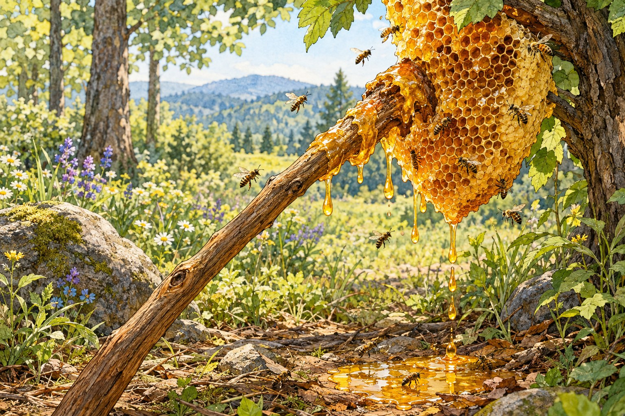
נקרא בכתוב
(כד) וְאִישׁ־יִשְׂרָאֵל נִגַּשׂ בַּיּוֹם הַהוּא וַיֹּאֶל שָׁאוּל אֶת־הָעָם לֵאמֹר אָרוּר הָאִישׁ אֲשֶׁר־יֹאכַל לֶחֶם עַד־הָעֶרֶב וְנִקַּמְתִּי מֵאֹיְבַי וְלֹא־טָעַם כָּל־הָעָם לָחֶם: (כה) וְכָל־הָאָרֶץ בָּאוּ בַיָּעַר וַיְהִי דְבַשׁ עַל־פְּנֵי הַשָּׂדֶה: (כו) וַיָּבֹא הָעָם אֶל־הַיַּעַר וְהִנֵּה הֵלֶךְ דְּבָשׁ וְאֵין־מַשִּׂיג יָדוֹ אֶל־פִּיו כִּי־יָרֵא הָעָם אֶת־הַשְּׁבֻעָה: (כז) וְיוֹנָתָן לֹא־שָׁמַע בְּהַשְׁבִּיעַ אָבִיו אֶת־הָעָם וַיִּשְׁלַח אֶת־קְצֵה הַמַּטֶּה אֲשֶׁר בְּיָדוֹ וַיִּטְבֹּל אוֹתָהּ בְּיַעְרַת הַדְּבָשׁ וַיָּשֶׁב יָדוֹ אֶל־פִּיו וַתָּאֹרְנָה עֵינָיו:
(שמואל א פרק י"ד, פסוקים כ"ד–כ"ז)

מילים קשות

וַיֹּאֶל | השביע (מלשון אָלָה – שבועה).
יַעְרַת הַדְּבָשׁ | קנה (חלת) הדבש.
וַתָּאֹרְנָה עֵינָיו | עיניו האירו – קיבל כוח.
וַיָּעַף הָעָם | העם היה עייף מאוד.
עָכַר | בלבל, גרם צרה.
הָבָה תָמִים | תן גורל אמת.
וַיִּפְדּוּ | הצילו.

נבין את הכתוב
1. במה השביע שאול את העם? (פסוק כד) ‏________ ________ ________ ________ ________ ________‏

2. מה מצא העם ביער, ולמה לא אכלו ממנו? ‏________ ________ ________ ________ ________ ________‏
3. למה טעם יונתן מן הדבש? ‏________ ________ ________ ________‏
4. מה קרה ליונתן אחרי שטעם? ‏________ ________ ________‏
נקרא בכתוב
(כח) וַיַּעַן אִישׁ מֵהָעָם וַיֹּאמֶר הַשְׁבֵּעַ הִשְׁבִּיעַ אָבִיךָ אֶת־הָעָם לֵאמֹר אָרוּר הָאִישׁ אֲשֶׁר־יֹאכַל לֶחֶם הַיּוֹם וַיָּעַף הָעָם: (כט) וַיֹּאמֶר יוֹנָתָן עָכַר אָבִי אֶת־הָאָרֶץ רְאוּ־נָא כִּי־אֹרוּ עֵינַי כִּי טָעַמְתִּי מְעַט דְּבַשׁ הַזֶּה: (ל) אַף כִּי לוּא אָכֹל אָכַל הַיּוֹם הָעָם מִשְּׁלַל אֹיְבָיו אֲשֶׁר מָצָא כִּי עַתָּה לֹא־רָבְתָה מַכָּה בַּפְּלִשְׁתִּים:
(שמואל א פרק י"ד, פסוקים כ"ח–ל')

5. מה אמר יונתן על השבועה של אביו? העתק מפסוק כט. ‏________ ________ ________ ________‏
6. לפי יונתן, מה היה קורה אילו אכל העם מן השלל? (פסוק ל) ‏________ ________ ________ ________‏
7. העם היה עייף ורעב. במה חטאו בסוף היום, ומה עשה שאול כדי לתקן? (פסוקים לב–לה) ‏________ ________ ________ ________ ________ ________‏
נקרא בכתוב
(מג) וַיֹּאמֶר שָׁאוּל אֶל־יוֹנָתָן הַגִּידָה לִּי מֶה עָשִׂיתָה וַיַּגֶּד־לוֹ יוֹנָתָן וַיֹּאמֶר טָעֹם טָעַמְתִּי בִּקְצֵה הַמַּטֶּה אֲשֶׁר־בְּיָדִי מְעַט דְּבַשׁ הִנְנִי אָמוּת: (מד) וַיֹּאמֶר שָׁאוּל כֹּה־יַעֲשֶׂה אֱלֹקִים וְכֹה יוֹסִף כִּי־מוֹת תָּמוּת יוֹנָתָן: (מה) וַיֹּאמֶר הָעָם אֶל־שָׁאוּל הֲיוֹנָתָן יָמוּת אֲשֶׁר עָשָׂה הַיְשׁוּעָה הַגְּדוֹלָה הַזֹּאת בְּיִשְׂרָאֵל חָלִילָה חַי־ה' אִם־יִפֹּל מִשַּׂעֲרַת רֹאשׁוֹ אַרְצָה כִּי־עִם־אֱלֹקִים עָשָׂה הַיּוֹם הַזֶּה וַיִּפְדּוּ הָעָם אֶת־יוֹנָתָן וְלֹא־מֵת:
(שמואל א פרק י"ד, פסוקים מ"ג–מ"ה)

8. שאול שאל בה' אם לרדת אחרי פלשתים, וה' לא ענה לו. מה עשה שאול כדי לדעת במה החטא? ‏________ ________‏
9. על מי נפל הגורל? ‏________ ________‏
10. מה אמר העם לשאול? העתק מפסוק מה. ‏________ ________ ________ ________ ________ ________‏
11. פרט שלושה מן האויבים ששאול נלחם בהם. (פסוקים מז–מח) ‏________ ________ ________ ________ ________ ________‏

רש"י מפרש
רש"י מפרש
ויואל – לשון אלה
אשר יאכל לחם – כל מאכל במשמע
ויפדו העם – התירו לו לשאול שבועתו

12. מה קשה לרש"י? בשבועה כתוב "אשר יאכל לחם", ויונתן אכל דבש ולא לחם! ‏________ ________ ________ ________ ________ ________‏
13. איך מסביר רש"י? ‏________ ________ ________ ________ ________ ________‏
14. מה מוסיף רש"י על המילים "וַיִּפְדּוּ הָעָם אֶת־יוֹנָתָן"? ‏________ ________ ________ ________ ________ ________‏

מי אמר? למי?
המשפט | מי אמר? | למי?
"הַשְׁבֵּעַ הִשְׁבִּיעַ אָבִיךָ אֶת־הָעָם" (יד, כח)
"עָכַר אָבִי אֶת־הָאָרֶץ" (יד, כט)
"הַגִּידָה לִּי מֶה עָשִׂיתָה" (יד, מג)
"הֲיוֹנָתָן יָמוּת אֲשֶׁר עָשָׂה הַיְשׁוּעָה הַגְּדוֹלָה הַזֹּאת" (יד, מה)

מן הכתוב אל החיים

נקודה למחשבה
שאול נשבע כדי לנצח מהר: "וְנִקַּמְתִּי מֵאֹיְבַי".
אבל העם נחלש מרעב, ויונתן כמעט נענש בגלל שבועה שנאמרה בחיפזון.

15. מה למדנו מן הפרק על כוחו של הדיבור ועל הזהירות בשבועות ובהבטחות?

מה למדנו?
כתוב במשפט אחד את הדבר החשוב ביותר שלמדת ביחידה:

צייר חפץ או מקום מן הסיפור שלמדנו ביחידה, וכתוב מתחתיו משפט עליו.

קרב מכמש · חזרה: קרב מכמש
חזרה – קרב מכמש
סדר אירועים
מספר את האירועים לפי הסדר (1–6):

האירוע | מספר
יונתן ונושא כליו עולים אל מצב פלשתים.
שאול מעלה עולה בגלגל בלי לחכות לשמואל.
שאול משביע את העם לא לאכול עד הערב.
שמואל אומר לשאול: "מַמְלַכְתְּךָ לֹא־תָקוּם".
העם פודה את יונתן, ויונתן לא מת.
יונתן טועם מעט דבש ביער.

מי אמר? למי?
המשפט | מי אמר? | למי?
"וּפְנֵי ה' לֹא חִלִּיתִי" (יג, יב)
"לְכָה וְנַעְבְּרָה אֶל־מַצַּב הָעֲרֵלִים הָאֵלֶּה" (יד, ו)
"עֲלוּ אֵלֵינוּ וְנוֹדִיעָה אֶתְכֶם דָּבָר" (יד, יב)
"הֲיוֹנָתָן יָמוּת" (יד, מה)

רש"י – מתח קו

מן הפסוק |  | רש"י מפרש
וַיּוֹחֶל ● |  | ● כל מאכל במשמע
וָאֶתְאַפַּק ● |  | ● התירו לו לשאול שבועתו
עַל־יָדָיו וְעַל־רַגְלָיו ● |  | ● המתין
לֶחֶם (בשבועה של שאול) ● |  | ● נתחזקתי על רצוני
וַיִּפְדּוּ הָעָם ● |  | ● בכל כח ומרוצה

השלם את המשפטים
מחסן מילים
חֶרֶב · שִׁבְעָה · דְּבַשׁ · בּוֹצֵץ · גּוֹרָל

1. שאול חיכה לשמואל ‏________ ________‏ ימים בגלגל.
2. ביום המלחמה לא נמצאה ‏________ ________‏ וחנית ביד העם – רק אצל שאול ויונתן.
3. שם אחד משיני הסלע היה ‏________ ________‏.
4. יונתן טבל את קצה המטה ביערת ה‏________ ________‏.
5. שאול הפיל ‏________ ________‏ בינו ובין יונתן בנו.

שאלת חשיבה
6. השווה בין שאול ליונתן בפרקים יג–יד: מה עשה כל אחד מהם כשהמצב היה קשה, ובמי בטח?

צייר את יונתן ונושא כליו עולים אל מצב פלשתים

סיימנו את קרב מכמש!

צייר חפץ או מקום מן הסיפור שלמדנו ביחידה, וכתוב מתחתיו משפט עליו.

ספר שמואל א
מלחמת עמלק
פרק טו
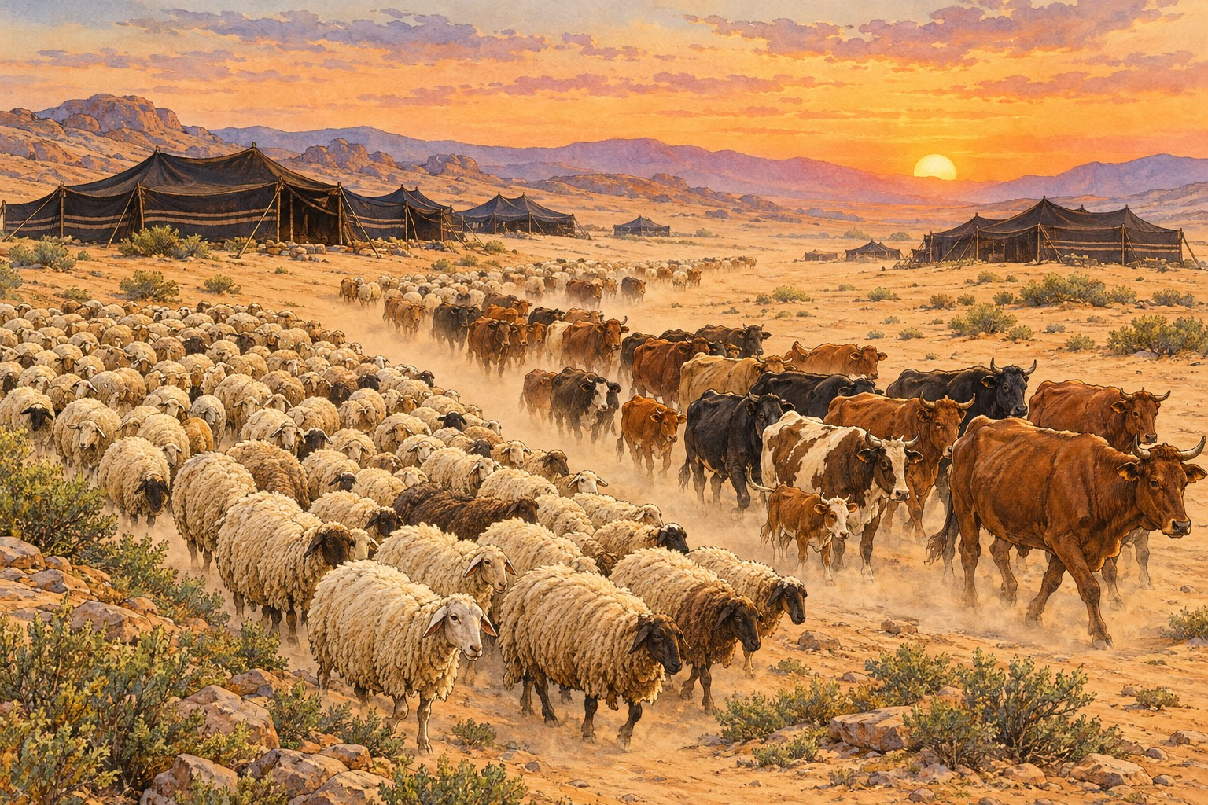

פרק טו: מלחמת עמלק · עמוד 92
פרק טו: הנה שמע מזבח טוב · עמוד 96
חזרה – מלחמת עמלק · עמוד 100

מלחמת עמלק · פרק טו – מלחמת עמלק
פרק טו: מלחמת עמלק
מה נלמד ביחידה?
נלמד על הציווי של ה' לשאול להילחם בעמלק, על החסד שעשה שאול לקיני, ועל כך ששאול והעם חמלו על אגג ועל מיטב הצאן והבקר. נלמד שה' רוצה שנקיים את מצוותיו עד הסוף.

נקרא בכתוב
(א) וַיֹּאמֶר שְׁמוּאֵל אֶל־שָׁאוּל אֹתִי שָׁלַח ה' לִמְשָׁחֳךָ לְמֶלֶךְ עַל־עַמּוֹ עַל־יִשְׂרָאֵל וְעַתָּה שְׁמַע לְקוֹל דִּבְרֵי ה': (ב) כֹּה אָמַר ה' צְבָאוֹת פָּקַדְתִּי אֵת אֲשֶׁר־עָשָׂה עֲמָלֵק לְיִשְׂרָאֵל אֲשֶׁר־שָׂם לוֹ בַּדֶּרֶךְ בַּעֲלֹתוֹ מִמִּצְרָיִם:
(שמואל א פרק ט"ו, פסוקים א'–ב')

מילים קשות

פָּקַדְתִּי | זכרתי (ואני בא להעניש).
וְהַחֲרַמְתֶּם | תשמידו לגמרי, ולא תיקחו לעצמכם דבר.
וְלֹא תַחְמֹל | ולא תרחם.
וַיְשַׁמַּע | הכריז וכינס את העם.
הַקֵּינִי | בני יתרו, חותן משה.
מֵיטַב | הטוב ביותר.
וַיִּחַר לִשְׁמוּאֵל | שמואל הצטער וכעס מאוד.

נבין את הכתוב
1. מה אמר שמואל לשאול לפני שמסר לו את הציווי? העתק מפסוק א. ‏________ ________ ________ ________ ________‏

2. על מה פוקד ה' את עמלק? (פסוק ב) ‏________ ________ ________ ________ ________ ________‏
3. מה ציווה ה' לעשות לעמלק? (פסוק ג) ‏________ ________ ________ ________ ________ ________‏
4. כמה אנשים פקד שאול? (פסוק ד) ‏________ ________ ________ ________ ________ ________‏
נקרא בכתוב
(ו) וַיֹּאמֶר שָׁאוּל אֶל־הַקֵּינִי לְכוּ סֻּרוּ רְדוּ מִתּוֹךְ עֲמָלֵקִי פֶּן־אֹסִפְךָ עִמּוֹ וְאַתָּה עָשִׂיתָה חֶסֶד עִם־כָּל־בְּנֵי יִשְׂרָאֵל בַּעֲלוֹתָם מִמִּצְרָיִם וַיָּסַר קֵינִי מִתּוֹךְ עֲמָלֵק: (ז) וַיַּךְ שָׁאוּל אֶת־עֲמָלֵק מֵחֲוִילָה בּוֹאֲךָ שׁוּר אֲשֶׁר עַל־פְּנֵי מִצְרָיִם: (ח) וַיִּתְפֹּשׂ אֶת־אֲגַג מֶלֶךְ־עֲמָלֵק חָי וְאֶת־כָּל־הָעָם הֶחֱרִים לְפִי־חָרֶב: (ט) וַיַּחְמֹל שָׁאוּל וְהָעָם עַל־אֲגָג וְעַל־מֵיטַב הַצֹּאן וְהַבָּקָר וְהַמִּשְׁנִים וְעַל־הַכָּרִים וְעַל־כָּל־הַטּוֹב וְלֹא אָבוּ הַחֲרִימָם וְכָל־הַמְּלָאכָה נְמִבְזָה וְנָמֵס אֹתָהּ הֶחֱרִימוּ:
(שמואל א פרק ט"ו, פסוקים ו'–ט')

5. למה אמר שאול לקיני לסור מתוך עמלק? ‏________ ________ ________ ________ ________ ________‏
6. את מי תפס שאול חי? ‏________ ________ ________‏
7. על מה חמלו שאול והעם? פרט. (פסוק ט) ‏________ ________ ________ ________ ________ ________‏
8. מה כן החרימו? ‏________ ________ ________ ________ ________ ________‏
נקרא בכתוב
(י) וַיְהִי דְּבַר־ה' אֶל־שְׁמוּאֵל לֵאמֹר: (יא) נִחַמְתִּי כִּי־הִמְלַכְתִּי אֶת־שָׁאוּל לְמֶלֶךְ כִּי־שָׁב מֵאַחֲרַי וְאֶת־דְּבָרַי לֹא הֵקִים וַיִּחַר לִשְׁמוּאֵל וַיִּזְעַק אֶל־ה' כָּל־הַלָּיְלָה: (יב) וַיַּשְׁכֵּם שְׁמוּאֵל לִקְרַאת שָׁאוּל בַּבֹּקֶר וַיֻּגַּד לִשְׁמוּאֵל לֵאמֹר בָּא־שָׁאוּל הַכַּרְמֶלָה וְהִנֵּה מַצִּיב לוֹ יָד וַיִּסֹּב וַיַּעֲבֹר וַיֵּרֶד הַגִּלְגָּל:
(שמואל א פרק ט"ו, פסוקים י'–י"ב)

9. מה אמר ה' לשמואל על שאול? (פסוק יא) ‏________ ________ ________ ________ ________‏
10. מה עשה שמואל כששמע זאת? ‏________ ________ ________ ________ ________‏
11. לאן הלך שאול אחרי המלחמה? (פסוק יב) ‏________ ________ ________ ________‏

רש"י מפרש
רש"י מפרש
ועתה שמע לקול דברי ה' – פעם אחת נסכלת עתה הזהר בעצמך
ויפקדם בטלאים – אמר לכל אחד ואחד שיקח טלה מצאנו של מלך ואחר כך מנה את הטלאים לפי שאסור למנות את ישראל
עם כל בני ישראל – שנהנו מסעודתו משה ואהרן וכל זקני ישראל והרי מעלה עליו כאלו עשה חסד עם כל בני ישראל

12. מה קשה לרש"י במילה "ועתה" בפסוק א? ומה הוא מסביר?

13. מה מוסיף רש"י על "וַיִּפְקְדֵם בַּטְּלָאִים"? למה ספרו טלאים ולא אנשים? ‏________ ________ ________ ________ ________ ________‏
14. מה קשה לרש"י? איך עשה הקיני חסד "עִם־כָּל־בְּנֵי יִשְׂרָאֵל"? ומה מסביר? ‏________ ________ ________ ________ ________ ________‏

מתח קו

מי? |  | מה עשה?
שְׁמוּאֵל ● |  | ● סר מתוך עמלק
הַקֵּינִי ● |  | ● תפס את אגג חי וחמל על מיטב הצאן
שָׁאוּל ● |  | ● זעק אל ה' כל הלילה

בחר את התשובה הנכונה
15. מדוע ציווה ה' להילחם בעמלק?

○ כי עמלק לקח את הכסף של ישראל ○ כי עמלק פגע בישראל בדרך כשעלו ממצרים ○ כי שאול רצה ארץ חדשה

מן הכתוב אל החיים

נקודה למחשבה
בתורה נצטווינו: "זכור את אשר עשה לך עמלק" (דברים כה, יז).
לכן קוראים בכל שנה, בשבת שלפני פורים, את פרשת זכור.

16. שאול קיים את רוב הציווי, אבל לא את כולו. למה חשוב לקיים מצווה עד הסוף, ולא רק "כמעט"?

מה למדנו?
כתוב במשפט אחד את הדבר החשוב ביותר שלמדת ביחידה:

צייר חפץ או מקום מן הסיפור שלמדנו ביחידה, וכתוב מתחתיו משפט עליו.

מלחמת עמלק · פרק טו – שמע מזבח טוב
פרק טו: הנה שמע מזבח טוב
מה נלמד ביחידה?
נלמד על הוויכוח בין שמואל לשאול, על דברי שמואל "הִנֵּה שְׁמֹעַ מִזֶּבַח טוֹב", ועל קריעת המלוכה משאול. נלמד שה' מעדיף ציות מלא למצוותיו על פני קרבנות, ושגם המלך מחויב לשמוע בקול ה' בידי הנביא.

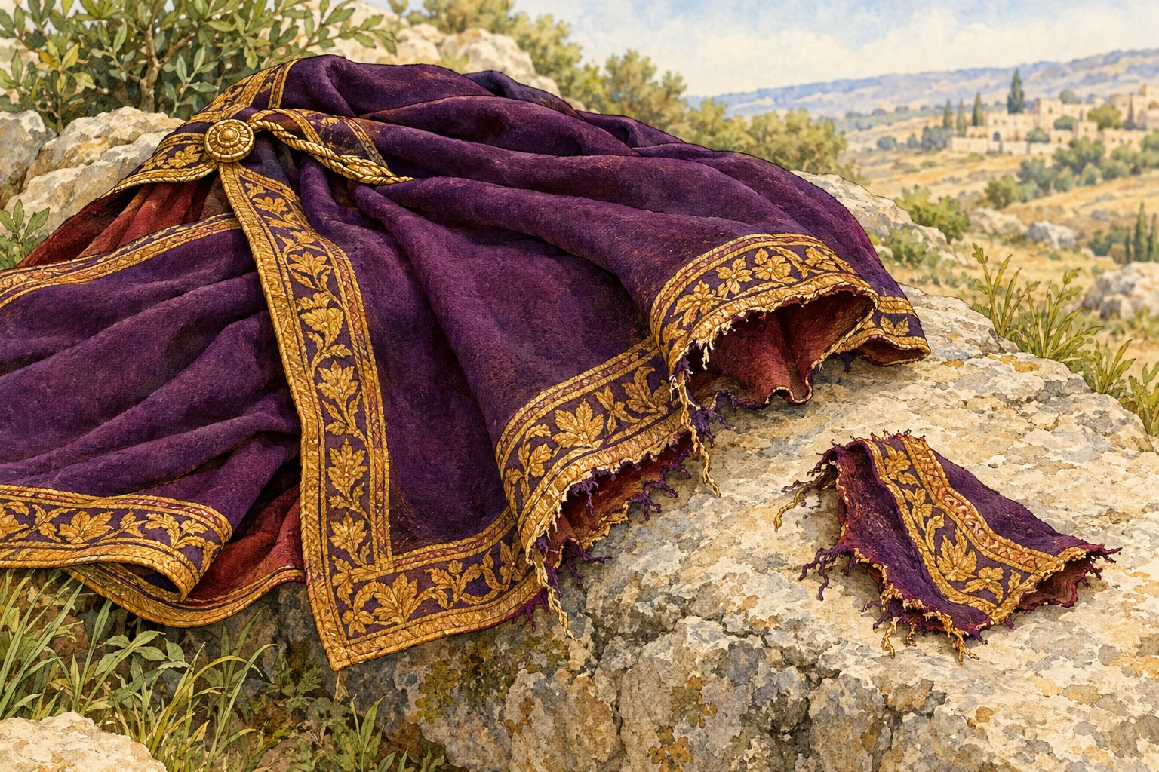
נקרא בכתוב
(יג) וַיָּבֹא שְׁמוּאֵל אֶל־שָׁאוּל וַיֹּאמֶר לוֹ שָׁאוּל בָּרוּךְ אַתָּה לַה' הֲקִימֹתִי אֶת־דְּבַר ה': (יד) וַיֹּאמֶר שְׁמוּאֵל וּמֶה קוֹל־הַצֹּאן הַזֶּה בְּאָזְנָי וְקוֹל הַבָּקָר אֲשֶׁר אָנֹכִי שֹׁמֵעַ: (טו) וַיֹּאמֶר שָׁאוּל מֵעֲמָלֵקִי הֱבִיאוּם אֲשֶׁר חָמַל הָעָם עַל־מֵיטַב הַצֹּאן וְהַבָּקָר לְמַעַן זְבֹחַ לַה' אֱלֹקֶיךָ וְאֶת־הַיּוֹתֵר הֶחֱרַמְנוּ:
(שמואל א פרק ט"ו, פסוקים י"ג–ט"ו)

מילים קשות

הֲקִימֹתִי | קיימתי, עשיתי.
הֶרֶף | חכה, הפסק לדבר.
וַתַּעַט אֶל־הַשָּׁלָל | מיהרת לקחת את השלל (כמו עיט – עוף טורף).
לְהַקְשִׁיב | לשמוע ולציית.
חֵלֶב אֵילִים | השומן של האילים, שמקריבים על המזבח.
וַיִּמְאָסְךָ | דחה אותך, לא רצה בך.
נֵצַח יִשְׂרָאֵל | הקב"ה, שהוא הניצחון והכוח של ישראל.

נבין את הכתוב
1. מה אמר שאול לשמואל כשנפגשו? (פסוק יג) ‏________ ________ ________ ________ ________ ________‏

2. איך ידע שמואל ששאול לא קיים את הציווי? (פסוק יד) ‏________ ________ ________‏
3. על מי הטיל שאול את האחריות, ולשם מה לקחו את הצאן והבקר לדבריו? (פסוק טו) ‏________ ________ ________ ________ ________ ________‏
4. שמואל אמר לשאול: "אִם־קָטֹן אַתָּה בְּעֵינֶיךָ רֹאשׁ שִׁבְטֵי יִשְׂרָאֵל אָתָּה". מה רצה לומר לו? (פסוק יז)

נקרא בכתוב
(כב) וַיֹּאמֶר שְׁמוּאֵל הַחֵפֶץ לַה' בְּעֹלוֹת וּזְבָחִים כִּשְׁמֹעַ בְּקוֹל ה' הִנֵּה שְׁמֹעַ מִזֶּבַח טוֹב לְהַקְשִׁיב מֵחֵלֶב אֵילִים: (כג) כִּי חַטַּאת־קֶסֶם מֶרִי וְאָוֶן וּתְרָפִים הַפְצַר יַעַן מָאַסְתָּ אֶת־דְּבַר ה' וַיִּמְאָסְךָ מִמֶּלֶךְ:
(שמואל א פרק ט"ו, פסוקים כ"ב–כ"ג)

5. העתק מפסוק כב את המשפט שמלמד מה חשוב יותר לה'. ‏________ ________ ________ ________ ________ ________‏
6. מה היה העונש של שאול? (פסוק כג) ‏________ ________ ________ ________ ________ ________‏
נקרא בכתוב
(כו) וַיֹּאמֶר שְׁמוּאֵל אֶל־שָׁאוּל לֹא אָשׁוּב עִמָּךְ כִּי מָאַסְתָּה אֶת־דְּבַר ה' וַיִּמְאָסְךָ ה' מִהְיוֹת מֶלֶךְ עַל־יִשְׂרָאֵל: (כז) וַיִּסֹּב שְׁמוּאֵל לָלֶכֶת וַיַּחֲזֵק בִּכְנַף־מְעִילוֹ וַיִּקָּרַע: (כח) וַיֹּאמֶר אֵלָיו שְׁמוּאֵל קָרַע ה' אֶת־מַמְלְכוּת יִשְׂרָאֵל מֵעָלֶיךָ הַיּוֹם וּנְתָנָהּ לְרֵעֲךָ הַטּוֹב מִמֶּךָּ:
(שמואל א פרק ט"ו, פסוקים כ"ו–כ"ח)

7. שאול הודה ואמר "חָטָאתִי". איזו סיבה נתן לחטאו? (פסוק כד) ‏________ ________ ________‏
8. מה קרה כששמואל פנה ללכת? (פסוק כז) ‏________ ________ ________ ________ ________‏
9. מה אמר שמואל על המעיל שנקרע? העתק מפסוק כח. ‏________ ________ ________ ________ ________ ________‏
10. למי תינתן המלכות? ‏________ ________ ________ ________‏
11. מה ביקש שאול משמואל בפסוק ל? ‏________ ________ ________ ________ ________ ________‏
12. האם ראה שמואל את שאול שוב? (פסוק לה) ‏________ ________ ________ ________ ________ ________‏

רש"י מפרש
רש"י מפרש
הנה שמוע – בקולו טוב מזבח
יראתי את העם – דואג האדומי שהיה חשוב ככולם
ויחזק בכנף מעילו – לפי פשוטו משמעו שכשפנה שמואל ללכת מאחרי שאול אחז שאול בכנף של שמואל ... ומסר לו סימן זה מי שיכרות כנף מעילו הוא ימלוך תחתיו

13. מה קשה לרש"י במילים "יָרֵאתִי אֶת־הָעָם"? ואיך הוא מסביר?

14. מה מוסיף רש"י על "הִנֵּה שְׁמֹעַ מִזֶּבַח טוֹב"? ‏________ ________ ________ ________ ________‏
15. לפי המדרש שמביא רש"י, איזה סימן נמסר בקריעת המעיל? ‏________ ________ ________ ________ ________ ________‏

מי אמר? למי?
המשפט | מי אמר? | למי?
"וּמֶה קוֹל־הַצֹּאן הַזֶּה בְּאָזְנָי" (טו, יד)
"חָטָאתִי כִּי־עָבַרְתִּי אֶת־פִּי־ה'" (טו, כד)
"כַּבְּדֵנִי נָא נֶגֶד זִקְנֵי־עַמִּי" (טו, ל)

מן הכתוב אל החיים

נקודה למחשבה
ה' אינו רוצה קרבן שבא מתוך עבירה על דבריו.
ציות מלא לדבר ה' חשוב יותר מכל טקס וקרבן.

16. שאול חשב שקרבנות מן השלל ישמחו את ה'. למה ה' לא רצה בהם? תן דוגמה מחיינו לאדם שעושה "מעשה טוב" במקום לעשות את מה שביקשו ממנו.

מה למדנו?
כתוב במשפט אחד את הדבר החשוב ביותר שלמדת ביחידה:

צייר חפץ או מקום מן הסיפור שלמדנו ביחידה, וכתוב מתחתיו משפט עליו.

מלחמת עמלק · חזרה: מלחמת עמלק
חזרה – מלחמת עמלק
נכון / לא נכון + תיקון
משפט | נכון / לא נכון | תיקון (אם לא נכון)
ה' ציווה להילחם בעמלק בגלל מה שעשה לישראל בדרך ממצרים.
שאול הרג את הקיני יחד עם עמלק.
שאול והעם חמלו על אגג ועל מיטב הצאן והבקר.
שאול אמר שלקח את הצאן והבקר בשביל עצמו.
כשהמעיל נקרע, אמר שמואל שה' קרע את המלכות משאול.

מי אמר? למי?
המשפט | מי אמר? | למי?
"לְכוּ סֻּרוּ רְדוּ מִתּוֹךְ עֲמָלֵקִי" (טו, ו)
"נִחַמְתִּי כִּי־הִמְלַכְתִּי אֶת־שָׁאוּל לְמֶלֶךְ" (טו, יא)
"הֲקִימֹתִי אֶת־דְּבַר ה'" (טו, יג)
"וְשׁוּב עִמִּי וְאֶשְׁתַּחֲוֶה לַה'" (טו, כה)

רש"י – מתח קו

מן הפסוק |  | רש"י מפרש
וְעַתָּה שְׁמַע ● |  | ● מנה את הטלאים, כי אסור למנות את ישראל
וַיִּפְקְדֵם בַּטְּלָאִים ● |  | ● דואג האדומי, שהיה חשוב ככולם
הִנֵּה שְׁמֹעַ מִזֶּבַח טוֹב ● |  | ● פעם אחת נסכלת – עתה הזהר בעצמך
יָרֵאתִי אֶת־הָעָם ● |  | ● בקולו טוב מזבח

השלם את המשפטים
מחסן מילים
מֵיטַב · צֹאן · חָטָאתִי · מְעִיל · רֵעַ

1. שאול והעם חמלו על ‏________ ________‏ הצאן והבקר.
2. שמואל שמע באוזניו קול ‏________ ________‏ ובקר.
3. שאול אמר ‏________ ________‏, כי ירא את העם.
4. כנף ה‏________ ________‏ נקרעה.
5. ה' ייתן את המלכות ל‏________ ________‏ של שאול, הטוב ממנו.

שאלת חשיבה
6. שאול אמר "הֲקִימֹתִי אֶת־דְּבַר ה'", ושמואל ענה "הִנֵּה שְׁמֹעַ מִזֶּבַח טוֹב". הסבר במילים שלך מה היה חטאו של שאול, ומה אנחנו לומדים ממנו.

סיימנו את מלחמת עמלק!

צייר את כנף המעיל שנקרעה

ספר שמואל א
משיחת דוד ודוד בבית שאול
פרקים טז–כ
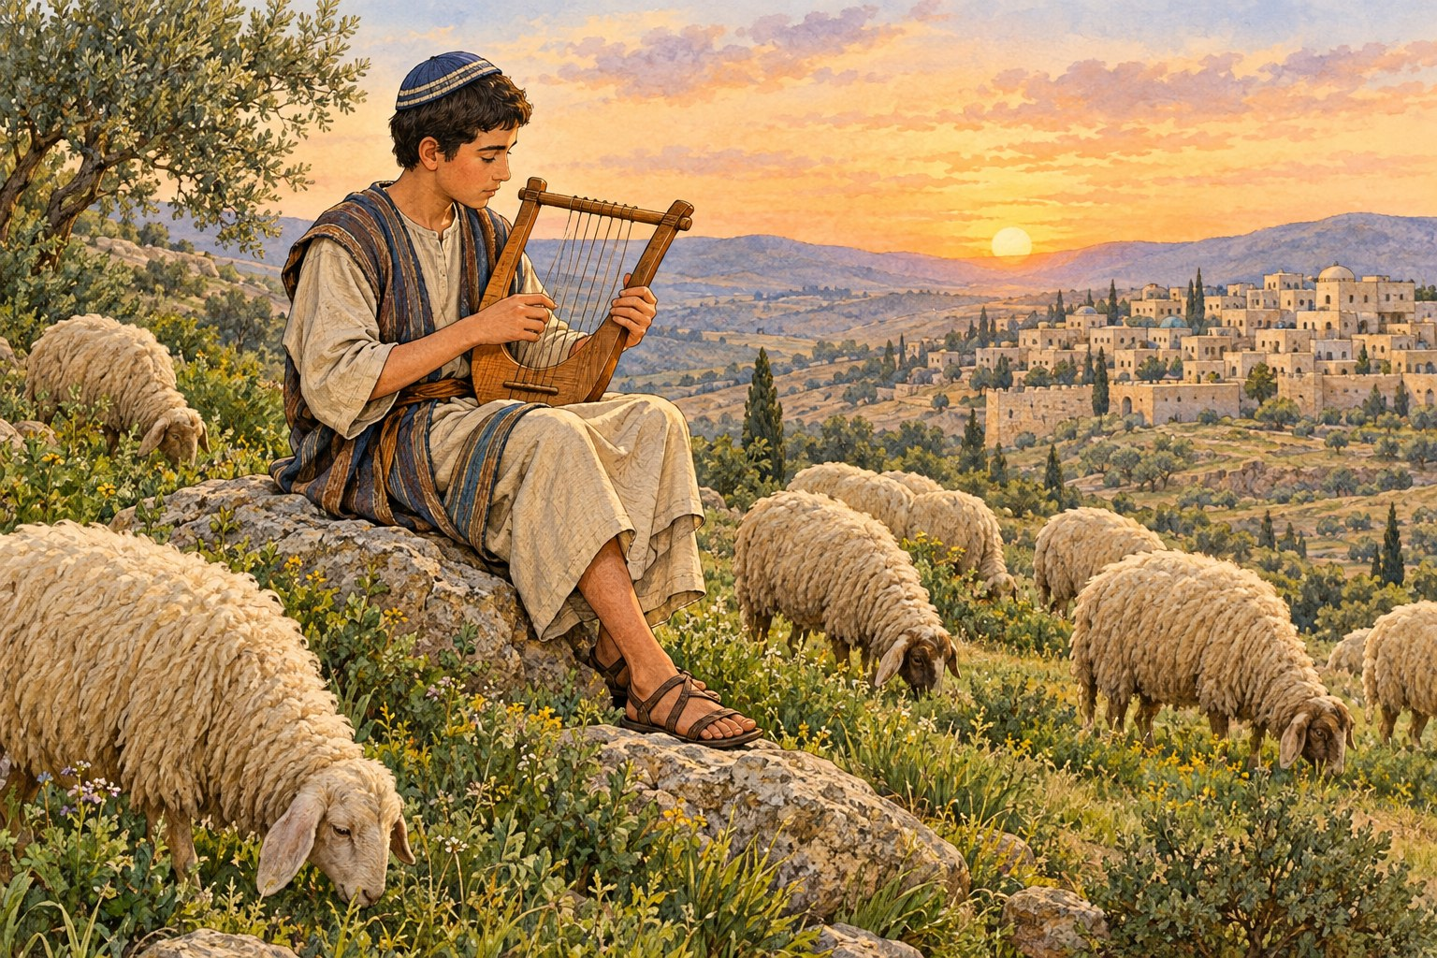

פרק טז: משיחת דוד למלך · עמוד 104
פרק יז: גלית מחרף את מערכות ישראל · עמוד 107
פרק יז: קרב דוד וגלית · עמוד 111
פרק יח: שאול עוין את דוד · עמוד 115
פרק יט: דוד נמלט משאול · עמוד 119
פרק כ: דוד עוזב את בית שאול · עמוד 122
חזרה – משיחת דוד ודוד בבית שאול · עמוד 126

משיחת דוד ודוד בבית שאול · פרק טז – משיחת דוד
פרק טז: משיחת דוד למלך
מה נלמד ביחידה?
נלמד כיצד שלח ה' את שמואל לבית לחם למשוח מלך מבני ישי, מדוע לא נבחר הבן הגדול אלא דוד הקטן, וכיצד הגיע דוד לבית שאול. נבין את המסר: «הָאָדָם יִרְאֶה לַעֵינַיִם וַה' יִרְאֶה לַלֵּבָב».

נקרא בכתוב
(א) וַיֹּאמֶר ה' אֶל־שְׁמוּאֵל עַד־מָתַי אַתָּה מִתְאַבֵּל אֶל־שָׁאוּל וַאֲנִי מְאַסְתִּיו מִמְּלֹךְ עַל־יִשְׂרָאֵל מַלֵּא קַרְנְךָ שֶׁמֶן וְלֵךְ אֶשְׁלָחֲךָ אֶל־יִשַׁי בֵּית־הַלַּחְמִי כִּי־רָאִיתִי בְּבָנָיו לִי מֶלֶךְ: (ב) וַיֹּאמֶר שְׁמוּאֵל אֵיךְ אֵלֵךְ וְשָׁמַע שָׁאוּל וַהֲרָגָנִי וַיֹּאמֶר ה' עֶגְלַת בָּקָר תִּקַּח בְּיָדֶךָ וְאָמַרְתָּ לִזְבֹּחַ לַה' בָּאתִי: (ג) וְקָרָאתָ לְיִשַׁי בַּזָּבַח וְאָנֹכִי אוֹדִיעֲךָ אֵת אֲשֶׁר־תַּעֲשֶׂה וּמָשַׁחְתָּ לִי אֵת אֲשֶׁר־אֹמַר אֵלֶיךָ:
(שמואל א פרק ט"ז, פסוקים א'–ג')

מילים קשות

מִתְאַבֵּל | מצטער ועצוב (על שאול).
מְאַסְתִּיו | דחיתי אותו, אינני רוצה בו עוד.
מַלֵּא קַרְנְךָ שֶׁמֶן | מלא את הקרן בשמן – כדי למשוח מלך.
עֶגְלַת בָּקָר | פרה צעירה, לקרבן.
וַיֶּחֶרְדוּ | מיהרו לצאת לקראתו (רש"י).

נבין את הכתוב
1. לאן שלח ה' את שמואל, ולמה? אל ‏________ ________‏, כי ה' ראה באחד מבניו ‏________ ________‏.

2. ממה פחד שמואל, ומה עצה נתן לו ה'? (פסוק ב)

נקרא בכתוב
(ו) וַיְהִי בְּבוֹאָם וַיַּרְא אֶת־אֱלִיאָב וַיֹּאמֶר אַךְ נֶגֶד ה' מְשִׁיחוֹ: (ז) וַיֹּאמֶר ה' אֶל־שְׁמוּאֵל אַל־תַּבֵּט אֶל־מַרְאֵהוּ וְאֶל־גְּבֹהַּ קוֹמָתוֹ כִּי מְאַסְתִּיהוּ כִּי לֹא אֲשֶׁר יִרְאֶה הָאָדָם כִּי הָאָדָם יִרְאֶה לַעֵינַיִם וַה' יִרְאֶה לַלֵּבָב:
(שמואל א פרק ט"ז, פסוקים ו'–ז')

3. מה חשב שמואל כשראה את אליאב? ‏________ ________ ________ ________ ________ ________‏
4. העתק מפסוק ז את המילים שמלמדות במה ה' מסתכל.

נקרא בכתוב
(יא) וַיֹּאמֶר שְׁמוּאֵל אֶל־יִשַׁי הֲתַמּוּ הַנְּעָרִים וַיֹּאמֶר עוֹד שָׁאַר הַקָּטָן וְהִנֵּה רֹעֶה בַּצֹּאן וַיֹּאמֶר שְׁמוּאֵל אֶל־יִשַׁי שִׁלְחָה וְקָחֶנּוּ כִּי לֹא־נָסֹב עַד־בֹּאוֹ פֹה: (יב) וַיִּשְׁלַח וַיְבִיאֵהוּ וְהוּא אַדְמוֹנִי עִם־יְפֵה עֵינַיִם וְטוֹב רֹאִי וַיֹּאמֶר ה' קוּם מְשָׁחֵהוּ כִּי־זֶה הוּא: (יג) וַיִּקַּח שְׁמוּאֵל אֶת־קֶרֶן הַשֶּׁמֶן וַיִּמְשַׁח אֹתוֹ בְּקֶרֶב אֶחָיו וַתִּצְלַח רוּחַ־ה' אֶל־דָּוִד מֵהַיּוֹם הַהוּא וָמָעְלָה וַיָּקָם שְׁמוּאֵל וַיֵּלֶךְ הָרָמָתָה:
(שמואל א פרק ט"ז, פסוקים י"א–י"ג)

5. כמה מבני ישי עברו לפני שמואל ולא נבחרו? ‏________ ________‏
6. איפה היה דוד כששמואל הגיע? ‏________ ________‏
7. מה קרה לדוד מיד אחרי שנמשח? (פסוק יג) ‏________ ________ ________ ________ ________‏

רש"י מפרש
רש"י מפרש
כי מאסתיהו – לפי שכעסן הוא כמה שנאמר (לקמן יז כח) ויחר אף אליאב בדוד
כי לא אשר יראה האדם – אף על פי שקראת לעצמך רואה שאמרת לשאול (לעיל ט יט) אנכי הרואה כאן אני מודיעך שאינך רואה

8. מה קשה לרש"י במילים «כִּי מְאַסְתִּיהוּ»? ‏________ ________ ________ ________ ________ ________‏
9. לפי רש"י, איזו תכונה הייתה באליאב? ‏________ ________‏. באיזה מקום בהמשך רואים זאת? ‏________ ________ ________ ________ ________ ________‏
10. מה מוסיף רש"י על המילים «כִּי לֹא אֲשֶׁר יִרְאֶה הָאָדָם»?

נכון / לא נכון + תיקון
משפט | נכון / לא נכון | תיקון (אם לא נכון)
עבדי שאול הציעו להביא איש שיודע לנגן בכינור.
הנער אמר על דוד שהוא יודע לנגן, גיבור חיל ונבון דבר.
ישי שלח עם דוד לשאול זהב וכסף.
שאול שנא את דוד מן הרגע הראשון.
כשדוד ניגן – רווח לשאול וסרה ממנו רוח הרעה.

מן הכתוב אל החיים
11. «הָאָדָם יִרְאֶה לַעֵינַיִם וַה' יִרְאֶה לַלֵּבָב». תאר מצב שבו אנשים שופטים מישהו לפי המראה שלו. מה מלמד אותנו הפסוק?

נקודה למחשבה
שאול נמשח ב«פַּךְ הַשֶּׁמֶן» (י, א), ודוד נמשח ב«קֶרֶן הַשֶּׁמֶן» (טז, יג).
חז"ל אמרו שמלכי בית דוד, שנמשחו בקרן – מלכותם נמשכה.

מה למדנו?
כתוב במשפט אחד את הדבר החשוב ביותר שלמדת ביחידה:

משיחת דוד ודוד בבית שאול · פרק יז – גלית מחרף
פרק יז: גלית מחרף את מערכות ישראל
מה נלמד ביחידה?
נלמד על המלחמה בעמק האלה: גלית הפלשתי מחרף את ישראל ארבעים יום, וכל העם ירא ממנו. נכיר את דוד הנער, שבא למחנה בשליחות אביו ומרגיש שחרפת גלית היא חרפת ה'.

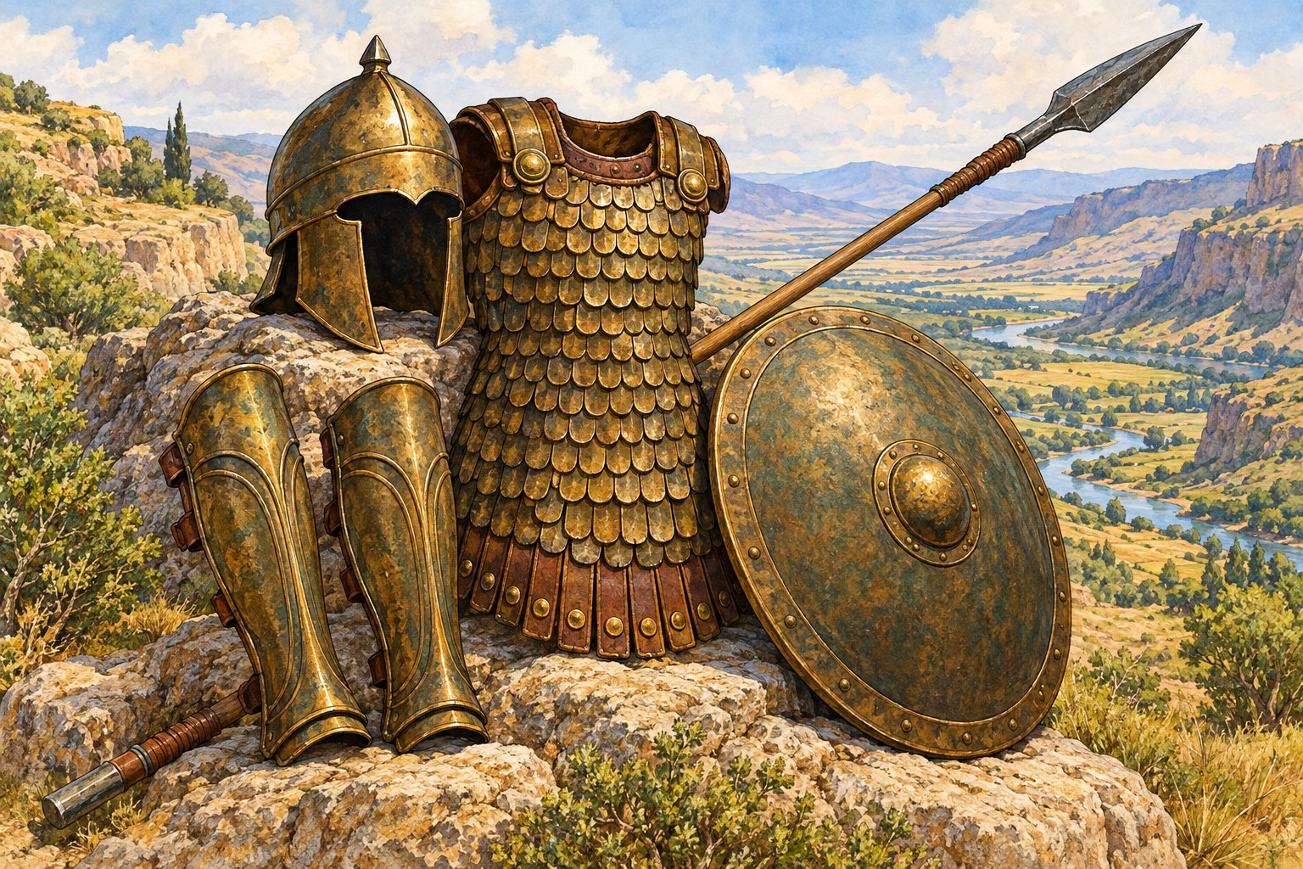

מילים קשות

אִישׁ הַבֵּנַיִם | גיבור שיוצא לעמוד בין שני המחנות (רש"י).
כּוֹבַע נְחֹשֶׁת | קסדת מתכת להגנה על הראש.
שִׁרְיוֹן קַשְׂקַשִּׂים | בגד מגן עשוי חלקי מתכת, כמו קשקשים של דג.
חֵרַפְתִּי | ביזיתי, העלבתי.
וַיֵּחַתּוּ | נבהלו, נשבר לבם.

נבין את הכתוב
1. (פסוקים א–ג) איפה חנו הפלשתים, ואיפה חנו ישראל? הפלשתים: ‏________ ________ ________ ________‏; ישראל: ‏________ ________‏.

2. מה היה בין שני המחנות? (פסוק ג) ‏________ ________‏
נקרא בכתוב
(ד) וַיֵּצֵא אִישׁ־הַבֵּנַיִם מִמַּחֲנוֹת פְּלִשְׁתִּים גָּלְיָת שְׁמוֹ מִגַּת גָּבְהוֹ שֵׁשׁ אַמּוֹת וָזָרֶת: (ה) וְכוֹבַע נְחֹשֶׁת עַל־רֹאשׁוֹ וְשִׁרְיוֹן קַשְׂקַשִּׂים הוּא לָבוּשׁ וּמִשְׁקַל הַשִּׁרְיוֹן חֲמֵשֶׁת־אֲלָפִים שְׁקָלִים נְחֹשֶׁת: (ו) וּמִצְחַת נְחֹשֶׁת עַל־רַגְלָיו וְכִידוֹן נְחֹשֶׁת בֵּין כְּתֵפָיו: (ז) וְעֵץ חֲנִיתוֹ כִּמְנוֹר אֹרְגִים וְלַהֶבֶת חֲנִיתוֹ שֵׁשׁ־מֵאוֹת שְׁקָלִים בַּרְזֶל וְנֹשֵׂא הַצִּנָּה הֹלֵךְ לְפָנָיו:
(שמואל א פרק י"ז, פסוקים ד'–ז')

3. השלם את הטבלה על גלית:
מה? | מה כתוב בפסוקים?
מאיזו עיר?
גובהו
על ראשו
משקל השריון
מי הולך לפניו?

נקרא בכתוב
(ח) וַיַּעֲמֹד וַיִּקְרָא אֶל־מַעַרְכֹת יִשְׂרָאֵל וַיֹּאמֶר לָהֶם לָמָּה תֵצְאוּ לַעֲרֹךְ מִלְחָמָה הֲלוֹא אָנֹכִי הַפְּלִשְׁתִּי וְאַתֶּם עֲבָדִים לְשָׁאוּל בְּרוּ־לָכֶם אִישׁ וְיֵרֵד אֵלָי: (ט) אִם־יוּכַל לְהִלָּחֵם אִתִּי וְהִכָּנִי וְהָיִינוּ לָכֶם לַעֲבָדִים וְאִם־אֲנִי אוּכַל־לוֹ וְהִכִּיתִיו וִהְיִיתֶם לָנוּ לַעֲבָדִים וַעֲבַדְתֶּם אֹתָנוּ: (י) וַיֹּאמֶר הַפְּלִשְׁתִּי אֲנִי חֵרַפְתִּי אֶת־מַעַרְכוֹת יִשְׂרָאֵל הַיּוֹם הַזֶּה תְּנוּ־לִי אִישׁ וְנִלָּחֲמָה יָחַד: (יא) וַיִּשְׁמַע שָׁאוּל וְכָל־יִשְׂרָאֵל אֶת־דִּבְרֵי הַפְּלִשְׁתִּי הָאֵלֶּה וַיֵּחַתּוּ וַיִּרְאוּ מְאֹד:
(שמואל א פרק י"ז, פסוקים ח'–י"א)

4. מה הציע גלית לישראל? (פסוקים ח–ט)

5. כמה ימים יצא גלית לחרף? ‏________ ________‏

רש"י מפרש
רש"י מפרש
השכם והערב – אמרו רבותינו (סוטה מב ב) כדי לבטלם מקריאת שמע
הלוא אנכי הפלשתי – איני לא שר מאה ולא שר אלף אלא פלשתי כאחד מן האחרים ... אני הרגתי חפני ופנחס ושביתי את הארון

6. מה קשה לרש"י במילים «הַשְׁכֵּם וְהַעֲרֵב»? ‏________ ________ ________ ________ ________‏
7. לפי רש"י, מה רצה גלית לבטל מישראל? ‏________ ________ ________ ________‏
8. מה מוסיף רש"י על דברי גלית «הֲלוֹא אָנֹכִי הַפְּלִשְׁתִּי»?

דוד בא אל המחנה
9. מה שלח ישי עם דוד? לאחיו: ‏________ ________ ________‏; לשר האלף: ‏________ ________ ________‏.

מי אמר? למי?
המשפט | מי אמר? | למי?
"תְּנוּ־לִי אִישׁ וְנִלָּחֲמָה יָחַד" (פסוק י)
"וְהָרֵץ הַמַּחֲנֶה לְאַחֶיךָ" (פסוק יז)
"מַה־יֵּעָשֶׂה לָאִישׁ אֲשֶׁר יַכֶּה אֶת־הַפְּלִשְׁתִּי" (פסוק כו)
"לָמָּה־זֶּה יָרַדְתָּ" (פסוק כח)

שאלת חשיבה
10. כל אנשי ישראל ראו בגלית אדם גדול ומפחיד. כיצד ראה אותו דוד? העתק מפסוק כו את המילים שמראות זאת, והסבר.

מה למדנו?
כתוב במשפט אחד את הדבר החשוב ביותר שלמדת ביחידה:

צייר חפץ או מקום מן הסיפור שלמדנו ביחידה, וכתוב מתחתיו משפט עליו.

משיחת דוד ודוד בבית שאול · פרק יז – דוד וגלית
פרק יז: קרב דוד וגלית
מה נלמד ביחידה?
נלמד כיצד יצא דוד הנער להילחם בגלית בשם ה', במקל, בקלע ובחמש אבנים, וניצח. נבין שדוד בטח בה' וגם עשה השתדלות – בחר את הכלים שהוא יודע להשתמש בהם.

נקרא בכתוב
(לד) וַיֹּאמֶר דָּוִד אֶל־שָׁאוּל רֹעֶה הָיָה עַבְדְּךָ לְאָבִיו בַּצֹּאן וּבָא הָאֲרִי וְאֶת־הַדּוֹב וְנָשָׂא שֶׂה מֵהָעֵדֶר: (לה) וְיָצָאתִי אַחֲרָיו וְהִכִּתִיו וְהִצַּלְתִּי מִפִּיו וַיָּקָם עָלַי וְהֶחֱזַקְתִּי בִּזְקָנוֹ וְהִכִּתִיו וַהֲמִיתִּיו: (לו) גַּם אֶת־הָאֲרִי גַּם־הַדֹּב הִכָּה עַבְדֶּךָ וְהָיָה הַפְּלִשְׁתִּי הֶעָרֵל הַזֶּה כְּאַחַד מֵהֶם כִּי חֵרֵף מַעַרְכֹת אֱלֹקִים חַיִּים: (לז) וַיֹּאמֶר דָּוִד ה' אֲשֶׁר הִצִּלַנִי מִיַּד הָאֲרִי וּמִיַּד הַדֹּב הוּא יַצִּילֵנִי מִיַּד הַפְּלִשְׁתִּי הַזֶּה וַיֹּאמֶר שָׁאוּל אֶל־דָּוִד לֵךְ וַה' יִהְיֶה עִמָּךְ:
(שמואל א פרק י"ז, פסוקים ל"ד–ל"ז)

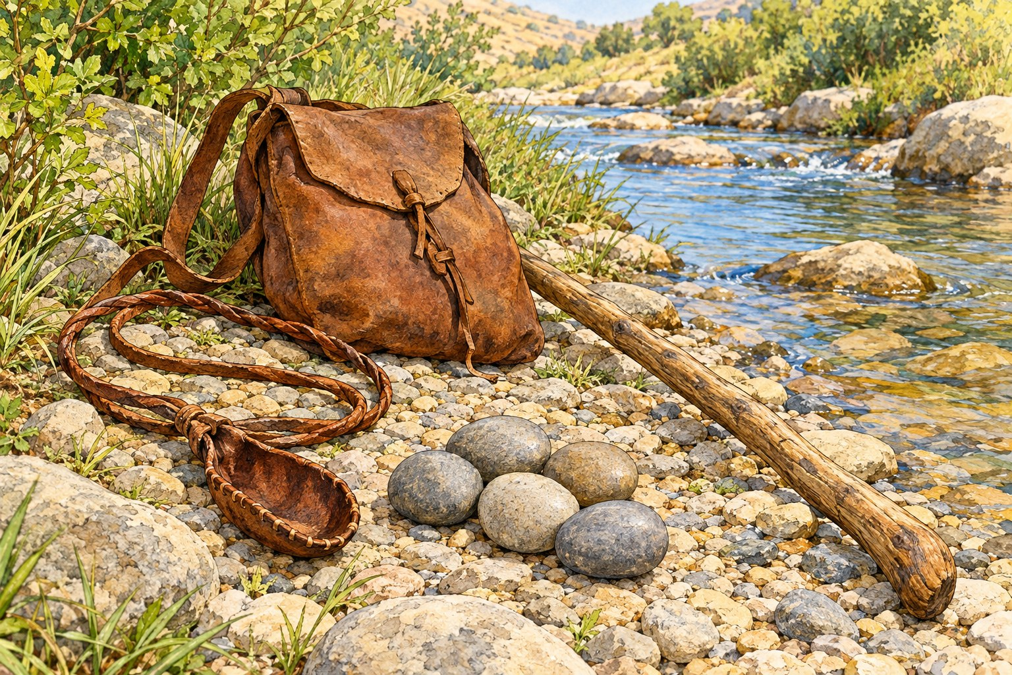

מילים קשות

אַל־יִפֹּל לֵב־אָדָם | אל יפחד אף אחד.
מַדָּיו | הבגדים שלו (בגדי המלחמה של שאול).
חַלֻּקֵי־אֲבָנִים | אבנים דקות וחלקות (רש"י).
יַלְקוּט | תרמיל, שק קטן של רועים.
קֶלַע | רצועה שמסובבים בה אבן וזורקים אותה למרחק.

נבין את הכתוב
1. מדוע אמר שאול לדוד שלא יוכל להילחם בגלית? (פסוק לג) ‏________ ________ ________ ________ ________‏

2. אילו חיות הכה דוד כשהיה רועה? ‏________ ________‏
3. העתק מפסוק לז את המילים שמראות שדוד בוטח בה'.

4. למה הסיר דוד את בגדי המלחמה של שאול? ‏________ ________ ________ ________ ________ ________‏
5. מה לקח דוד בידו כשניגש אל גלית? (פסוק מ) ‏________ ________ ________ ________ ________ ________‏
נקרא בכתוב
(מה) וַיֹּאמֶר דָּוִד אֶל־הַפְּלִשְׁתִּי אַתָּה בָּא אֵלַי בְּחֶרֶב וּבַחֲנִית וּבְכִידוֹן וְאָנֹכִי בָא־אֵלֶיךָ בְּשֵׁם ה' צְבָאוֹת אֱלֹקֵי מַעַרְכוֹת יִשְׂרָאֵל אֲשֶׁר חֵרַפְתָּ: (מו) הַיּוֹם הַזֶּה יְסַגֶּרְךָ ה' בְּיָדִי וְהִכִּיתִךָ וַהֲסִרֹתִי אֶת־רֹאשְׁךָ מֵעָלֶיךָ וְנָתַתִּי פֶּגֶר מַחֲנֵה פְלִשְׁתִּים הַיּוֹם הַזֶּה לְעוֹף הַשָּׁמַיִם וּלְחַיַּת הָאָרֶץ וְיֵדְעוּ כָּל־הָאָרֶץ כִּי יֵשׁ אֱלֹקִים לְיִשְׂרָאֵל: (מז) וְיֵדְעוּ כָּל־הַקָּהָל הַזֶּה כִּי־לֹא בְּחֶרֶב וּבַחֲנִית יְהוֹשִׁיעַ ה' כִּי לַה' הַמִּלְחָמָה וְנָתַן אֶתְכֶם בְּיָדֵנוּ:
(שמואל א פרק י"ז, פסוקים מ"ה–מ"ז)

6. השלם את דברי דוד לגלית: "אַתָּה בָּא אֵלַי בְּחֶרֶב וּבַחֲנִית וּבְכִידוֹן וְאָנֹכִי בָא־אֵלֶיךָ ‏________ ________ ________‏".
7. מה ידעו כל הארץ וכל הקהל אחרי הניצחון? (פסוקים מו–מז)

נקרא בכתוב
(מח) וְהָיָה כִּי־קָם הַפְּלִשְׁתִּי וַיֵּלֶךְ וַיִּקְרַב לִקְרַאת דָּוִד וַיְמַהֵר דָּוִד וַיָּרָץ הַמַּעֲרָכָה לִקְרַאת הַפְּלִשְׁתִּי: (מט) וַיִּשְׁלַח דָּוִד אֶת־יָדוֹ אֶל־הַכֶּלִי וַיִּקַּח מִשָּׁם אֶבֶן וַיְקַלַּע וַיַּךְ אֶת־הַפְּלִשְׁתִּי אֶל־מִצְחוֹ וַתִּטְבַּע הָאֶבֶן בְּמִצְחוֹ וַיִּפֹּל עַל־פָּנָיו אָרְצָה: (נ) וַיֶּחֱזַק דָּוִד מִן־הַפְּלִשְׁתִּי בַּקֶּלַע וּבָאֶבֶן וַיַּךְ אֶת־הַפְּלִשְׁתִּי וַיְמִתֵהוּ וְחֶרֶב אֵין בְּיַד־דָּוִד:
(שמואל א פרק י"ז, פסוקים מ"ח–נ')

רש"י מפרש
רש"י מפרש
ה' אשר הצילני מיד הארי – יודע אני שלא לחנם נזדמן לי הדבר ההוא אלא שלעתיד אני בא לידי כיוצא בה לתשועת ישראל ואסמוך עליה ואצא
ויפל על פניו – לא היה לו לפול אלא לאחוריו שהרי על מצחו הוכה אלא כדי שלא יצטער דוד לילך ולחתוך את ראשו

8. מה קשה לרש"י במילים «וַיִּפֹּל עַל־פָּנָיו»? ‏________ ________ ________ ________ ________ ________‏
9. לפי רש"י, למה נפל גלית על פניו? ‏________ ________ ________ ________ ________ ________‏
10. מה מוסיף רש"י על דברי דוד «ה' אֲשֶׁר הִצִּלַנִי מִיַּד הָאֲרִי»?

סדר אירועים
11. מספר את האירועים לפי הסדר (1–5):
האירוע | מספר
דוד בוחר חמישה חלוקי אבנים מן הנחל.
שאול מלביש את דוד במדיו.
האבן טובעת במצחו של גלית.
דוד אומר לגלית: אני בא אליך בשם ה'.
הפלשתים רואים שמת גיבורם, ובורחים.

מן הכתוב אל החיים
12. דוד בטח בה', ובכל זאת בחר אבנים חלקות ולקח קלע שהוא מכיר. מה אפשר ללמוד מכך על ביטחון בה' והשתדלות?

מה למדנו?
כתוב במשפט אחד את הדבר החשוב ביותר שלמדת ביחידה:

צייר חפץ או מקום מן הסיפור שלמדנו ביחידה, וכתוב מתחתיו משפט עליו.

משיחת דוד ודוד בבית שאול · פרק יח – שאול עוין את דוד
פרק יח: שאול עוין את דוד
מה נלמד ביחידה?
נלמד על האהבה והברית בין יהונתן לדוד, על הצלחת דוד בכל דרכיו, ועל הקנאה שגרמה לשאול לראות בדוד אויב. נבין שה' היה עם דוד, ולכן הצליח.

נקרא בכתוב
(א) וַיְהִי כְּכַלֹּתוֹ לְדַבֵּר אֶל־שָׁאוּל וְנֶפֶשׁ יְהוֹנָתָן נִקְשְׁרָה בְּנֶפֶשׁ דָּוִד וַיֶּאֱהָבֵהוּ יְהוֹנָתָן כְּנַפְשׁוֹ: (ב) וַיִּקָּחֵהוּ שָׁאוּל בַּיּוֹם הַהוּא וְלֹא נְתָנוֹ לָשׁוּב בֵּית אָבִיו: (ג) וַיִּכְרֹת יְהוֹנָתָן וְדָוִד בְּרִית בְּאַהֲבָתוֹ אֹתוֹ כְּנַפְשׁוֹ: (ד) וַיִּתְפַּשֵּׁט יְהוֹנָתָן אֶת־הַמְּעִיל אֲשֶׁר עָלָיו וַיִּתְּנֵהוּ לְדָוִד וּמַדָּיו וְעַד־חַרְבּוֹ וְעַד־קַשְׁתּוֹ וְעַד־חֲגֹרוֹ:
(שמואל א פרק י"ח, פסוקים א'–ד')

מילים קשות

נִקְשְׁרָה בְּנֶפֶשׁ | התחברה מאוד, באהבה גדולה.
יַשְׂכִּיל / מַשְׂכִּיל | מצליח (רש"י).
עוֹיֵן | מביט בעין רעה, באיבה.
וַיָּגָר מִפָּנָיו | פחד ממנו.
חָתָן לַמֶּלֶךְ | מתחתן עם בת המלך.

נבין את הכתוב
1. כיצד אהב יהונתן את דוד? (פסוק א) ‏________ ________ ________‏

2. מה נתן יהונתן לדוד? (פסוק ד) ‏________ ________ ________ ________ ________ ________‏
3. מה עשה שאול לדוד ביום שבו ניצח את גלית? (פסוק ב) ‏________ ________ ________ ________ ________ ________‏
נקרא בכתוב
(ח) וַיִּחַר לְשָׁאוּל מְאֹד וַיֵּרַע בְּעֵינָיו הַדָּבָר הַזֶּה וַיֹּאמֶר נָתְנוּ לְדָוִד רְבָבוֹת וְלִי נָתְנוּ הָאֲלָפִים וְעוֹד לוֹ אַךְ הַמְּלוּכָה: (ט) וַיְהִי שָׁאוּל עוֹיֵן אֶת־דָּוִד מֵהַיּוֹם הַהוּא וָהָלְאָה: (י) וַיְהִי מִמָּחֳרָת וַתִּצְלַח רוּחַ אֱלֹקִים רָעָה אֶל־שָׁאוּל וַיִּתְנַבֵּא בְתוֹךְ־הַבַּיִת וְדָוִד מְנַגֵּן בְּיָדוֹ כְּיוֹם בְּיוֹם וְהַחֲנִית בְּיַד־שָׁאוּל: (יא) וַיָּטֶל שָׁאוּל אֶת־הַחֲנִית וַיֹּאמֶר אַכֶּה בְדָוִד וּבַקִּיר וַיִּסֹּב דָּוִד מִפָּנָיו פַּעֲמָיִם: (יב) וַיִּרָא שָׁאוּל מִלִּפְנֵי דָוִד כִּי־הָיָה ה' עִמּוֹ וּמֵעִם שָׁאוּל סָר:
(שמואל א פרק י"ח, פסוקים ח'–י"ב)

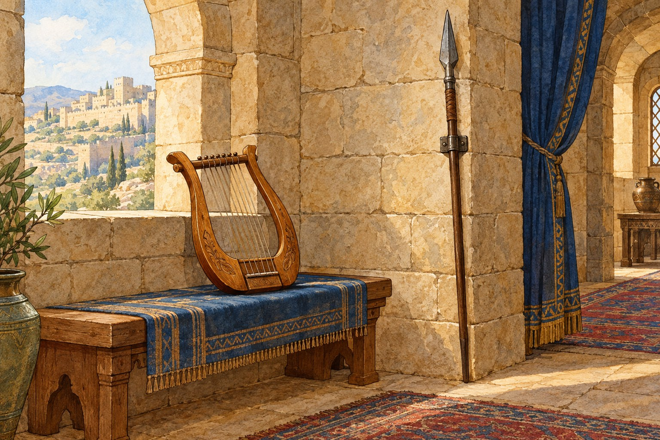
4. כשחזרו מן המלחמה, שרו לקראת המלך: "הִכָּה שָׁאוּל בַּאֲלָפָו וְדָוִד בְּרִבְבֹתָיו". מה הרגיש שאול כששמע זאת? (פסוק ח) ‏________ ________ ________ ________ ________‏
5. העתק מפסוק ט את המילים שמתארות את יחס שאול לדוד מאותו יום.

6. מה עשה שאול בחנית שבידו? כמה פעמים ניצל דוד? ‏________ ________ ________ ________ ________ ________‏
7. ממה פחד שאול? (פסוק יב) ‏________ ________ ________ ________ ________ ________‏
נקרא בכתוב
(יד) וַיְהִי דָוִד לְכָל־דְּרָכָו מַשְׂכִּיל וַה' עִמּוֹ: (טו) וַיַּרְא שָׁאוּל אֲשֶׁר־הוּא מַשְׂכִּיל מְאֹד וַיָּגָר מִפָּנָיו: (טז) וְכָל־יִשְׂרָאֵל וִיהוּדָה אֹהֵב אֶת־דָּוִד כִּי־הוּא יוֹצֵא וָבָא לִפְנֵיהֶם:
(שמואל א פרק י"ח, פסוקים י"ד–ט"ז)

רש"י מפרש
רש"י מפרש
ועוד לו – ועוד לו מה הוא נחסר שצריך להוסיף לו
אך המלוכה – אינו צריך עוד אלא למלכות
אל תהי ידי בו – פן אענש

8. מה קשה לרש"י במילים «וְעוֹד לוֹ אַךְ הַמְּלוּכָה»? ‏________ ________ ________ ________ ________ ________‏
9. לפי רש"י, מה חשב שאול? ‏________ ________ ________ ________ ________ ________‏
10. מה מוסיף רש"י על דברי שאול «אַל־תְּהִי יָדִי בּוֹ»?

מתח קו

מי? |  | מה כתוב עליו בפרק?
יהונתן ● |  | ● "מִי אָנֹכִי... כִּי־אֶהְיֶה חָתָן לַמֶּלֶךְ"
שאול ● |  | ● "וְכָל־יִשְׂרָאֵל וִיהוּדָה אֹהֵב אֶת־דָּוִד"
דוד ● |  | ● "וַיִּכְרֹת יְהוֹנָתָן וְדָוִד בְּרִית"
העם ● |  | ● "וַיָּטֶל שָׁאוּל אֶת־הַחֲנִית"

הידעת?
בסוף הפרק נתן שאול לדוד את מיכל בתו לאישה.
ובכל זאת כתוב: "וַיְהִי שָׁאוּל אֹיֵב אֶת־דָּוִד כָּל־הַיָּמִים".

מן הכתוב אל החיים
11. יהונתן היה בן המלך, ויכול היה לקנא בדוד. שאול קינא בדוד ושנא אותו. במה שונה יהונתן משאול? מה אפשר ללמוד מיהונתן?

מה למדנו?
כתוב במשפט אחד את הדבר החשוב ביותר שלמדת ביחידה:

צייר חפץ או מקום מן הסיפור שלמדנו ביחידה, וכתוב מתחתיו משפט עליו.

משיחת דוד ודוד בבית שאול · פרק יט – דוד נמלט
פרק יט: דוד נמלט משאול
מה נלמד ביחידה?
נלמד כיצד יהונתן מדבר טוב על דוד לפני אביו, כיצד שאול שוב מנסה לפגוע בדוד, וכיצד דוד נמלט ובורח אל שמואל לרמה. נראה שה' שומר על דוד.

נקרא בכתוב
(ד) וַיְדַבֵּר יְהוֹנָתָן בְּדָוִד טוֹב אֶל־שָׁאוּל אָבִיו וַיֹּאמֶר אֵלָיו אַל־יֶחֱטָא הַמֶּלֶךְ בְּעַבְדּוֹ בְדָוִד כִּי לוֹא חָטָא לָךְ וְכִי מַעֲשָׂיו טוֹב־לְךָ מְאֹד: (ה) וַיָּשֶׂם אֶת־נַפְשׁוֹ בְכַפּוֹ וַיַּךְ אֶת־הַפְּלִשְׁתִּי וַיַּעַשׂ ה' תְּשׁוּעָה גְדוֹלָה לְכָל־יִשְׂרָאֵל רָאִיתָ וַתִּשְׂמָח וְלָמָּה תֶחֱטָא בְּדָם נָקִי לְהָמִית אֶת־דָּוִד חִנָּם: (ו) וַיִּשְׁמַע שָׁאוּל בְּקוֹל יְהוֹנָתָן וַיִּשָּׁבַע שָׁאוּל חַי־ה' אִם־יוּמָת:
(שמואל א פרק י"ט, פסוקים ד'–ו')

מילים קשות

אַל־יֶחֱטָא הַמֶּלֶךְ | שהמלך לא יעשה חטא.
וַיָּשֶׂם אֶת־נַפְשׁוֹ בְכַפּוֹ | סיכן את חייו.
דָּם נָקִי | הריגת אדם שלא עשה רע.
וַיִּפְטַר | התחמק, יצא והסתלק.
נָיוֹת | בית מדרש, מקום לימוד (רש"י).

נבין את הכתוב
1. מה ביקש שאול מיהונתן ומעבדיו? (פסוק א) ‏________ ________‏

2. מה עשה יהונתן כדי לעזור לדוד? (פסוקים ב–ד)

3. אילו שתי טענות אמר יהונתן לשאול? (פסוקים ד–ה) ‏________ ________ ________ ________ ________ ________‏
4. במה נשבע שאול? ‏________ ________ ________ ________ ________‏
נקרא בכתוב
(ט) וַתְּהִי רוּחַ ה' רָעָה אֶל־שָׁאוּל וְהוּא בְּבֵיתוֹ יֹשֵׁב וַחֲנִיתוֹ בְּיָדוֹ וְדָוִד מְנַגֵּן בְּיָד: (י) וַיְבַקֵּשׁ שָׁאוּל לְהַכּוֹת בַּחֲנִית בְּדָוִד וּבַקִּיר וַיִּפְטַר מִפְּנֵי שָׁאוּל וַיַּךְ אֶת־הַחֲנִית בַּקִּיר וְדָוִד נָס וַיִּמָּלֵט בַּלַּיְלָה הוּא:
(שמואל א פרק י"ט, פסוקים ט'–י')

5. מה ניסה שאול לעשות כשדוד ניגן לפניו? ‏________ ________ ________ ________‏
6. מה עשה דוד? ‏________ ________ ________ ________ ________ ________‏

הידעת?
מיכל, אשת דוד, הזהירה אותו ועזרה לו לברוח דרך החלון.
כך ניצל דוד מן השליחים שבאו לביתו בבוקר.

נקרא בכתוב
(יח) וְדָוִד בָּרַח וַיִּמָּלֵט וַיָּבֹא אֶל־שְׁמוּאֵל הָרָמָתָה וַיַּגֶּד־לוֹ אֵת כָּל־אֲשֶׁר עָשָׂה־לוֹ שָׁאוּל וַיֵּלֶךְ הוּא וּשְׁמוּאֵל וַיֵּשְׁבוּ בְּנָיוֹת: (יט) וַיֻּגַּד לְשָׁאוּל לֵאמֹר הִנֵּה דָוִד בְּנָיוֹת בָּרָמָה: (כ) וַיִּשְׁלַח שָׁאוּל מַלְאָכִים לָקַחַת אֶת־דָּוִד וַיַּרְא אֶת־לַהֲקַת הַנְּבִיאִים נִבְּאִים וּשְׁמוּאֵל עֹמֵד נִצָּב עֲלֵיהֶם וַתְּהִי עַל־מַלְאֲכֵי שָׁאוּל רוּחַ אֱלֹקִים וַיִּתְנַבְּאוּ גַּם־הֵמָּה:
(שמואל א פרק י"ט, פסוקים י"ח–כ')

רש"י מפרש
רש"י מפרש
בניות – (תרגום) בבית אולפנא
ויפשט גם הוא בגדיו – בגדי מלכות ללבוש בגדי התלמידים

7. מה קשה לרש"י במילה «בְּנָיוֹת»? ‏________ ________ ________ ________ ________ ________‏
8. לפי רש"י, מהו המקום "ניות"? ‏________ ________ ________ ________ ________ ________‏
9. מה מוסיף רש"י על המילים «וַיִּפְשַׁט גַּם־הוּא בְּגָדָיו»?

סדר אירועים
10. מספר את האירועים לפי הסדר (1–5):
האירוע | מספר
דוד בורח אל שמואל לרמה.
יהונתן מדבר טוב על דוד, ושאול נשבע שדוד לא יומת.
שאול עצמו מגיע לניות ומתנבא.
שאול מטיל את החנית, ודוד נמלט בלילה.
שלוש פעמים שולח שאול שליחים, וכולם מתנבאים.

מי אמר? למי?
המשפט | מי אמר? | למי?
"מְבַקֵּשׁ שָׁאוּל אָבִי לַהֲמִיתֶךָ" (פסוק ב)
"אַל־יֶחֱטָא הַמֶּלֶךְ בְּעַבְדּוֹ בְדָוִד" (פסוק ד)
"אֵיפֹה שְׁמוּאֵל וְדָוִד" (פסוק כב)

שאלת חשיבה
11. שאול שלח שליחים לקחת את דוד, אך כשהגיעו לשמואל – התנבאו. מה זה מלמד על השגחת ה' על דוד?

מה למדנו?
כתוב במשפט אחד את הדבר החשוב ביותר שלמדת ביחידה:

משיחת דוד ודוד בבית שאול · פרק כ – ברית דוד ויהונתן
פרק כ: דוד עוזב את בית שאול
מה נלמד ביחידה?
נלמד כיצד בדק יהונתן את כוונת שאול בסעודת ראש חודש, על הברית בין דוד ליהונתן ועל סימן החיצים. נבין את גודל הנאמנות של יהונתן: הוא העדיף את האמת ואת חברו על פני המלוכה שלו עצמו.

נקרא בכתוב
(א) וַיִּבְרַח דָּוִד מִנָּיוֹת בָּרָמָה וַיָּבֹא וַיֹּאמֶר לִפְנֵי יְהוֹנָתָן מֶה עָשִׂיתִי מֶה־עֲוֹנִי וּמֶה־חַטָּאתִי לִפְנֵי אָבִיךָ כִּי מְבַקֵּשׁ אֶת־נַפְשִׁי: (ב) וַיֹּאמֶר לוֹ חָלִילָה לֹא תָמוּת הִנֵּה לֹא־יַעֲשֶׂה אָבִי דָּבָר גָּדוֹל אוֹ דָּבָר קָטֹן וְלֹא יִגְלֶה אֶת־אָזְנִי וּמַדּוּעַ יַסְתִּיר אָבִי מִמֶּנִּי אֶת־הַדָּבָר הַזֶּה אֵין זֹאת: (ג) וַיִּשָּׁבַע עוֹד דָּוִד וַיֹּאמֶר יָדֹעַ יָדַע אָבִיךָ כִּי־מָצָאתִי חֵן בְּעֵינֶיךָ וַיֹּאמֶר אַל־יֵדַע־זֹאת יְהוֹנָתָן פֶּן־יֵעָצֵב וְאוּלָם חַי־ה' וְחֵי נַפְשֶׁךָ כִּי כְפֶשַׂע בֵּינִי וּבֵין הַמָּוֶת: (ד) וַיֹּאמֶר יְהוֹנָתָן אֶל־דָּוִד מַה־תֹּאמַר נַפְשְׁךָ וְאֶעֱשֶׂה־לָּךְ:
(שמואל א פרק כ', פסוקים א'–ד')

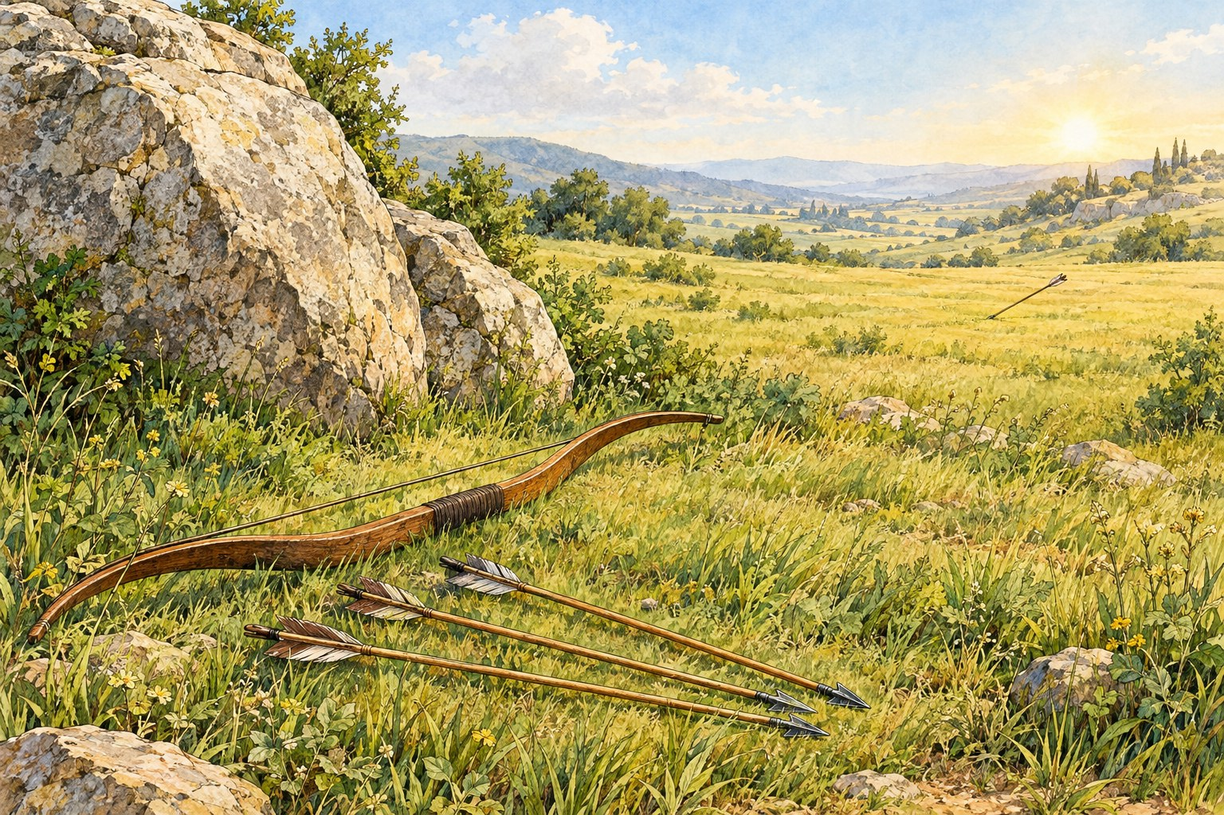

מילים קשות

מֶה עֲוֹנִי | מה החטא שלי?
כְפֶשַׂע | כמו פסיעה אחת – קרוב מאוד (רש"י).
חֹדֶשׁ מָחָר | מחר ראש חודש.
חִצִּים | חצים שיורים בקשת.
וְנִפְקַדְתָּ | ישאלו עליך, ירגישו שאינך.

נבין את הכתוב
1. מה שאל דוד את יהונתן? (פסוק א)

2. מה ענה לו יהונתן בתחילה? (פסוק ב) ‏________ ________ ________ ________ ________ ________‏
3. איזו תוכנית הציע דוד ליהונתן? (פסוקים ה–ז)

נקרא בכתוב
(יח) וַיֹּאמֶר־לוֹ יְהוֹנָתָן מָחָר חֹדֶשׁ וְנִפְקַדְתָּ כִּי יִפָּקֵד מוֹשָׁבֶךָ: (יט) וְשִׁלַּשְׁתָּ תֵּרֵד מְאֹד וּבָאתָ אֶל־הַמָּקוֹם אֲשֶׁר־נִסְתַּרְתָּ שָּׁם בְּיוֹם הַמַּעֲשֶׂה וְיָשַׁבְתָּ אֵצֶל הָאֶבֶן הָאָזֶל: (כ) וַאֲנִי שְׁלֹשֶׁת הַחִצִּים צִדָּהֿ אוֹרֶה לְשַׁלַּח־לִי לְמַטָּרָה: (כא) וְהִנֵּה אֶשְׁלַח אֶת־הַנַּעַר לֵךְ מְצָא אֶת־הַחִצִּים אִם־אָמֹר אֹמַר לַנַּעַר הִנֵּה הַחִצִּים מִמְּךָ וָהֵנָּה קָחֶנּוּ וָבֹאָה כִּי־שָׁלוֹם לְךָ וְאֵין דָּבָר חַי־ה': (כב) וְאִם־כֹּה אֹמַר לָעֶלֶם הִנֵּה הַחִצִּים מִמְּךָ וָהָלְאָה לֵךְ כִּי שִׁלַּחֲךָ ה':
(שמואל א פרק כ', פסוקים י"ח–כ"ב)

4. השלם את סימן החיצים:
מה יאמר יהונתן לנער? | מה פירוש הדבר לדוד?
"הִנֵּה הַחִצִּים מִמְּךָ וָהֵנָּה"
"הִנֵּה הַחִצִּים מִמְּךָ וָהָלְאָה"

5. מה עשה שאול כשיהונתן הגן על דוד? (פסוק לג) ‏________ ________ ________ ________‏
6. מה הרגיש יהונתן, ומה עשה? (פסוק לד) ‏________ ________ ________ ________ ________ ________‏
נקרא בכתוב
(מא) הַנַּעַר בָּא וְדָוִד קָם מֵאֵצֶל הַנֶּגֶב וַיִּפֹּל לְאַפָּיו אַרְצָה וַיִּשְׁתַּחוּ שָׁלֹשׁ פְּעָמִים וַיִּשְּׁקוּ אִישׁ אֶת־רֵעֵהוּ וַיִּבְכּוּ אִישׁ אֶת־רֵעֵהוּ עַד־דָּוִד הִגְדִּיל: (מב) וַיֹּאמֶר יְהוֹנָתָן לְדָוִד לֵךְ לְשָׁלוֹם אֲשֶׁר נִשְׁבַּעְנוּ שְׁנֵינוּ אֲנַחְנוּ בְּשֵׁם ה' לֵאמֹר ה' יִהְיֶה בֵּינִי וּבֵינֶךָ וּבֵין זַרְעִי וּבֵין זַרְעֲךָ עַד־עוֹלָם:
(שמואל א פרק כ', פסוקים מ"א–מ"ב)

רש"י מפרש
רש"י מפרש
כפשע – כפסיעה אחת נפטרתי מפניו והכה בחנית בקיר באותה פסיעה נצלתי מן המות
הנה חדש מחר – חידוש הלבנה וכל אוכלי שולחן המלך אין נמנע איש מלבא ביום טוב אל הלחם

7. מה קשה לרש"י במילים «כִּי כְפֶשַׂע בֵּינִי וּבֵין הַמָּוֶת»? ‏________ ________ ________ ________ ________ ________‏
8. לפי רש"י, לאיזה מקרה התכוון דוד? ‏________ ________ ________ ________ ________ ________‏
9. מה מוסיף רש"י על המילים «הִנֵּה־חֹדֶשׁ מָחָר»? מדוע זה הזמן המתאים לבדיקה?

נכון / לא נכון + תיקון
משפט | נכון / לא נכון | תיקון (אם לא נכון)
ביום הראשון של החודש שאול לא אמר דבר על דוד.
יהונתן אמר לשאול שדוד הלך לבית לחם לזבח המשפחה.
הנער של יהונתן ידע את סוד החיצים.
דוד ויהונתן נפרדו בשמחה ובצחוק.

מן הכתוב אל החיים
10. יהונתן היה בן המלך, ומי שאמור למלוך אחרי שאול. ובכל זאת שמר על דוד וכרת איתו ברית. מה זה מלמד על חברות אמיתית?

נקודה למחשבה
במסכת אבות (פרק ה) נאמר: אהבה «שאינה תלויה בדבר – אינה בטלה לעולם».
ומהי אהבה שאינה תלויה בדבר? «זו אהבת דוד ויהונתן».

מה למדנו?
כתוב במשפט אחד את הדבר החשוב ביותר שלמדת ביחידה:

צייר חפץ או מקום מן הסיפור שלמדנו ביחידה, וכתוב מתחתיו משפט עליו.

משיחת דוד ודוד בבית שאול · חזרה: דוד בבית שאול
חזרה – משיחת דוד ודוד בבית שאול
באיזה פרק?
האירוע | הפרק (טז–כ)
יהונתן יורה חיצים, ודוד מבין שעליו לברוח.
שמואל מושח את דוד בקרן השמן בבית לחם.
שאול שולח שליחים לניות, וכולם מתנבאים.
דוד מכה את גלית באבן מן הקלע.
יהונתן כורת ברית עם דוד ונותן לו את מעילו.

מי אמר? למי?
המשפט | מי אמר? | למי?
"אַל־תַּבֵּט אֶל־מַרְאֵהוּ" (טז, ז)
"לֹא תוּכַל לָלֶכֶת אֶל־הַפְּלִשְׁתִּי הַזֶּה" (יז, לג)
"מִי אָנֹכִי וּמִי חַיַּי" (יח, יח)
"לָמָּה יוּמַת מֶה עָשָׂה" (כ, לב)

רש"י – מתח קו

רש"י מפרש |  | על איזו מילה?
"לפי שכעסן הוא" (טז, ז) ● |  | ● ניות
"כדי לבטלם מקריאת שמע" (יז, טז) ● |  | ● כי מאסתיהו
"מצליח" (יח, יד) ● |  | ● השכם והערב
"בבית אולפנא" (יט, יט) ● |  | ● משכיל

נכון / לא נכון + תיקון
משפט | נכון / לא נכון | תיקון (אם לא נכון)
דוד היה הבן הבכור של ישי.
דוד יצא אל גלית בבגדי המלחמה של שאול.
שאול קינא בדוד אחרי השירה "וְדָוִד בְּרִבְבֹתָיו".

מי אני?
1. אני אחיו הגדול של דוד, וה' לא בחר בי: ‏________ ________‏

2. אני הפלשתי מגת, שחירפתי את מערכות ישראל: ‏________ ________‏
3. אני בן המלך, ואהבתי את דוד כנפשי: ‏________ ________‏

שאלת חשיבה
4. בפרקים טז–כ דוד עולה וגדל, ושאול יורד. כתוב שני הבדלים בין דוד לשאול בפרקים אלה, והסבר מה למדת מהם.

צייר את הרגע שהכי אהבת בפרקים טז–כ.

ספר שמואל א
נדודי דוד
פרקים כא–כז
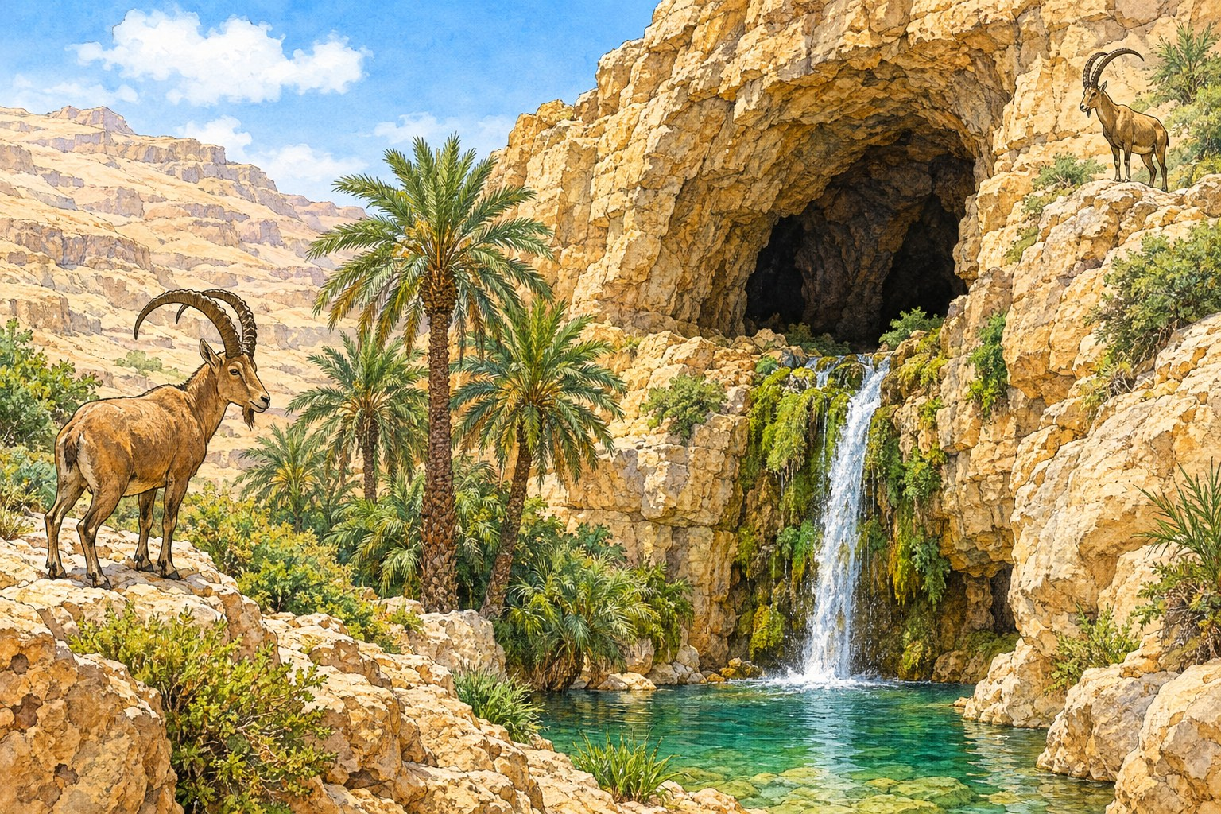

פרק כא: דוד בנוב ובגת · עמוד 129
פרק כב: מערת עדולם וכהני נוב · עמוד 133
פרק כג: ההסגרות בקעילה ובזיף · עמוד 137
פרק כד: מעשה המערה בעין גדי · עמוד 141
פרק כה: נבל הכרמלי · עמוד 145
פרק כו: מעשה צפחת המים · עמוד 149
פרק כז: דוד בשדה פלשתים · עמוד 153
חזרה – נדודי דוד · עמוד 157

נדודי דוד · פרק כא – דוד בנוב ובגת
פרק כא: דוד בנוב ובגת
מה נלמד ביחידה?
נלמד כיצד הגיע דוד הבורח אל נוב, עיר הכהנים, מה קיבל מאחימלך הכהן, ואיך ניצל בחוכמה מידי אכיש מלך גת.

נקרא בכתוב
(ב) וַיָּבֹא דָוִד נֹבֶה אֶל־אֲחִימֶלֶךְ הַכֹּהֵן וַיֶּחֱרַד אֲחִימֶלֶךְ לִקְרַאת דָּוִד וַיֹּאמֶר לוֹ מַדּוּעַ אַתָּה לְבַדֶּךָ וְאִישׁ אֵין אִתָּךְ: (ג) וַיֹּאמֶר דָּוִד לַאֲחִימֶלֶךְ הַכֹּהֵן הַמֶּלֶךְ צִוַּנִי דָבָר וַיֹּאמֶר אֵלַי אִישׁ אַל־יֵדַע מְאוּמָה אֶת־הַדָּבָר אֲשֶׁר־אָנֹכִי שֹׁלֵחֲךָ וַאֲשֶׁר צִוִּיתִךָ וְאֶת־הַנְּעָרִים יוֹדַעְתִּי אֶל־מְקוֹם פְּלֹנִי אַלְמוֹנִי: (ד) וְעַתָּה מַה־יֵּשׁ תַּחַת־יָדְךָ חֲמִשָּׁה־לֶחֶם תְּנָה בְיָדִי אוֹ הַנִּמְצָא:
(שמואל א פרק כ"א, פסוקים ב'–ד')

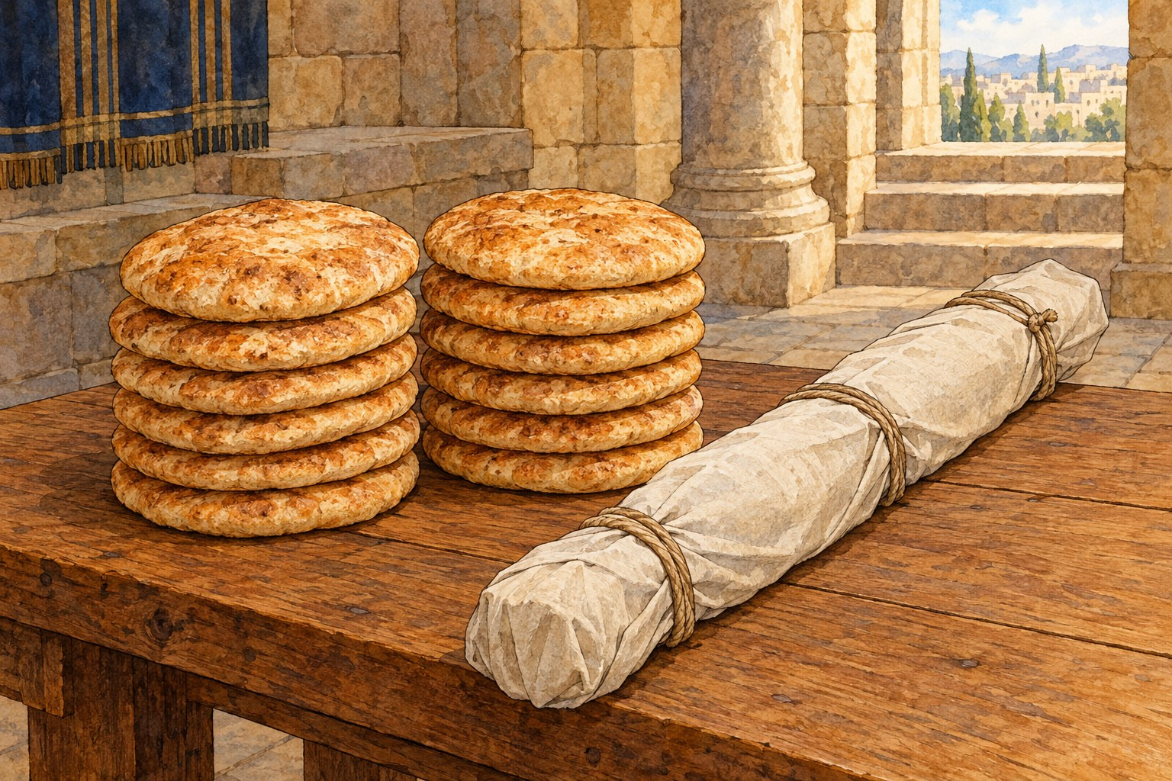

מילים קשות

נֹבֶה | לעיר נוב – עיר הכהנים.
וַיֶּחֱרַד | נבהל, נחרד.
מְאוּמָה | שום דבר.
פְּלֹנִי אַלְמוֹנִי | מקום שאין מזכירים את שמו, כי הדבר סוד.
לֶחֶם הַפָּנִים | שתים עשרה החלות שעל השולחן במשכן.
נָחוּץ | דחוף, צריך למהר.
לוּטָה בַשִּׂמְלָה | עטופה בבגד.
וַיִּתְהֹלֵל | עשה את עצמו כמשוגע.

נבין את הכתוב
1. אל מי הגיע דוד בנוב? ‏________ ________‏

2. העתק מפסוק ב את השאלה ששאל אחימלך את דוד. ‏________ ________ ________ ________ ________ ________‏
3. מה ענה דוד לאחימלך? (פסוק ג) ‏________ ________ ________ ________ ________ ________‏
4. מה ביקש דוד מאחימלך? (פסוק ד) ‏________ ________ ________ ________‏
נקרא בכתוב
(ז) וַיִּתֶּן־לוֹ הַכֹּהֵן קֹדֶשׁ כִּי לֹא־הָיָה שָׁם לֶחֶם כִּי־אִם־לֶחֶם הַפָּנִים הַמּוּסָרִים מִלִּפְנֵי ה' לָשׂוּם לֶחֶם חֹם בְּיוֹם הִלָּקְחוֹ: (ח) וְשָׁם אִישׁ מֵעַבְדֵי שָׁאוּל בַּיּוֹם הַהוּא נֶעְצָר לִפְנֵי ה' וּשְׁמוֹ דֹּאֵג הָאֲדֹמִי אַבִּיר הָרֹעִים אֲשֶׁר לְשָׁאוּל: (ט) וַיֹּאמֶר דָּוִד לַאֲחִימֶלֶךְ וְאִין יֶשׁ־פֹּה תַחַת־יָדְךָ חֲנִית אוֹ־חָרֶב כִּי גַם־חַרְבִּי וְגַם־כֵּלַי לֹא־לָקַחְתִּי בְיָדִי כִּי־הָיָה דְבַר־הַמֶּלֶךְ נָחוּץ: (י) וַיֹּאמֶר הַכֹּהֵן חֶרֶב גָּלְיָת הַפְּלִשְׁתִּי אֲשֶׁר־הִכִּיתָ בְּעֵמֶק הָאֵלָה הִנֵּה־הִיא לוּטָה בַשִּׂמְלָה אַחֲרֵי הָאֵפוֹד אִם־אֹתָהּ תִּקַּח־לְךָ קָח כִּי אֵין אַחֶרֶת זוּלָתָהּ בָּזֶה וַיֹּאמֶר דָּוִד אֵין כָּמוֹהָ תְּנֶנָּה לִּי:
(שמואל א פרק כ"א, פסוקים ז'–י')

5. איזה לחם נתן הכהן לדוד, ומדוע? ‏________ ________ ________ ________ ________ ________‏
6. מי היה שם באותו יום? כתוב את שמו ואת תפקידו אצל שאול. ‏________ ________ ________ ________ ________ ________‏
7. איזה נשק נתן הכהן לדוד, והיכן היה מונח? ‏________ ________ ________ ________ ________ ________‏
8. מה ענה דוד על החרב? ‏________ ________ ________ ________ ________‏

דוד בגת
נקרא בכתוב
(יא) וַיָּקָם דָּוִד וַיִּבְרַח בַּיּוֹם־הַהוּא מִפְּנֵי שָׁאוּל וַיָּבֹא אֶל־אָכִישׁ מֶלֶךְ גַּת: (יב) וַיֹּאמְרוּ עַבְדֵי אָכִישׁ אֵלָיו הֲלוֹא־זֶה דָוִד מֶלֶךְ הָאָרֶץ הֲלוֹא לָזֶה יַעֲנוּ בַמְּחֹלוֹת לֵאמֹר הִכָּה שָׁאוּל בַּאֲלָפָו וְדָוִד בְּרִבְבֹתָו: (יג) וַיָּשֶׂם דָּוִד אֶת־הַדְּבָרִים הָאֵלֶּה בִּלְבָבוֹ וַיִּרָא מְאֹד מִפְּנֵי אָכִישׁ מֶלֶךְ־גַּת: (יד) וַיְשַׁנּוֹ אֶת־טַעְמוֹ בְּעֵינֵיהֶם וַיִּתְהֹלֵל בְּיָדָם וַיְתָו עַל־דַּלְתוֹת הַשַּׁעַר וַיּוֹרֶד רִירוֹ אֶל־זְקָנוֹ:
(שמואל א פרק כ"א, פסוקים י"א–י"ד)

9. אל מי ברח דוד אחרי נוב? ‏________ ________‏
10. מה אמרו עבדי אכיש על דוד? (פסוק יב) ‏________ ________ ________ ________ ________ ________‏
11. מה עשה דוד כדי להינצל מאכיש? פרט לפחות שני דברים. (פסוק יד)

12. מה החליט אכיש? (פסוקים טו–טז) ‏________ ________ ________ ________ ________ ________‏

רש"י מפרש
רש"י מפרש
הלא זה דוד מלך הארץ – אמרו לו לאכיש תנאי היה בינינו (לעיל יז ט) אם יוכל להלחם אתי והכני והיינו לכם לעבדים אין לך אלא שתרד מכסאך ויהיה מלך הארץ הזאת

13. מה קשה לרש"י בדברי עבדי אכיש "מֶלֶךְ הָאָרֶץ"? ‏________ ________ ________ ________ ________ ________‏
14. איך מסביר רש"י? הזכר את התנאי שהציב גלית.

רש"י מפרש
אחרי האפוד – אחר ששאלו באורים ותומים אמר לו כן

15. מה מוסיף רש"י על המילים "אַחֲרֵי הָאֵפוֹד"? ‏________ ________ ________ ________ ________ ________‏

מי אמר? למי?
המשפט | מי אמר? | למי?
"חֲמִשָּׁה־לֶחֶם תְּנָה בְיָדִי אוֹ הַנִּמְצָא" (כא, ד)
"אִם־אֹתָהּ תִּקַּח־לְךָ קָח" (כא, י)
"הֲלוֹא־זֶה דָוִד מֶלֶךְ הָאָרֶץ" (כא, יב)
"לָמָּה תָּבִיאוּ אֹתוֹ אֵלָי" (כא, טו)

שאלת חשיבה
16. דוד היה בסכנה גדולה בגת, והשתמש בחוכמה ובתושייה כדי להינצל. מה אפשר ללמוד מכך על ביטחון בה' יחד עם השתדלות?

הידעת?
על פי חז"ל, על ההצלה בגת חיבר דוד את מזמור לד בספר תהלים, הפותח במילים "לדוד בשנותו את טעמו לפני אבימלך" (אבימלך – כינוי למלכי פלשתים).

מה למדנו?
כתוב במשפט אחד את הדבר החשוב ביותר שלמדת ביחידה:

צייר חפץ או מקום מן הסיפור שלמדנו ביחידה, וכתוב מתחתיו משפט עליו.

נדודי דוד · פרק כב – מערת עדולם
פרק כב: מערת עדולם וכהני נוב
מה נלמד ביחידה?
נלמד מי התאספו אל דוד במערת עדולם, איך דאג דוד להוריו, ואיך לשון הרע של דואג האדומי גרמה לאסון גדול בנוב, עיר הכהנים.

נקרא בכתוב
(א) וַיֵּלֶךְ דָּוִד מִשָּׁם וַיִּמָּלֵט אֶל־מְעָרַת עֲדֻלָּם וַיִּשְׁמְעוּ אֶחָיו וְכָל־בֵּית אָבִיו וַיֵּרְדוּ אֵלָיו שָׁמָּה: (ב) וַיִּתְקַבְּצוּ אֵלָיו כָּל־אִישׁ מָצוֹק וְכָל־אִישׁ אֲשֶׁר־לוֹ נֹשֶׁא וְכָל־אִישׁ מַר־נֶפֶשׁ וַיְהִי עֲלֵיהֶם לְשָׂר וַיִּהְיוּ עִמּוֹ כְּאַרְבַּע מֵאוֹת אִישׁ: (ג) וַיֵּלֶךְ דָּוִד מִשָּׁם מִצְפֵּה מוֹאָב וַיֹּאמֶר אֶל־מֶלֶךְ מוֹאָב יֵצֵא־נָא אָבִי וְאִמִּי אִתְּכֶם עַד אֲשֶׁר אֵדַע מַה־יַּעֲשֶׂה־לִּי אֱלֹקִים: (ד) וַיַּנְחֵם אֶת־פְּנֵי מֶלֶךְ מוֹאָב וַיֵּשְׁבוּ עִמּוֹ כָּל־יְמֵי הֱיוֹת־דָּוִד בַּמְּצוּדָה: (ה) וַיֹּאמֶר גָּד הַנָּבִיא אֶל־דָּוִד לֹא תֵשֵׁב בַּמְּצוּדָה לֵךְ וּבָאתָ־לְּךָ אֶרֶץ יְהוּדָה וַיֵּלֶךְ דָּוִד וַיָּבֹא יַעַר חָרֶת:
(שמואל א פרק כ"ב, פסוקים א'–ה')

מילים קשות

מָצוֹק | נמצא בצרה, במצוקה.
אֲשֶׁר־לוֹ נֹשֶׁא | שיש לו חוב, ומישהו דורש ממנו לשלם.
מַר־נֶפֶשׁ | עצוב ומר בלבו.
לְשָׂר | למנהיג, לראש.
הַמְּצוּדָה | מקום גבוה ושמור, מבצר.
קְשַׁרְתֶּם | עשיתם קשר נגדי, מרדתם בי.
גֹּלֶה אֶת־אָזְנִי | מספר לי, מגלה לי.
צֵידָה | אוכל לדרך.

נבין את הכתוב
1. לאן ברח דוד מגת? ‏________ ________‏

2. מי ירדו אל דוד למערה? ‏________ ________ ________‏
3. אילו אנשים התקבצו אל דוד? פרט שלושה סוגים, וכתוב כמה היו. (פסוק ב)

4. מה ביקש דוד ממלך מואב? (פסוק ג) ‏________ ________ ________ ________ ________ ________‏
5. מה אמר גד הנביא לדוד? (פסוק ה) ‏________ ________ ________ ________ ________‏
נקרא בכתוב
(ט) וַיַּעַן דֹּאֵג הָאֲדֹמִי וְהוּא נִצָּב עַל־עַבְדֵי־שָׁאוּל וַיֹּאמַר רָאִיתִי אֶת־בֶּן־יִשַׁי בָּא נֹבֶה אֶל־אֲחִימֶלֶךְ בֶּן־אֲחִטוּב: (י) וַיִּשְׁאַל־לוֹ בַּה' וְצֵידָה נָתַן לוֹ וְאֵת חֶרֶב גָּלְיָת הַפְּלִשְׁתִּי נָתַן לוֹ:
(שמואל א פרק כ"ב, פסוקים ט'–י')

6. על מה התלונן שאול לפני עבדיו? (פסוקים ז–ח) ‏________ ________ ________ ________ ________ ________‏
7. דואג סיפר לשאול שלושה דברים שעשה אחימלך לדוד. מהם? (פסוק י) ‏________ ________ ________ ________ ________ ________‏
נקרא בכתוב
(יד) וַיַּעַן אֲחִימֶלֶךְ אֶת־הַמֶּלֶךְ וַיֹּאמַר וּמִי בְכָל־עֲבָדֶיךָ כְּדָוִד נֶאֱמָן וַחֲתַן הַמֶּלֶךְ וְסָר אֶל־מִשְׁמַעְתֶּךָ וְנִכְבָּד בְּבֵיתֶךָ: (טו) הַיּוֹם הַחִלֹּתִי לִשְׁאָל־לוֹ בֵאלֹקִים חָלִילָה לִּי אַל־יָשֵׂם הַמֶּלֶךְ בְּעַבְדּוֹ דָבָר בְּכָל־בֵּית אָבִי כִּי לֹא־יָדַע עַבְדְּךָ בְּכָל־זֹאת דָּבָר קָטֹן אוֹ גָדוֹל:
(שמואל א פרק כ"ב, פסוקים י"ד–ט"ו)

8. איך תיאר אחימלך את דוד לפני שאול? פרט לפחות שני דברים. (פסוק יד) ‏________ ________ ________ ________ ________ ________‏
9. האם ידע אחימלך שדוד בורח מפני שאול? הוכח מפסוק טו. ‏________ ________ ________ ________ ________ ________‏
10. שאול ציווה על הרצים לפגוע בכהני ה'. מה עשו הרצים? (פסוק יז) ‏________ ________ ________ ________ ________ ________‏
דואג האדומי עשה את מה שהרצים סירבו לעשות, ושמונים וחמישה כהנים נהרגו באותו יום – אסון גדול שנגרם בגלל לשון הרע.
11. מי ניצל מבית אחימלך, ולאן ברח? (פסוק כ) ‏________ ________ ________ ________‏
12. מה הבטיח דוד לאביתר? (פסוק כג) ‏________ ________ ________ ________ ________ ________‏

רש"י מפרש
רש"י מפרש
אנכי סבתי – סבבתי הדבר עד שבא לידי כך

13. מה קשה לרש"י במילים "אָנֹכִי סַבֹּתִי" (כב, כב)? ‏________ ________ ________ ________ ________ ________‏
14. איך מסביר רש"י? ומה אפשר ללמוד מכך על דוד?

רש"י מפרש
לרצים הנצבים עליו – אבנר ועמשא היו

15. מה מוסיף רש"י על "הָרָצִים" (כב, יז)? ‏________ ________ ________ ________‏

נכון / לא נכון + תיקון
משפט | נכון / לא נכון | תיקון (אם לא נכון)
כארבע מאות איש התקבצו אל דוד במערת עדולם.
דוד השאיר את הוריו איתו במערה.
גד הנביא אמר לדוד ללכת לארץ יהודה.
עבדי המלך מיהרו לקיים את פקודת שאול נגד הכהנים.

מן הכתוב אל החיים

נקודה למחשבה
חז"ל אמרו שלשון הרע פוגעת בשלושה: במי שמספר, במי שמקבל (שומע ומאמין), ובמי שמדברים עליו.
בפרק זה ראינו כמה גדול הנזק שיכול לגרום דיבור אחד.

16. דואג סיפר דברים שקרו באמת. מדוע בכל זאת דבריו הם לשון הרע? ומה תעשה אם תשמע מישהו מספר לשון הרע?

מה למדנו?
כתוב במשפט אחד את הדבר החשוב ביותר שלמדת ביחידה:

צייר חפץ או מקום מן הסיפור שלמדנו ביחידה, וכתוב מתחתיו משפט עליו.

נדודי דוד · פרק כג – קעילה וזיף
פרק כג: ההסגרות בקעילה ובזיף
מה נלמד ביחידה?
נלמד איך הושיע דוד את העיר קעילה ומדוע עזב אותה, איך חיזק יהונתן את דוד בחורשה, ואיך ניצל דוד ממרדף שאול במדבר מעון – «סלע המחלקות».

נקרא בכתוב
(א) וַיַּגִּדוּ לְדָוִד לֵאמֹר הִנֵּה פְלִשְׁתִּים נִלְחָמִים בִּקְעִילָה וְהֵמָּה שֹׁסִים אֶת־הַגֳּרָנוֹת: (ב) וַיִּשְׁאַל דָּוִד בַּה' לֵאמֹר הַאֵלֵךְ וְהִכֵּיתִי בַּפְּלִשְׁתִּים הָאֵלֶּה וַיֹּאמֶר ה' אֶל־דָּוִד לֵךְ וְהִכִּיתָ בַפְּלִשְׁתִּים וְהוֹשַׁעְתָּ אֶת־קְעִילָה: (ג) וַיֹּאמְרוּ אַנְשֵׁי דָוִד אֵלָיו הִנֵּה אֲנַחְנוּ פֹה בִּיהוּדָה יְרֵאִים וְאַף כִּי־נֵלֵךְ קְעִלָה אֶל־מַעַרְכוֹת פְּלִשְׁתִּים: (ד) וַיּוֹסֶף עוֹד דָּוִד לִשְׁאוֹל בַּה' וַיַּעֲנֵהוּ ה' וַיֹּאמֶר קוּם רֵד קְעִילָה כִּי־אֲנִי נֹתֵן אֶת־פְּלִשְׁתִּים בְּיָדֶךָ: (ה) וַיֵּלֶךְ דָּוִד וַאֲנָשָׁו קְעִילָה וַיִּלָּחֶם בַּפְּלִשְׁתִּים וַיִּנְהַג אֶת־מִקְנֵיהֶם וַיַּךְ בָּהֶם מַכָּה גְדוֹלָה וַיֹּשַׁע דָּוִד אֵת יֹשְׁבֵי קְעִילָה:
(שמואל א פרק כ"ג, פסוקים א'–ה')

מילים קשות

שֹׁסִים | בוזזים, שודדים.
הַגֳּרָנוֹת | המקומות שבהם אוספים ודשים את התבואה.
וַיִּנְהַג אֶת־מִקְנֵיהֶם | לקח והוביל את הבהמות שלהם.
נִכַּר | מסר, הסגיר (כך מפרש רש"י).
דְּלָתַיִם וּבְרִיחַ | שערים נעולים – עיר סגורה.
מַחֲרִישׁ הָרָעָה | מתכנן רעה בשקט, בסתר.
יַסְגִּרוּ | ימסרו (לידי האויב).
לְמִשְׁנֶה | השני אחרי המלך.
עֹטְרִים | מקיפים מכל הצדדים.

נבין את הכתוב
1. מה עשו הפלשתים בקעילה? (פסוק א) ‏________ ________ ________ ________ ________‏

2. כמה פעמים שאל דוד בה' אם לצאת להילחם? מדוע שאל שוב? (פסוקים ב–ד) ‏________ ________ ________ ________ ________ ________‏
3. מה הייתה תוצאת המלחמה? (פסוק ה) ‏________ ________ ________ ________ ________ ________‏
4. מה חשב שאול כששמע שדוד בקעילה? העתק מפסוק ז. ‏________ ________ ________ ________ ________ ________‏
נקרא בכתוב
(ט) וַיֵּדַע דָּוִד כִּי עָלָיו שָׁאוּל מַחֲרִישׁ הָרָעָה וַיֹּאמֶר אֶל־אֶבְיָתָר הַכֹּהֵן הַגִּישָׁה הָאֵפוֹד: (י) וַיֹּאמֶר דָּוִד ה' אֱלֹקֵי יִשְׂרָאֵל שָׁמֹעַ שָׁמַע עַבְדְּךָ כִּי־מְבַקֵּשׁ שָׁאוּל לָבוֹא אֶל־קְעִילָה לְשַׁחֵת לָעִיר בַּעֲבוּרִי: (יא) הֲיַסְגִּרֻנִי בַעֲלֵי קְעִילָה בְיָדוֹ הֲיֵרֵד שָׁאוּל כַּאֲשֶׁר שָׁמַע עַבְדֶּךָ ה' אֱלֹקֵי יִשְׂרָאֵל הַגֶּד־נָא לְעַבְדֶּךָ וַיֹּאמֶר ה' יֵרֵד: (יב) וַיֹּאמֶר דָּוִד הֲיַסְגִּרוּ בַּעֲלֵי קְעִילָה אֹתִי וְאֶת־אֲנָשַׁי בְּיַד־שָׁאוּל וַיֹּאמֶר ה' יַסְגִּירוּ:
(שמואל א פרק כ"ג, פסוקים ט'–י"ב)

5. במה שאל דוד את ה', ומי הביא אותו? (פסוקים ו, ט) ‏________ ________ ________ ________ ________‏
6. השלם את הטבלה: מה שאל דוד, ומה ענה ה'?
השאלה של דוד | התשובה
"הֲיֵרֵד שָׁאוּל" (פסוק יא)
"הֲיַסְגִּרוּ בַּעֲלֵי קְעִילָה אֹתִי" (פסוק יב)

7. מה עשה דוד אחרי התשובות, וכמה אנשים היו איתו עכשיו? (פסוק יג) ‏________ ________ ________ ________ ________ ________‏
נקרא בכתוב
(טז) וַיָּקָם יְהוֹנָתָן בֶּן־שָׁאוּל וַיֵּלֶךְ אֶל־דָּוִד חֹרְשָׁה וַיְחַזֵּק אֶת־יָדוֹ בֵּאלֹקִים: (יז) וַיֹּאמֶר אֵלָיו אַל־תִּירָא כִּי לֹא תִמְצָאֲךָ יַד שָׁאוּל אָבִי וְאַתָּה תִּמְלֹךְ עַל־יִשְׂרָאֵל וְאָנֹכִי אֶהְיֶה־לְּךָ לְמִשְׁנֶה וְגַם־שָׁאוּל אָבִי יֹדֵעַ כֵּן: (יח) וַיִּכְרְתוּ שְׁנֵיהֶם בְּרִית לִפְנֵי ה' וַיֵּשֶׁב דָּוִד בַּחֹרְשָׁה וִיהוֹנָתָן הָלַךְ לְבֵיתוֹ:
(שמואל א פרק כ"ג, פסוקים ט"ז–י"ח)

8. מי בא אל דוד בחורשה במדבר זיף, ומה עשה לו? ‏________ ________ ________ ________ ________ ________‏
9. מה אמר יהונתן לדוד? פרט שלושה דברים. (פסוק יז)

10. מה עשו אנשי זיף? (פסוקים יט–כ) ‏________ ________ ________ ________ ________ ________‏
נקרא בכתוב
(כו) וַיֵּלֶךְ שָׁאוּל מִצַּד הָהָר מִזֶּה וְדָוִד וַאֲנָשָׁיו מִצַּד הָהָר מִזֶּה וַיְהִי דָוִד נֶחְפָּז לָלֶכֶת מִפְּנֵי שָׁאוּל וְשָׁאוּל וַאֲנָשָׁיו עֹטְרִים אֶל־דָּוִד וְאֶל־אֲנָשָׁיו לְתָפְשָׂם: (כז) וּמַלְאָךְ בָּא אֶל־שָׁאוּל לֵאמֹר מַהֲרָה וְלֵכָה כִּי־פָשְׁטוּ פְלִשְׁתִּים עַל־הָאָרֶץ: (כח) וַיָּשָׁב שָׁאוּל מִרְדֹף אַחֲרֵי דָוִד וַיֵּלֶךְ לִקְרַאת פְּלִשְׁתִּים עַל־כֵּן קָרְאוּ לַמָּקוֹם הַהוּא סֶלַע הַמַּחְלְקוֹת:
(שמואל א פרק כ"ג, פסוקים כ"ו–כ"ח)

11. מה קרה ברגע ששאול ואנשיו כמעט תפסו את דוד? (פסוק כז) ‏________ ________ ________ ________ ________ ________‏

רש"י מפרש
רש"י מפרש
סלע המחלקות – שהיה לבו של שאול חלוק לשתי דעות אם לשוב להציל את ארצו מיד פלשתים או לרדוף ולתפוש את דוד

12. מה קשה לרש"י בשם "סֶלַע הַמַּחְלְקוֹת" (כג, כח)? ‏________ ________ ________ ________ ________‏
13. איך מסביר רש"י? ‏________ ________ ________ ________ ________ ________‏

רש"י מפרש
היסגרוני בעלי קעילה וגו' – למדנו מכאן שהשואל שני דברים אין משיבין לו אלא אחד ואין משיבין לו אלא ראשון וכאן דוד שאל שלא כסדר שהיה לו לשאול תחילה הירד שאול היסגרוני בידו והשיבוהו כסדר

14. לפי רש"י, דוד שאל בפסוק יא שתי שאלות. על איזו שאלה ענה ה', ולמה?

סדר את האירועים
מספר את האירועים לפי הסדר שבו הם מופיעים בפרק (1–4):

מספר | אירוע
 | יהונתן מחזק את דוד בחורשה
 | דוד מושיע את קעילה מן הפלשתים
 | שאול מפסיק לרדוף אחרי דוד – סלע המחלקות
 | דוד שואל באפוד ויוצא מקעילה

מן הכתוב אל החיים

נקודה למחשבה
זו הפגישה האחרונה של דוד ויהונתן המסופרת בספר.
יהונתן, בן המלך, ויתר בשמחה על המלוכה – כי ידע שה' בחר בדוד.

15. דוד הציל את אנשי קעילה, ובכל זאת ה' אמר שהם יסגירו אותו. מה חסר באנשי קעילה? ומה אפשר ללמוד מיהונתן על חברות אמת?

מה למדנו?
כתוב במשפט אחד את הדבר החשוב ביותר שלמדת ביחידה:

נדודי דוד · פרק כד – המערה בעין גדי
פרק כד: מעשה המערה בעין גדי
מה נלמד ביחידה?
נלמד כיצד נפל שאול בידי דוד במערה בעין גדי, ומדוע לא פגע בו דוד. נבין שמנהיג אמיתי שומר על עקרונותיו גם כשקל מאוד לוותר עליהם.

נקרא בכתוב
(ב) וַיְהִי כַּאֲשֶׁר שָׁב שָׁאוּל מֵאַחֲרֵי פְּלִשְׁתִּים וַיַּגִּדוּ לוֹ לֵאמֹר הִנֵּה דָוִד בְּמִדְבַּר עֵין גֶּדִי: (ג) וַיִּקַּח שָׁאוּל שְׁלֹשֶׁת אֲלָפִים אִישׁ בָּחוּר מִכָּל־יִשְׂרָאֵל וַיֵּלֶךְ לְבַקֵּשׁ אֶת־דָּוִד וַאֲנָשָׁיו עַל־פְּנֵי צוּרֵי הַיְּעֵלִים: (ד) וַיָּבֹא אֶל־גִּדְרוֹת הַצֹּאן עַל־הַדֶּרֶךְ וְשָׁם מְעָרָה וַיָּבֹא שָׁאוּל לְהָסֵךְ אֶת־רַגְלָיו וְדָוִד וַאֲנָשָׁיו בְּיַרְכְּתֵי הַמְּעָרָה יֹשְׁבִים: (ה) וַיֹּאמְרוּ אַנְשֵׁי דָוִד אֵלָיו הִנֵּה הַיּוֹם אֲשֶׁר־אָמַר ה' אֵלֶיךָ הִנֵּה אָנֹכִי נֹתֵן אֶת־אֹיִבְךָ בְּיָדֶךָ וְעָשִׂיתָ לּוֹ כַּאֲשֶׁר יִטַב בְּעֵינֶיךָ וַיָּקָם דָּוִד וַיִּכְרֹת אֶת־כְּנַף־הַמְּעִיל אֲשֶׁר־לְשָׁאוּל בַּלָּט:
(שמואל א פרק כ"ד, פסוקים ב'–ה')

מילים קשות

מְצָדוֹת | מקומות גבוהים ושמורים בהרים.
צוּרֵי הַיְּעֵלִים | הסלעים שבהם חיים היעלים.
גִּדְרוֹת הַצֹּאן | מכלאות של צאן.
בְּיַרְכְּתֵי הַמְּעָרָה | בחלק הפנימי והעמוק של המערה.
כְּנַף־הַמְּעִיל | קצה הבגד העליון.
בַּלָּט | בשקט, בסתר.
וַיַּךְ לֵב־דָּוִד אֹתוֹ | דוד הצטער, לבו "הכה" בו.
וַיְשַׁסַּע | עצר אותם בדברים.
צֹדֶה אֶת־נַפְשִׁי | רודף אחריי כדי להרוג אותי.
פַּרְעֹשׁ | חרק קטן מאוד – דוד מקטין את עצמו.

נבין את הכתוב
1. לאן עלה דוד? (פסוק א) ‏________ ________‏

2. כמה אנשים לקח שאול כדי לחפש את דוד? (פסוק ג) ‏________ ________ ________ ________ ________‏
3. שאול נכנס למערה לצורך עצמו. היכן היו דוד ואנשיו? (פסוק ד) ‏________ ________ ________ ________ ________‏
4. מה אמרו אנשי דוד לדוד? (פסוק ה) ‏________ ________ ________ ________ ________ ________‏
5. מה עשה דוד לשאול במערה? ‏________ ________ ________ ________‏
נקרא בכתוב
(ו) וַיְהִי אַחֲרֵי־כֵן וַיַּךְ לֵב־דָּוִד אֹתוֹ עַל אֲשֶׁר כָּרַת אֶת־כָּנָף אֲשֶׁר לְשָׁאוּל: (ז) וַיֹּאמֶר לַאֲנָשָׁיו חָלִילָה לִּי מֵה' אִם־אֶעֱשֶׂה אֶת־הַדָּבָר הַזֶּה לַאדֹנִי לִמְשִׁיחַ ה' לִשְׁלֹחַ יָדִי בּוֹ כִּי־מְשִׁיחַ ה' הוּא: (ח) וַיְשַׁסַּע דָּוִד אֶת־אֲנָשָׁיו בַּדְּבָרִים וְלֹא נְתָנָם לָקוּם אֶל־שָׁאוּל וְשָׁאוּל קָם מֵהַמְּעָרָה וַיֵּלֶךְ בַּדָּרֶךְ:
(שמואל א פרק כ"ד, פסוקים ו'–ח')

6. איך הרגיש דוד אחרי שכרת את כנף המעיל? (פסוק ו) ‏________ ________ ________ ________ ________‏
7. העתק מפסוק ז את הסיבה שבגללה דוד לא פגע בשאול. ‏________ ________ ________ ________‏
8. מה עשה דוד לאנשיו? (פסוק ח) ‏________ ________ ________ ________ ________ ________‏
9. מה עשה דוד כשיצא מן המערה אחרי שאול? (פסוק ט) ‏________ ________ ________ ________ ________ ________‏
10. איזו הוכחה הראה דוד לשאול שאינו רוצה להורגו? (פסוק יב) ‏________ ________ ________ ________ ________ ________‏
נקרא בכתוב
(יז) וַיְהִי כְּכַלּוֹת דָּוִד לְדַבֵּר אֶת־הַדְּבָרִים הָאֵלֶּה אֶל־שָׁאוּל וַיֹּאמֶר שָׁאוּל הֲקֹלְךָ זֶה בְּנִי דָוִד וַיִּשָּׂא שָׁאוּל קֹלוֹ וַיֵּבְךְּ: (יח) וַיֹּאמֶר אֶל־דָּוִד צַדִּיק אַתָּה מִמֶּנִּי כִּי אַתָּה גְּמַלְתַּנִי הַטּוֹבָה וַאֲנִי גְּמַלְתִּיךָ הָרָעָה: (יט) וְאַתָּה הִגַּדְתָּ הַיּוֹם אֵת אֲשֶׁר־עָשִׂיתָה אִתִּי טוֹבָה אֵת אֲשֶׁר סִגְּרַנִי ה' בְּיָדְךָ וְלֹא הֲרַגְתָּנִי:
(שמואל א פרק כ"ד, פסוקים י"ז–י"ט)

11. מה עשה שאול כששמע את דברי דוד? (פסוק יז) ‏________ ________ ________ ________ ________ ________‏
12. מה הודה שאול על דוד ועל המלוכה? (פסוקים יח, כא) ‏________ ________ ________ ________ ________ ________‏
13. מה ביקש שאול שדוד יישבע לו? (פסוק כב) ‏________ ________ ________ ________ ________ ________‏

רש"י מפרש
רש"י מפרש
למה תשמע – למה תקבל עלי לשון הרע של דואג

14. מה קשה לרש"י בדברי דוד "לָמָּה תִשְׁמַע אֶת־דִּבְרֵי אָדָם" (כד, י)? ‏________ ________ ________ ________ ________‏
15. מה מוסיף רש"י? ‏________ ________ ________ ________ ________ ________‏

רש"י מפרש
ידעתי כי מלוך תמלוך – שרואה אני שהקב"ה מצילך מידי ומדרש אגדה (ילקוט שמעוני רמז קלד) סימן זה מסר לו שמואל שהקורע מעילו ימלוך תחתיו

16. מה קשה לרש"י בדברי שאול "יָדַעְתִּי כִּי מָלֹךְ תִּמְלוֹךְ" (כד, כא)? ‏________ ________ ________ ________‏
17. כתוב את שני ההסברים של רש"י.

מי אמר? למי?
המשפט | מי אמר? | למי?
"הִנֵּה הַיּוֹם אֲשֶׁר־אָמַר ה' אֵלֶיךָ" (כד, ה)
"חָלִילָה לִּי מֵה'" (כד, ז)
"צַדִּיק אַתָּה מִמֶּנִּי" (כד, יח)
"יִשְׁפֹּט ה' בֵּינִי וּבֵינֶךָ" (כד, יג)

מן הכתוב אל החיים

נקודה למחשבה
מנהיג אמיתי נמדד בכך שהוא שומר על עקרונותיו גם כשקל מאוד לוותר עליהם.
לדוד הייתה הזדמנות "מושלמת", ואנשיו אף אמרו לו שזה רצון ה' – ובכל זאת לא פגע במשיח ה'.

18. האם קרה לך שהייתה לך הזדמנות "להחזיר" למישהו שפגע בך? מה אפשר ללמוד מדוד על התגברות על הכעס?

מה למדנו?
כתוב במשפט אחד את הדבר החשוב ביותר שלמדת ביחידה:

נדודי דוד · פרק כה – נבל הכרמלי
פרק כה: נבל הכרמלי
מה נלמד ביחידה?
נלמד כיצד השיב נבל "רָעָה תַּחַת טוֹבָה" לדוד ולאנשיו, כיצד מנעה אביגיל בדבריה החכמים את דוד מלנקום בעצמו, ומה למדנו על הכרת הטוב ועל שליטה בכעס.

נקרא בכתוב
(ה) וַיִּשְׁלַח דָּוִד עֲשָׂרָה נְעָרִים וַיֹּאמֶר דָּוִד לַנְּעָרִים עֲלוּ כַרְמֶלָה וּבָאתֶם אֶל־נָבָל וּשְׁאֶלְתֶּם־לוֹ בִשְׁמִי לְשָׁלוֹם: (ו) וַאֲמַרְתֶּם כֹּה לֶחָי וְאַתָּה שָׁלוֹם וּבֵיתְךָ שָׁלוֹם וְכֹל אֲשֶׁר־לְךָ שָׁלוֹם: (ז) וְעַתָּה שָׁמַעְתִּי כִּי גֹזְזִים לָךְ עַתָּה הָרֹעִים אֲשֶׁר־לְךָ הָיוּ עִמָּנוּ לֹא הֶכְלַמְנוּם וְלֹא־נִפְקַד לָהֶם מְאוּמָה כָּל־יְמֵי הֱיוֹתָם בַּכַּרְמֶל: (ח) שְׁאַל אֶת־נְעָרֶיךָ וְיַגִּידוּ לָךְ וְיִמְצְאוּ הַנְּעָרִים חֵן בְּעֵינֶיךָ כִּי־עַל־יוֹם טוֹב בָּנוּ תְּנָה־נָּא אֵת אֲשֶׁר תִּמְצָא יָדְךָ לַעֲבָדֶיךָ וּלְבִנְךָ לְדָוִד:
(שמואל א פרק כ"ה, פסוקים ה'–ח')

מילים קשות

וּמַעֲשֵׂהוּ | רכושו ומקנהו (רש"י).
כָלִבִּי | ממשפחת כלב בן יפונה, משבט יהודה (רש"י: "מבית כלב").
גֹּזֵז | גוזר את הצמר מן הכבשים. בימי הגז נהגו לעשות משתה.
לֹא הֶכְלַמְנוּם | לא ביישנו אותם ולא פגענו בהם.
וְלֹא נִפְקַד | לא חסר, לא נעלם.
בֶּן־בְּלִיַּעַל | אדם רע, שאי אפשר לדבר איתו.

נבין את הכתוב
1. מי היה נבל, והיכן גזז את צאנו? (פסוקים ב–ג) ‏________ ________ ________ ________ ________ ________‏

2. כמה נערים שלח דוד אל נבל, ומה ביקשו ממנו? ‏________ ________ ________ ________ ________ ________‏
3. מה עשו דוד ואנשיו לרועים של נבל? העתק מפסוק ז את המילים המתאימות.

נקרא בכתוב
(י) וַיַּעַן נָבָל אֶת־עַבְדֵי דָוִד וַיֹּאמֶר מִי דָוִד וּמִי בֶן־יִשָׁי הַיּוֹם רַבּוּ עֲבָדִים הַמִּתְפָּרְצִים אִישׁ מִפְּנֵי אֲדֹנָיו: (יא) וְלָקַחְתִּי אֶת־לַחְמִי וְאֶת־מֵימַי וְאֵת טִבְחָתִי אֲשֶׁר טָבַחְתִּי לְגֹזְזָי וְנָתַתִּי לַאֲנָשִׁים אֲשֶׁר לֹא יָדַעְתִּי אֵי מִזֶּה הֵמָּה: (יב) וַיַּהַפְכוּ נַעֲרֵי־דָוִד לְדַרְכָּם וַיָּשֻׁבוּ וַיָּבֹאוּ וַיַּגִּדוּ לוֹ כְּכֹל הַדְּבָרִים הָאֵלֶּה: (יג) וַיֹּאמֶר דָּוִד לַאֲנָשָׁיו חִגְרוּ אִישׁ אֶת־חַרְבּוֹ וַיַּחְגְּרוּ אִישׁ אֶת־חַרְבּוֹ וַיַּחְגֹּר גַּם־דָּוִד אֶת־חַרְבּוֹ וַיַּעֲלוּ אַחֲרֵי דָוִד כְּאַרְבַּע מֵאוֹת אִישׁ וּמָאתַיִם יָשְׁבוּ עַל־הַכֵּלִים:
(שמואל א פרק כ"ה, פסוקים י'–י"ג)

4. מה ענה נבל לנערי דוד? השלם: "מִי ‏________ ________‏ וּמִי ‏________ ________‏".
5. מה רצה נבל לומר בתשובתו? הסבר במילים שלך.

6. מה עשה דוד כששמע את תשובת נבל? ‏________ ________ ________ ________ ________ ________‏
7. אחד הנערים סיפר לאביגיל, אשת נבל, כיצד שמרו אנשי דוד על הרועים. העתק מפסוק טז את המילים "חוֹמָה ...". ‏________ ________ ________ ________ ________ ________‏
8. אביגיל מיהרה ולקחה מתנה לדוד ולאנשיו. כתוב שלושה דברים שלקחה (פסוק יח). ‏________ ________ ________ ________ ________ ________‏
9. מה ביקשה אביגיל מדוד? השלם לפי פסוק כו: ה' מנע אותך "‏________ ________ ________‏" – מלשפוך דם ומלנקום בעצמך.
נקרא בכתוב
(לב) וַיֹּאמֶר דָּוִד לַאֲבִיגַל בָּרוּךְ ה' אֱלֹקֵי יִשְׂרָאֵל אֲשֶׁר שְׁלָחֵךְ הַיּוֹם הַזֶּה לִקְרָאתִי: (לג) וּבָרוּךְ טַעְמֵךְ וּבְרוּכָה אָתְּ אֲשֶׁר כְּלִתִנִי הַיּוֹם הַזֶּה מִבּוֹא בְדָמִים וְהֹשֵׁעַ יָדִי לִי:
(שמואל א פרק כ"ה, פסוקים ל"ב–ל"ג)

10. על מה בירך דוד את ה' ואת אביגיל? ‏________ ________ ________ ________ ________ ________‏
11. מה קרה לנבל בסוף? (פסוקים לז–לח) ‏________ ________ ________ ________ ________ ________‏

רש"י מפרש
רש"י מפרש
כי על יום טוב באנו – על סמך משתה ויום טוב שיש לך באנו עתה לשאול דבר אחר ערב ראש השנה היה וצריכין אנו לסעודת יום טוב

12. מה קשה לרש"י? הנערים אמרו "כִּי־עַל־יוֹם טוֹב בָּנוּ" (פסוק ח). איזה "יום טוב" היה אז?

רש"י מפרש
כעשרת הימים – ...ורבותינו אמרו (ראש השנה יח א) אלו עשרת ימי תשובה שהמתין לו הקב"ה שיחזור בתשובה

13. מה קשה לרש"י? מדוע לא מת נבל מיד, אלא רק "כַּעֲשֶׂרֶת הַיָּמִים"?

רש"י מפרש
אשר מנעך – ששלחני לקראתך למנעך משפיכות דמים

14. מה מוסיף רש"י? באיזה אופן מנע ה' את דוד מלבוא בדמים? ‏________ ________ ________ ________ ________ ________‏

מי אמר? למי?
המשפט | מי אמר? | למי?
"מִי דָוִד וּמִי בֶן־יִשָׁי" (כה, י)
"לַאֲנָשָׁיו חִגְרוּ אִישׁ" (כה, יג)
"וְעַתָּה דְּעִי וּרְאִי מַה־תַּעֲשִׂי" (כה, יז)
"בָּרוּךְ ה' אֱלֹקֵי יִשְׂרָאֵל" (כה, לב)

סדר האירועים
מספר את האירועים לפי הסדר בפרק (1–5):

מספר | אירוע
 | דוד ואנשיו חוגרים את חרבותיהם
 | דוד שולח עשרה נערים אל נבל
 | ה' נוגף את נבל והוא מת
 | נבל עונה: "מִי דָוִד"
 | אביגיל מביאה מתנה ומדברת עם דוד

מן הכתוב אל החיים

נקודה למחשבה
דוד אמר על נבל: "וַיָּשֶׁב־לִי רָעָה תַּחַת טוֹבָה" – אנשי דוד שמרו על הרועים, ונבל לא הכיר להם טובה.
דוד כעס מאוד, אבל כששמע דברי חכמה – עצר, והודה לה' שמנע אותו מלנקום.

15. כתוב דוגמה מחייך: מתי אפשר להכיר טובה למי שעזר לך? ומה עוזר לך לעצור כשאתה כועס?

מה למדנו?
כתוב במשפט אחד את הדבר החשוב ביותר שלמדת ביחידה:

צייר חפץ או מקום מן הסיפור שלמדנו ביחידה, וכתוב מתחתיו משפט עליו.

נדודי דוד · פרק כו – החנית והצפחת
פרק כו: מעשה צפחת המים
מה נלמד ביחידה?
נלמד כיצד נכנס דוד בלילה אל מחנה שאול, ולא הסכים לפגוע בו כי הוא "מְשִׁיחַ ה'", ומה לקח ממנו כדי להוכיח שאינו רודף אותו. נלמד שמנהיג אמיתי שומר על עקרונותיו גם כשקל לעשות אחרת.

נקרא בכתוב
(א) וַיָּבֹאוּ הַזִּפִים אֶל־שָׁאוּל הַגִּבְעָתָה לֵאמֹר הֲלוֹא דָוִד מִסְתַּתֵּר בְּגִבְעַת הַחֲכִילָה עַל פְּנֵי הַיְשִׁימֹן: (ב) וַיָּקָם שָׁאוּל וַיֵּרֶד אֶל־מִדְבַּר־זִיף וְאִתּוֹ שְׁלֹשֶׁת־אֲלָפִים אִישׁ בְּחוּרֵי יִשְׂרָאֵל לְבַקֵּשׁ אֶת־דָּוִד בְּמִדְבַּר־זִיף: (ג) וַיִּחַן שָׁאוּל בְּגִבְעַת הַחֲכִילָה אֲשֶׁר עַל־פְּנֵי הַיְשִׁימֹן עַל־הַדָּרֶךְ וְדָוִד יֹשֵׁב בַּמִּדְבָּר וַיַּרְא כִּי בָא שָׁאוּל אַחֲרָיו הַמִּדְבָּרָה: (ד) וַיִּשְׁלַח דָּוִד מְרַגְּלִים וַיֵּדַע כִּי־בָא שָׁאוּל אֶל־נָכוֹן:
(שמואל א פרק כ"ו, פסוקים א'–ד')

מילים קשות

הַזִּפִים | אנשי העיר זיף, במדבר יהודה.
הַיְשִׁימֹן | מדבר שומם, ריק.
בַּמַּעְגָּל | במקום העגול שבמרכז המחנה, שם חנו העגלות מסביב.
מְעוּכָה | נעוצה, תקועה באדמה (רש"י).
צַפַּחַת הַמַּיִם | כלי קטן למים, צלוחית (רש"י).
תַּרְדֵּמַת ה' | שינה עמוקה מאת ה'.

נבין את הכתוב
1. מי הלשינו לשאול על דוד, והיכן אמרו שהוא מסתתר? ‏________ ________ ________ ________ ________‏

2. כמה אנשים לקח שאול איתו כדי לחפש את דוד? ‏________ ________ ________ ________‏
3. דוד שאל: "מִי־יֵרֵד אִתִּי אֶל־שָׁאוּל אֶל־הַמַּחֲנֶה". מי הסכים לרדת איתו? ‏________ ________ ________ ________‏
נקרא בכתוב
(ז) וַיָּבֹא דָוִד וַאֲבִישַׁי אֶל־הָעָם לַיְלָה וְהִנֵּה שָׁאוּל שֹׁכֵב יָשֵׁן בַּמַּעְגָּל וַחֲנִיתוֹ מְעוּכָה־בָאָרֶץ מְרַאֲשֹׁתָו וְאַבְנֵר וְהָעָם שֹׁכְבִים סְבִיבֹתָו: (ח) וַיֹּאמֶר אֲבִישַׁי אֶל־דָּוִד סִגַּר אֱלֹקִים הַיּוֹם אֶת־אוֹיִבְךָ בְּיָדֶךָ וְעַתָּה אַכֶּנּוּ נָא בַּחֲנִית וּבָאָרֶץ פַּעַם אַחַת וְלֹא אֶשְׁנֶה לוֹ: (ט) וַיֹּאמֶר דָּוִד אֶל־אֲבִישַׁי אַל־תַּשְׁחִיתֵהוּ כִּי מִי שָׁלַח יָדוֹ בִּמְשִׁיחַ ה' וְנִקָּה: (י) וַיֹּאמֶר דָּוִד חַי־ה' כִּי אִם־ה' יִגֳּפֶנּוּ אוֹ־יוֹמוֹ יָבוֹא וָמֵת אוֹ בַמִּלְחָמָה יֵרֵד וְנִסְפָּה: (יא) חָלִילָה לִּי מֵה' מִשְּׁלֹחַ יָדִי בִּמְשִׁיחַ ה' וְעַתָּה קַח־נָא אֶת־הַחֲנִית אֲשֶׁר מְרַאֲשֹׁתָו וְאֶת־צַפַּחַת הַמַּיִם וְנֵלְכָה־לָּנוּ: (יב) וַיִּקַּח דָּוִד אֶת־הַחֲנִית וְאֶת־צַפַּחַת הַמַּיִם מֵרַאֲשֹׁתֵי שָׁאוּל וַיֵּלְכוּ לָהֶם וְאֵין רֹאֶה וְאֵין יוֹדֵעַ וְאֵין מֵקִיץ כִּי כֻלָּם יְשֵׁנִים כִּי תַּרְדֵּמַת ה' נָפְלָה עֲלֵיהֶם:
(שמואל א פרק כ"ו, פסוקים ז'–י"ב)

4. תאר את המחנה בלילה: היכן שכב שאול, ומה היה ליד ראשו? ‏________ ________ ________ ________ ________ ________‏
5. מה הציע אבישי לדוד? העתק מפסוק ח את המילים המתאימות.

6. מדוע סירב דוד? העתק מפסוק ט.

7. לפי דוד, ה' עצמו יחליט כיצד ימות שאול. השלם לפי פסוק י שלוש דרכים:
 | הדרך
1 | "אִם־ה' ‏________ ________‏"
2 | "אוֹ־‏________ ________‏ יָבוֹא וָמֵת"
3 | "אוֹ בַמִּלְחָמָה ‏________ ________‏ וְנִסְפָּה"

8. מה לקחו דוד ואבישי, ומדוע איש לא התעורר? ‏________ ________ ________ ________ ________ ________‏
נקרא בכתוב
(יד) וַיִּקְרָא דָוִד אֶל־הָעָם וְאֶל־אַבְנֵר בֶּן־נֵר לֵאמֹר הֲלוֹא תַעֲנֶה אַבְנֵר וַיַּעַן אַבְנֵר וַיֹּאמֶר מִי אַתָּה קָרָאתָ אֶל־הַמֶּלֶךְ: (טו) וַיֹּאמֶר דָּוִד אֶל־אַבְנֵר הֲלוֹא־אִישׁ אַתָּה וּמִי כָמוֹךָ בְּיִשְׂרָאֵל וְלָמָּה לֹא שָׁמַרְתָּ אֶל־אֲדֹנֶיךָ הַמֶּלֶךְ כִּי־בָא אַחַד הָעָם לְהַשְׁחִית אֶת־הַמֶּלֶךְ אֲדֹנֶיךָ: (טז) לֹא־טוֹב הַדָּבָר הַזֶּה אֲשֶׁר עָשִׂיתָ חַי־ה' כִּי בְנֵי־מָוֶת אַתֶּם אֲשֶׁר לֹא־שְׁמַרְתֶּם עַל־אֲדֹנֵיכֶם עַל־מְשִׁיחַ ה' וְעַתָּה רְאֵה אֵי־חֲנִית הַמֶּלֶךְ וְאֶת־צַפַּחַת הַמַּיִם אֲשֶׁר מְרַאֲשֹׁתָו:
(שמואל א פרק כ"ו, פסוקים י"ד–ט"ז)

9. מדוע אמר דוד לאבנר ולאנשיו: "בְנֵי־מָוֶת אַתֶּם"? ‏________ ________ ________ ________ ________ ________‏
10. מה ענה שאול כשהכיר את קולו של דוד? השלם לפי פסוק כא: "‏________ ________‏ שׁוּב בְּנִי־דָוִד".

רש"י מפרש
רש"י מפרש
חי ה' – יש אומרים ליצרו נשבע ויש אומרים לאבישי נשבע אם תהרוג את הצדיק אני אערב דמך בדמו

11. מה קשה לרש"י? דוד אמר "חַי־ה'" – נשבע. למי נשבע, ועל מה? כתוב את שני הפירושים.

רש"י מפרש
כי גרשוני – מארץ ישראל
לך עבוד אלוהים אחרים – היוצא מארץ ישראל לחוץ לארץ בזמן הבית כאלו עובד עבודה זרה

12. מה קשה לרש"י? וכי מישהו אמר לדוד ללכת לעבוד אלקים אחרים? מה מסביר רש"י?

13. מה למדנו מכאן על חשיבותה של ארץ ישראל? ‏________ ________ ________ ________ ________ ________‏

השוואה: פרק כד ופרק כו
פעמיים היה שאול בידי דוד, ופעמיים דוד לא פגע בו. השלם את הטבלה.

 | פרק כד – עין גדי | פרק כו – מדבר זיף
היכן?
מי הציע לפגוע בשאול?
מה לקח דוד?
מה אמר שאול? | "‏________ ________ ________ ________‏" | "‏________ ________‏ שׁוּב בְּנִי־דָוִד"

שאלת חשיבה
14. אבישי אמר: "סִגַּר אֱלֹקִים הַיּוֹם אֶת־אוֹיִבְךָ בְּיָדֶךָ". דוד ראה את אותו מצב אחרת. מה ההבדל בין הדרך שבה הסתכל אבישי לבין הדרך שבה הסתכל דוד?

מן הכתוב אל החיים

נקודה למחשבה
דוד אמר: "וְלֹא אָבִיתִי לִשְׁלֹחַ יָדִי בִּמְשִׁיחַ ה'" (כו, כג).
גם כשאחרים לוחצים עלינו לעשות דבר לא נכון – אפשר לעצור ולומר "לא".

15. ספר על מצב שבו חבר הציע לך לעשות משהו לא נכון, ואיך אפשר לסרב בדרך נעימה.

מה למדנו?
כתוב במשפט אחד את הדבר החשוב ביותר שלמדת ביחידה:

נדודי דוד · פרק כז – דוד בצקלג
פרק כז: דוד בשדה פלשתים
מה נלמד ביחידה?
נלמד מדוע החליט דוד לברוח לארץ פלשתים, כיצד קיבל מאכיש מלך גת את העיר צקלג, ואיך נשאר נאמן לעם ישראל ונלחם רק באויבי ישראל, גם כשגר בין הפלשתים.

נקרא בכתוב
(א) וַיֹּאמֶר דָּוִד אֶל־לִבּוֹ עַתָּה אֶסָּפֶה יוֹם־אֶחָד בְּיַד־שָׁאוּל אֵין־לִי טוֹב כִּי הִמָּלֵט אִמָּלֵט אֶל־אֶרֶץ פְּלִשְׁתִּים וְנוֹאַשׁ מִמֶּנִּי שָׁאוּל לְבַקְשֵׁנִי עוֹד בְּכָל־גְּבוּל יִשְׂרָאֵל וְנִמְלַטְתִּי מִיָּדוֹ: (ב) וַיָּקָם דָּוִד וַיַּעֲבֹר הוּא וְשֵׁשׁ־מֵאוֹת אִישׁ אֲשֶׁר עִמּוֹ אֶל־אָכִישׁ בֶּן־מָעוֹךְ מֶלֶךְ גַּת: (ג) וַיֵּשֶׁב דָּוִד עִם־אָכִישׁ בְּגַת הוּא וַאֲנָשָׁיו אִישׁ וּבֵיתוֹ דָּוִד וּשְׁתֵּי נָשָׁיו אֲחִינֹעַם הַיִּזְרְעֵאלִת וַאֲבִיגַיִל אֵשֶׁת־נָבָל הַכַּרְמְלִית: (ד) וַיֻּגַּד לְשָׁאוּל כִּי־בָרַח דָּוִד גַּת וְלֹא־יָסַף עוֹד לְבַקְשׁוֹ:
(שמואל א פרק כ"ז, פסוקים א'–ד')

מילים קשות

אֶסָּפֶה | אמות, איהרג.
הִמָּלֵט אִמָּלֵט | אברח ואנצל.
וְנוֹאַשׁ | יתייאש, יפסיק לקוות.
עָרֵי הַשָּׂדֶה | ערים קטנות, רחוקות מעיר הבירה.
וַיִּפְשְׁטוּ | יצאו להתקפה, פשטו על האויב.
הַבְאֵשׁ הִבְאִישׁ | עשה את עצמו שנוא ומאוס.

נבין את הכתוב
1. ממה פחד דוד? השלם לפי פסוק א: "עַתָּה אֶסָּפֶה יוֹם־אֶחָד ‏________ ________‏".

2. לאן החליט דוד לברוח, ומה קיווה שיקרה? העתק מפסוק א את המילים המתארות מה יעשה שאול.

3. אל מי הלך דוד, וכמה אנשים היו איתו? ‏________ ________ ________ ________ ________‏
4. מה עשה שאול כששמע שדוד ברח לגת? ‏________ ________ ________‏
נקרא בכתוב
(ה) וַיֹּאמֶר דָּוִד אֶל־אָכִישׁ אִם־נָא מָצָאתִי חֵן בְּעֵינֶיךָ יִתְּנוּ־לִי מָקוֹם בְּאַחַת עָרֵי הַשָּׂדֶה וְאֵשְׁבָה שָּׁם וְלָמָּה יֵשֵׁב עַבְדְּךָ בְּעִיר הַמַּמְלָכָה עִמָּךְ: (ו) וַיִּתֶּן־לוֹ אָכִישׁ בַּיּוֹם הַהוּא אֶת־צִקְלָג לָכֵן הָיְתָה צִקְלַג לְמַלְכֵי יְהוּדָה עַד הַיּוֹם הַזֶּה: (ז) וַיְהִי מִסְפַּר הַיָּמִים אֲשֶׁר־יָשַׁב דָּוִד בִּשְׂדֵה פְלִשְׁתִּים יָמִים וְאַרְבָּעָה חֳדָשִׁים:
(שמואל א פרק כ"ז, פסוקים ה'–ז')

5. מה ביקש דוד מאכיש? ‏________ ________ ________ ________ ________ ________‏
6. איזו עיר נתן אכיש לדוד? ‏________ ________‏
7. מה מספר הכתוב על העיר צקלג בהמשך הדורות? העתק מפסוק ו.

נקרא בכתוב
(ח) וַיַּעַל דָּוִד וַאֲנָשָׁיו וַיִּפְשְׁטוּ אֶל־הַגְּשׁוּרִי וְהַגִּזְרִי וְהָעֲמָלֵקִי כִּי הֵנָּה יֹשְׁבוֹת הָאָרֶץ אֲשֶׁר מֵעוֹלָם בּוֹאֲךָ שׁוּרָה וְעַד־אֶרֶץ מִצְרָיִם:
(שמואל א פרק כ"ז, פסוקים ח'–ח')

8. באילו עמים נלחם דוד? ‏________ ________ ________ ________ ________ ________‏
9. כשאכיש שאל: "אַל־פְּשַׁטְתֶּם הַיּוֹם", דוד אמר לו שנלחם בנגב יהודה. האם זה היה נכון? ‏________ ________ ________ ________ ________ ________‏
נקרא בכתוב
(יב) וַיַּאֲמֵן אָכִישׁ בְּדָוִד לֵאמֹר הַבְאֵשׁ הִבְאִישׁ בְּעַמּוֹ בְיִשְׂרָאֵל וְהָיָה לִי לְעֶבֶד עוֹלָם:
(שמואל א פרק כ"ז, פסוקים י"ב–י"ב)

10. מה חשב אכיש על דוד? ‏________ ________ ________ ________ ________ ________‏

רש"י מפרש
רש"י מפרש
עתה אספה יום אחד – שמא יארוב ויבא עלי פתאום

11. מה קשה לרש"י? בפרק כו שאול בירך את דוד ואמר לו: "לֹא־אָרַע לְךָ עוֹד". אם כן, ממה פחד דוד?

רש"י מפרש
ולמה ישב עבדך וגו' – ואהיה לך למשא

12. מה מוסיף רש"י? איזו סיבה נתן דוד לאכיש לבקשתו לגור בעיר אחרת? ‏________ ________ ________ ________ ________‏

רש"י מפרש
ויעל דוד – לשון הוה הוא תמיד היה רגיל בכך

13. מה מוסיף רש"י על המילים "וַיַּעַל דָּוִד"? ‏________ ________ ________ ________ ________ ________‏

נכון / לא נכון + תיקון
משפט | נכון / לא נכון | תיקון (אם לא נכון)
דוד ברח לארץ פלשתים כי פחד משאול.
דוד גר כל הזמן בגת, עיר המלוכה.
שאול המשיך לרדוף אחרי דוד גם בארץ פלשתים.
דוד נלחם בעמלקי, אויב ישראל.
אכיש האמין לדוד.

מתח קו

מי? מה? |  | הסבר
אָכִישׁ ● |  | ● העיר שקיבל דוד ונשארה למלכי יהודה
גַּת ● |  | ● אויב ישראל שדוד נלחם בו
צִקְלָג ● |  | ● מלך גת
הָעֲמָלֵקִי ● |  | ● עיר המלוכה של אכיש

שאלת חשיבה
14. דוד גר אצל מלך פלשתי, אבל לא נלחם מעולם בבני עמו. מה זה מלמד אותנו על דוד?

מן הכתוב אל החיים

נקודה למחשבה
דוד היה במקום זר ובמצב קשה, ובכל זאת לא שכח לאיזה עם הוא שייך.
גם כשאנחנו במקום חדש – בטיול, במחנה או בבית ספר אחר – אנחנו שומרים על מי שאנחנו.

15. כתוב דבר אחד שאתה מקפיד עליו בכל מקום שאתה נמצא בו.

מה למדנו?
כתוב במשפט אחד את הדבר החשוב ביותר שלמדת ביחידה:

צייר חפץ או מקום מן הסיפור שלמדנו ביחידה, וכתוב מתחתיו משפט עליו.

נדודי דוד · חזרה: נדודי דוד
חזרה – נדודי דוד
סדר האירועים
מספר את האירועים לפי הסדר בפרקים כא–כז (1–6):

מספר | אירוע
 | דוד כורת את כנף מעיל שאול במערה בעין גדי
 | אחימלך הכהן נותן לדוד לחם הפנים וחרב גלית
 | אכיש מלך גת נותן לדוד את צקלג
 | ארבע מאות איש מתקבצים אל דוד במערת עדולם
 | דוד לוקח את החנית ואת צפחת המים ממראשותי שאול
 | דוד מושיע את העיר קעילה מן הפלשתים

מי אמר? למי?
המשפט | מי אמר? | למי?
"אֵין כָּמוֹהָ תְּנֶנָּה לִּי" (כא, י)
"אַל־תִּירָא" ... "וְאַתָּה תִּמְלֹךְ עַל־יִשְׂרָאֵל" (כג, יז)
"וַיֹּאמֶר אֶל־דָּוִד צַדִּיק" (כד, יח)
"מִי דָוִד וּמִי בֶן־יִשָׁי" (כה, י)
"אַל־תַּשְׁחִיתֵהוּ" (כו, ט)

רש"י – מתח קו
מתח קו בין המילים מן הפסוק לבין פירוש רש"י.

מן הפסוק |  | רש"י מפרש
וַיִּתְהֹלֵל (כא, יד) ● |  | ● חידש ברית שביניהם
וַיְחַזֵּק אֶת־יָדוֹ (כג, טז) ● |  | ● נעוצה
לָמָּה תִשְׁמַע (כד, י) ● |  | ● נשתטה
מְעוּכָה (כו, ז) ● |  | ● למה תקבל עלי לשון הרע של דואג

נכון / לא נכון + תיקון
משפט | נכון / לא נכון | תיקון (אם לא נכון)
דואג האדומי סיפר לשאול שדוד בא לנוב.
יונתן בא אל דוד בחורשה וחיזק את ידו באלקים.
במערה בעין גדי לקח דוד את החנית של שאול.
נבל נתן לנערי דוד אוכל בשמחה.
דוד ברח לגת כדי ששאול יתייאש ממנו.

מי אני?
1. הייתי כהן בנוב, ונתתי לדוד לחם הפנים: ‏________ ________‏

2. ניצלתי לבדי מבית אבי, וברחתי אל דוד: ‏________ ________‏
3. ירדתי עם דוד בלילה אל מחנה שאול: ‏________ ________‏
4. נתתי לדוד את העיר צקלג: ‏________ ________‏

שאלת חשיבה
5. פעמיים היה שאול בידי דוד – במערה בעין גדי ובמחנה במדבר זיף – ודוד לא פגע בו. מה הייתה הסיבה, ומה למדנו מכך על דוד כמנהיג?

צייר: החנית וצפחת המים, או כנף המעיל שכרת דוד

סיימנו את נדודי דוד!

צייר חפץ או מקום מן הסיפור שלמדנו ביחידה, וכתוב מתחתיו משפט עליו.

ספר שמואל א
המלחמה בגלבוע
פרקים כח–לא
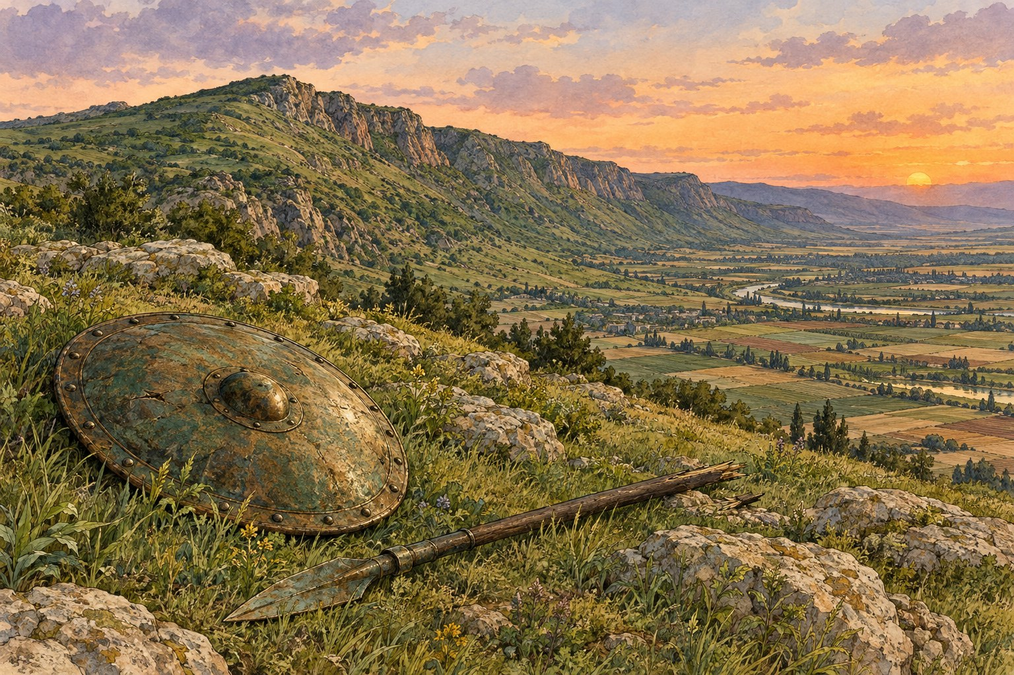

פרק כח: שאול ובעלת האוב · עמוד 161
פרק כט: דוד ואנשיו מוחזרים לעורף · עמוד 165
פרק ל: חורבן צקלג והשבת השבי · עמוד 168
פרק לא: מות שאול בגלבוע · עמוד 172
חזרה – המלחמה בגלבוע וסיום הספר · עמוד 176

המלחמה בגלבוע · פרק כח – שאול ובעלת האוב
פרק כח: שאול ובעלת האוב
מה נלמד ביחידה?
נלמד כיצד נבהל שאול ממחנה פלשתים כשה' לא ענה לו, מדוע פנה אל בעלת אוב אף שהוא עצמו הסיר את האובות מן הארץ, ומה הייתה הבשורה הקשה שאמר לו שמואל.

נקרא בכתוב
(ג) וּשְׁמוּאֵל מֵת וַיִּסְפְּדוּ־לוֹ כָּל־יִשְׂרָאֵל וַיִּקְבְּרֻהוּ בָרָמָה וּבְעִירוֹ וְשָׁאוּל הֵסִיר הָאֹבוֹת וְאֶת־הַיִּדְּעֹנִים מֵהָאָרֶץ: (ד) וַיִּקָּבְצוּ פְלִשְׁתִּים וַיָּבֹאוּ וַיַּחֲנוּ בְשׁוּנֵם וַיִּקְבֹּץ שָׁאוּל אֶת־כָּל־יִשְׂרָאֵל וַיַּחֲנוּ בַּגִּלְבֹּעַ: (ה) וַיַּרְא שָׁאוּל אֶת־מַחֲנֵה פְלִשְׁתִּים וַיִּרָא וַיֶּחֱרַד לִבּוֹ מְאֹד: (ו) וַיִּשְׁאַל שָׁאוּל בַּה' וְלֹא עָנָהוּ ה' גַּם בַּחֲלֹמוֹת גַּם בָּאוּרִים גַּם בַּנְּבִיאִם: (ז) וַיֹּאמֶר שָׁאוּל לַעֲבָדָיו בַּקְּשׁוּ־לִי אֵשֶׁת בַּעֲלַת־אוֹב וְאֵלְכָה אֵלֶיהָ וְאֶדְרְשָׁה־בָּהּ וַיֹּאמְרוּ עֲבָדָיו אֵלָיו הִנֵּה אֵשֶׁת בַּעֲלַת־אוֹב בְּעֵין דּוֹר:
(שמואל א פרק כ"ח, פסוקים ג'–ז')

מילים קשות

הָאֹבוֹת וְהַיִּדְּעֹנִים | אנשים שעסקו בכישוף ובשאלת מתים – דבר שהתורה אסרה.
בַּעֲלַת־אוֹב | אישה שעסקה בשאלת מתים האסורה.
וַיֶּחֱרַד לִבּוֹ | ליבו פחד מאוד.
אוּרִים | האורים והתומים שבחושן של הכהן הגדול, שבהם שאלו בה'.
וַיִּתְחַפֵּשׂ | החליף את בגדיו, כדי שלא יכירו אותו.
עָרֶךָ | שונא שלך (רש"י).

נבין את הכתוב
1. מה עשה שאול לאובות ולידעונים עוד לפני המלחמה? (פסוק ג) ‏________ ________ ________‏

2. היכן חנו הפלשתים, והיכן חנו שאול וכל ישראל? (פסוק ד) ‏________ ________ ________ ________ ________ ________‏
3. מה הרגיש שאול כשראה את מחנה פלשתים? העתק מפסוק ה. ‏________ ________ ________ ________ ________‏
4. שאול שאל בה' בשלוש דרכים, ולא נענה. מה הן? (פסוק ו) ‏________ ________ ________ ________‏
בפסוקים ח–יד: שאול התחפש, והלך בלילה עם שני אנשים אל בעלת האוב בעין דור. האישה פחדה, כי שאול עצמו הכרית את האובות מן הארץ. שאול ביקש לדבר עם שמואל, ושמואל נראה לה כאיש זקן עוטה מעיל.
נקרא בכתוב
(טו) וַיֹּאמֶר שְׁמוּאֵל אֶל־שָׁאוּל לָמָּה הִרְגַּזְתַּנִי לְהַעֲלוֹת אֹתִי וַיֹּאמֶר שָׁאוּל צַר־לִי מְאֹד וּפְלִשְׁתִּים נִלְחָמִים בִּי וֵאלֹקִים סָר מֵעָלַי וְלֹא־עָנָנִי עוֹד גַּם בְּיַד־הַנְּבִיאִים גַּם־בַּחֲלֹמוֹת וָאֶקְרָאֶה לְךָ לְהוֹדִיעֵנִי מָה אֶעֱשֶׂה: (טז) וַיֹּאמֶר שְׁמוּאֵל וְלָמָּה תִּשְׁאָלֵנִי וַה' סָר מֵעָלֶיךָ וַיְהִי עָרֶךָ: (יז) וַיַּעַשׂ ה' לוֹ כַּאֲשֶׁר דִּבֶּר בְּיָדִי וַיִּקְרַע ה' אֶת־הַמַּמְלָכָה מִיָּדֶךָ וַיִּתְּנָהּ לְרֵעֲךָ לְדָוִד: (יח) כַּאֲשֶׁר לֹא־שָׁמַעְתָּ בְּקוֹל ה' וְלֹא־עָשִׂיתָ חֲרוֹן־אַפּוֹ בַּעֲמָלֵק עַל־כֵּן הַדָּבָר הַזֶּה עָשָׂה־לְךָ ה' הַיּוֹם הַזֶּה: (יט) וְיִתֵּן ה' גַּם אֶת־יִשְׂרָאֵל עִמְּךָ בְּיַד־פְּלִשְׁתִּים וּמָחָר אַתָּה וּבָנֶיךָ עִמִּי גַּם אֶת־מַחֲנֵה יִשְׂרָאֵל יִתֵּן ה' בְּיַד־פְּלִשְׁתִּים: (כ) וַיְמַהֵר שָׁאוּל וַיִּפֹּל מְלֹא־קוֹמָתוֹ אַרְצָה וַיִּרָא מְאֹד מִדִּבְרֵי שְׁמוּאֵל גַּם־כֹּחַ לֹא־הָיָה בוֹ כִּי לֹא אָכַל לֶחֶם כָּל־הַיּוֹם וְכָל־הַלָּיְלָה:
(שמואל א פרק כ"ח, פסוקים ט"ו–כ')

5. מה סיפר שאול לשמואל על מצבו? (פסוק טו)

6. מה אמר שמואל שה' עשה לממלכה? העתק מפסוק יז. ‏________ ________ ________ ________ ________ ________‏
7. על איזה חטא נענש שאול? (פסוק יח) ‏________ ________ ________ ________ ________ ________‏
8. מה יקרה מחר, לפי דברי שמואל? (פסוק יט)

9. מדוע לא היה כוח בשאול? (פסוק כ) ‏________ ________ ________ ________ ________‏

רש"י מפרש
רש"י מפרש
ושמואל מת – הרי כבר נאמר וימת שמואל אלא לפי שבא לדבר בשאול שהוצרך לדרוש בבעלת אוב פתח ואמר ושמואל מת שאילו היה קיים ממנו היה שאול דורש

10. מה קשה לרש"י? כבר נאמר בפרק כה, פסוק א, ששמואל מת. מדוע חוזר הכתוב על כך כאן? (רש"י שמואל א כח, ג)

רש"י מפרש
גם באורים – לפי שהרג נוב עיר הכהנים לא נענה

11. מה מוסיף רש"י? מדוע לא ענה ה' לשאול באורים? (רש"י כח, ו) ‏________ ________ ________ ________‏

רש"י מפרש
לרעך לדוד – ובחייו לא הזכיר לו שמו אלא ונתנה לרעך הטוב ממך (לעיל טו כח) לפי שהיה ירא ממנו שלא יהרגנו לפי שמשחו למלכות

12. מה קשה לרש"י? בפרק טו אמר שמואל לשאול רק "לְרֵעֲךָ", בלי שם. מדוע כאן הוא אומר בפירוש "לְדָוִד"? (רש"י כח, יז)

נכון / לא נכון + תיקון
משפט | נכון / לא נכון | תיקון (אם לא נכון)
שאול השאיר את בעלי האוב בארץ.
ה' ענה לשאול בחלום.
שאול התחפש ולבש בגדים אחרים.
שמואל אמר שהממלכה תינתן ליונתן.
שאול נפל ארצה ופחד מאוד מדברי שמואל.

שאלת חשיבה
13. שאול עצמו הסיר את האובות מן הארץ, ובסוף פנה אל בעלת אוב. מה גרם לו לעשות זאת? ומה נכון לעשות בשעת צרה?

הידעת?
התורה אוסרת לשאול באוב ובידעוני (דברים יח, י–יא). שאול קיים את המצווה בימי מלכותו, והסיר אותם מן הארץ.
גם כשקשה מאוד, יהודי פונה אל ה' בתפילה ובתשובה.

מה למדנו?
כתוב במשפט אחד את הדבר החשוב ביותר שלמדת ביחידה:

צייר חפץ או מקום מן הסיפור שלמדנו ביחידה, וכתוב מתחתיו משפט עליו.

המלחמה בגלבוע · פרק כט – דוד מוחזר לצקלג
פרק כט: דוד ואנשיו מוחזרים לעורף
מה נלמד ביחידה?
נלמד כיצד יצא דוד עם אכיש למלחמה, מדוע דרשו שרי פלשתים להחזיר אותו, וכיצד הציל ה' את דוד בדרך הטבע מלהילחם בעמו.

נזכור: בפרק כז ברח דוד מפני שאול אל אכיש מלך גת, וקיבל ממנו את העיר צקלג. בתחילת פרק כח אמר אכיש לדוד שייצא איתו במחנה למלחמה נגד ישראל.
נקרא בכתוב
(א) וַיִּקְבְּצוּ פְלִשְׁתִּים אֶת־כָּל־מַחֲנֵיהֶם אֲפֵקָה וְיִשְׂרָאֵל חֹנִים בַּעַיִן אֲשֶׁר בְּיִזְרְעֶאל: (ב) וְסַרְנֵי פְלִשְׁתִּים עֹבְרִים לְמֵאוֹת וְלַאֲלָפִים וְדָוִד וַאֲנָשָׁיו עֹבְרִים בָּאַחֲרֹנָה עִם־אָכִישׁ: (ג) וַיֹּאמְרוּ שָׂרֵי פְלִשְׁתִּים מָה הָעִבְרִים הָאֵלֶּה וַיֹּאמֶר אָכִישׁ אֶל־שָׂרֵי פְלִשְׁתִּים הֲלוֹא־זֶה דָוִד עֶבֶד שָׁאוּל מֶלֶךְ־יִשְׂרָאֵל אֲשֶׁר הָיָה אִתִּי זֶה יָמִים אוֹ־זֶה שָׁנִים וְלֹא־מָצָאתִי בוֹ מְאוּמָה מִיּוֹם נָפְלוֹ עַד־הַיּוֹם הַזֶּה: (ד) וַיִּקְצְפוּ עָלָיו שָׂרֵי פְלִשְׁתִּים וַיֹּאמְרוּ לוֹ שָׂרֵי פְלִשְׁתִּים הָשֵׁב אֶת־הָאִישׁ וְיָשֹׁב אֶל־מְקוֹמוֹ אֲשֶׁר הִפְקַדְתּוֹ שָׁם וְלֹא־יֵרֵד עִמָּנוּ בַּמִּלְחָמָה וְלֹא־יִהְיֶה־לָּנוּ לְשָׂטָן בַּמִּלְחָמָה וּבַמֶּה יִתְרַצֶּה זֶה אֶל־אֲדֹנָיו הֲלוֹא בְּרָאשֵׁי הָאֲנָשִׁים הָהֵם: (ה) הֲלוֹא־זֶה דָוִד אֲשֶׁר יַעֲנוּ־לוֹ בַּמְּחֹלוֹת לֵאמֹר הִכָּה שָׁאוּל בַּאֲלָפָיו וְדָוִד בְּרִבְבֹתָו:
(שמואל א פרק כ"ט, פסוקים א'–ה')

מילים קשות

אֲפֵקָה | אל העיר אֲפֵק, ששם התאספו הפלשתים.
סַרְנֵי פְלִשְׁתִּים | השליטים של ערי פלשתים.
הָעִבְרִים | העברים – כך קראו הפלשתים לבני ישראל.
לְשָׂטָן | לאויב, למי שמפריע.
יִתְרַצֶּה | יְפַיֵּס, ימצא חן.
בַּמְּחֹלוֹת | בריקודים ובשירים.

נבין את הכתוב
1. היכן התאספו הפלשתים, והיכן חנו ישראל? (פסוק א) ‏________ ________ ________ ________ ________ ________‏

2. היכן הלכו דוד ואנשיו במחנה הפלשתים? (פסוק ב) ‏________ ________ ________‏
3. מה ענה אכיש לשרים על דוד? (פסוק ג) ‏________ ________ ________ ________ ________ ________‏
4. ממה פחדו שרי פלשתים? העתק מפסוק ד. ‏________ ________ ________ ________ ________ ________‏
5. איזה שיר הזכירו השרים על דוד? מה רצו להוכיח בו? (פסוק ה)

נקרא בכתוב
(ו) וַיִּקְרָא אָכִישׁ אֶל־דָּוִד וַיֹּאמֶר אֵלָיו חַי־ה' כִּי־יָשָׁר אַתָּה וְטוֹב בְּעֵינַי צֵאתְךָ וּבֹאֲךָ אִתִּי בַּמַּחֲנֶה כִּי לֹא־מָצָאתִי בְךָ רָעָה מִיּוֹם בֹּאֲךָ אֵלַי עַד־הַיּוֹם הַזֶּה וּבְעֵינֵי הַסְּרָנִים לֹא־טוֹב אָתָּה: (ז) וְעַתָּה שׁוּב וְלֵךְ בְּשָׁלוֹם וְלֹא־תַעֲשֶׂה רָע בְּעֵינֵי סַרְנֵי פְלִשְׁתִּים: (ח) וַיֹּאמֶר דָּוִד אֶל־אָכִישׁ כִּי מֶה עָשִׂיתִי וּמַה־מָּצָאתָ בְעַבְדְּךָ מִיּוֹם אֲשֶׁר הָיִיתִי לְפָנֶיךָ עַד הַיּוֹם הַזֶּה כִּי לֹא אָבוֹא וְנִלְחַמְתִּי בְּאֹיְבֵי אֲדֹנִי הַמֶּלֶךְ: (ט) וַיַּעַן אָכִישׁ וַיֹּאמֶר אֶל־דָּוִד יָדַעְתִּי כִּי טוֹב אַתָּה בְּעֵינַי כְּמַלְאַךְ אֱלֹקִים אַךְ שָׂרֵי פְלִשְׁתִּים אָמְרוּ לֹא־יַעֲלֶה עִמָּנוּ בַּמִּלְחָמָה: (י) וְעַתָּה הַשְׁכֵּם בַּבֹּקֶר וְעַבְדֵי אֲדֹנֶיךָ אֲשֶׁר־בָּאוּ אִתָּךְ וְהִשְׁכַּמְתֶּם בַּבֹּקֶר וְאוֹר לָכֶם וָלֵכוּ: (יא) וַיַּשְׁכֵּם דָּוִד הוּא וַאֲנָשָׁיו לָלֶכֶת בַּבֹּקֶר לָשׁוּב אֶל־אֶרֶץ פְּלִשְׁתִּים וּפְלִשְׁתִּים עָלוּ יִזְרְעֶאל:
(שמואל א פרק כ"ט, פסוקים ו'–י"א)

6. כיצד שיבח אכיש את דוד? (פסוקים ו, ט) ‏________ ________ ________ ________ ________ ________‏
7. מה ביקש אכיש מדוד ומאנשיו לעשות? (פסוק י) ‏________ ________ ________ ________ ________‏
8. לאן הלך דוד, ולאן עלו הפלשתים? (פסוק יא) ‏________ ________ ________ ________ ________ ________‏

רש"י מפרש
רש"י מפרש
מיום נפלו – מיום חנייתו עלי

9. מה קשה לרש"י? המילה "נָפְלוֹ" (פסוק ג) נשמעת כמו נפילה. מה פירושה לפי רש"י? (רש"י כט, ג) ‏________ ________ ________ ________ ________ ________‏
10. הסבר במילים שלך את דברי אכיש בפסוק ג, לפי פירוש רש"י.

מי אמר? למי?
מה נאמר? | מי אמר? | למי?
"מָה הָעִבְרִים הָאֵלֶּה"
"הָשֵׁב אֶת־הָאִישׁ וְיָשֹׁב אֶל־מְקוֹמוֹ"
"כִּי מֶה עָשִׂיתִי וּמַה־מָּצָאתָ בְעַבְדְּךָ"
"וְעַתָּה שׁוּב וְלֵךְ בְּשָׁלוֹם"

מן הכתוב אל החיים

נקודה למחשבה
דוד היה במצב קשה: אם יילחם – יילחם נגד עמו, ואם יסרב – יסכן את חייו. ה' סובב ששרי פלשתים עצמם ישלחו אותו הביתה.
ה' משגיח על האדם גם בדרך הטבע, גם כשנראה שהדברים קורים "סתם".

11. מדוע היה טוב לדוד ששרי פלשתים לא הרשו לו לצאת איתם למלחמה? כתוב שתי סיבות.

12. ספר על מקרה שבו דבר שנראה לך בהתחלה "לא טוב" התברר בסוף כטוב.

מה למדנו?
כתוב במשפט אחד את הדבר החשוב ביותר שלמדת ביחידה:

המלחמה בגלבוע · פרק ל – חורבן צקלג
פרק ל: חורבן צקלג והשבת השבי
מה נלמד ביחידה?
נלמד כיצד מצא דוד את צקלג שרופה, כיצד התחזק בה' ושאל בה', כיצד רדף אחרי עמלק והציל את כל השבי, ומהו החוק שקבע דוד בחלוקת השלל.

נקרא בכתוב
(א) וַיְהִי בְּבֹא דָוִד וַאֲנָשָׁיו צִקְלַג בַּיּוֹם הַשְּׁלִישִׁי וַעֲמָלֵקִי פָשְׁטוּ אֶל־נֶגֶב וְאֶל־צִקְלַג וַיַּכּוּ אֶת־צִקְלַג וַיִּשְׂרְפוּ אֹתָהּ בָּאֵשׁ: (ב) וַיִּשְׁבּוּ אֶת־הַנָּשִׁים אֲשֶׁר־בָּהּ מִקָּטֹן וְעַד־גָּדוֹל לֹא הֵמִיתוּ אִישׁ וַיִּנְהֲגוּ וַיֵּלְכוּ לְדַרְכָּם: (ג) וַיָּבֹא דָוִד וַאֲנָשָׁיו אֶל־הָעִיר וְהִנֵּה שְׂרוּפָה בָּאֵשׁ וּנְשֵׁיהֶם וּבְנֵיהֶם וּבְנֹתֵיהֶם נִשְׁבּוּ: (ד) וַיִּשָּׂא דָוִד וְהָעָם אֲשֶׁר־אִתּוֹ אֶת־קוֹלָם וַיִּבְכּוּ עַד אֲשֶׁר אֵין־בָּהֶם כֹּחַ לִבְכּוֹת: (ה) וּשְׁתֵּי נְשֵׁי־דָוִד נִשְׁבּוּ אֲחִינֹעַם הַיִּזְרְעֵלִית וַאֲבִיגַיִל אֵשֶׁת נָבָל הַכַּרְמְלִי: (ו) וַתֵּצֶר לְדָוִד מְאֹד כִּי־אָמְרוּ הָעָם לְסָקְלוֹ כִּי־מָרָה נֶפֶשׁ כָּל־הָעָם אִישׁ עַל־בָּנָו וְעַל־בְּנֹתָיו וַיִּתְחַזֵּק דָּוִד בַּה' אֱלֹקָיו:
(שמואל א פרק ל', פסוקים א'–ו')

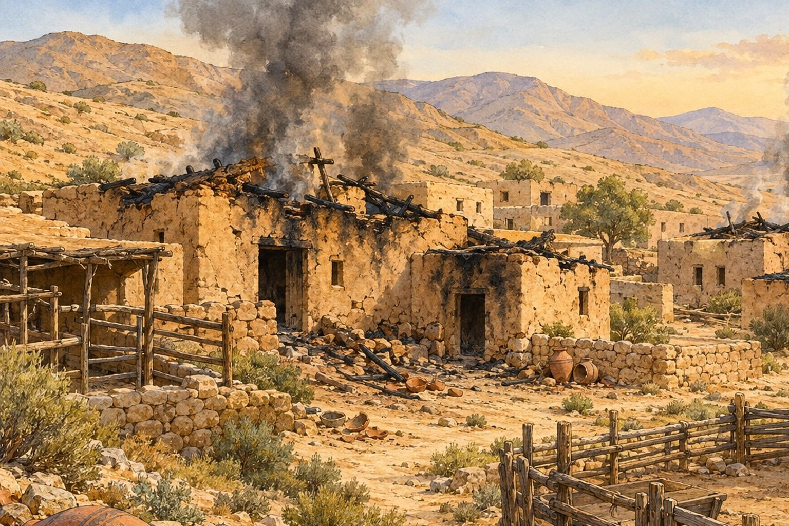

מילים קשות

פָשְׁטוּ | התקיפו ושדדו.
וַיִּשְׁבּוּ | לקחו בשבי.
לְסָקְלוֹ | להרוג אותו באבנים.
מָרָה נֶפֶשׁ | היו עצובים וכואבים מאוד.
הָאֵפוֹד | בגד הכהן הגדול, ובו האורים והתומים, שבהם שאלו בה'.
פִּגְּרוּ | נחלשו ולא יכלו להמשיך (רש"י: נמנעו).
הַיֹּשֵׁב עַל־הַכֵּלִים | מי שנשאר מאחור ושומר על הציוד.

נבין את הכתוב
1. מי פשט על צקלג, ומה עשו לעיר? (פסוק א) ‏________ ________ ________ ________ ________‏

2. את מי לקחו העמלקים בשבי? האם הרגו מישהו? (פסוקים ב–ג) ‏________ ________ ________ ________ ________ ________‏
3. מה עשו דוד והעם כשראו את העיר? (פסוק ד) ‏________ ________ ________ ________‏
4. מה אמר העם לעשות לדוד? (פסוק ו) ‏________ ________‏
5. כיצד הגיב דוד? העתק מסוף פסוק ו. ‏________ ________ ________ ________ ________ ________‏
נקרא בכתוב
(ז) וַיֹּאמֶר דָּוִד אֶל־אֶבְיָתָר הַכֹּהֵן בֶּן־אֲחִימֶלֶךְ הַגִּישָׁה־נָּא לִי הָאֵפוֹד וַיַּגֵּשׁ אֶבְיָתָר אֶת־הָאֵפוֹד אֶל־דָּוִד: (ח) וַיִּשְׁאַל דָּוִד בַּה' לֵאמֹר אֶרְדֹּף אַחֲרֵי הַגְּדוּד־הַזֶּה הַאַשִּׂגֶנּוּ וַיֹּאמֶר לוֹ רְדֹף כִּי־הַשֵּׂג תַּשִּׂיג וְהַצֵּל תַּצִּיל: (ט) וַיֵּלֶךְ דָּוִד הוּא וְשֵׁשׁ־מֵאוֹת אִישׁ אֲשֶׁר אִתּוֹ וַיָּבֹאוּ עַד־נַחַל הַבְּשׂוֹר וְהַנּוֹתָרִים עָמָדוּ: (י) וַיִּרְדֹּף דָּוִד הוּא וְאַרְבַּע־מֵאוֹת אִישׁ וַיַּעַמְדוּ מָאתַיִם אִישׁ אֲשֶׁר פִּגְּרוּ מֵעֲבֹר אֶת־נַחַל הַבְּשׂוֹר:
(שמואל א פרק ל', פסוקים ז'–י')

6. מה שאל דוד בה', ומה ענה לו ה'? (פסוק ח)

7. השלם: דוד יצא עם ‏________ ________‏ איש. ‏________ ________‏ איש נשארו בנחל הבשור, ודוד רדף עם ‏________ ________‏ איש.
בפסוקים יא–טז: אנשי דוד מצאו בשדה נער מצרי, עבד של איש עמלקי. הם נתנו לו לחם ומים, דבלה וצימוקים, והנער הוביל אותם אל הגדוד.
8. מדוע עזב האיש העמלקי את עבדו המצרי בשדה? (פסוק יג) ‏________ ________‏
9. מה הציל דוד מיד עמלק? (פסוקים יח–יט) ‏________ ________ ________ ________ ________ ________‏
נקרא בכתוב
(כא) וַיָּבֹא דָוִד אֶל־מָאתַיִם הָאֲנָשִׁים אֲשֶׁר־פִּגְּרוּ מִלֶּכֶת אַחֲרֵי דָוִד וַיֹּשִׁיבֻם בְּנַחַל הַבְּשׂוֹר וַיֵּצְאוּ לִקְרַאת דָּוִד וְלִקְרַאת הָעָם אֲשֶׁר־אִתּוֹ וַיִּגַּשׁ דָּוִד אֶת־הָעָם וַיִּשְׁאַל לָהֶם לְשָׁלוֹם: (כב) וַיַּעַן כָּל־אִישׁ־רָע וּבְלִיַּעַל מֵהָאֲנָשִׁים אֲשֶׁר הָלְכוּ עִם־דָּוִד וַיֹּאמְרוּ יַעַן אֲשֶׁר לֹא־הָלְכוּ עִמִּי לֹא־נִתֵּן לָהֶם מֵהַשָּׁלָל אֲשֶׁר הִצַּלְנוּ כִּי־אִם־אִישׁ אֶת־אִשְׁתּוֹ וְאֶת־בָּנָיו וְיִנְהֲגוּ וְיֵלֵכוּ: (כג) וַיֹּאמֶר דָּוִד לֹא־תַעֲשׂוּ כֵן אֶחָי אֵת אֲשֶׁר־נָתַן ה' לָנוּ וַיִּשְׁמֹר אֹתָנוּ וַיִּתֵּן אֶת־הַגְּדוּד הַבָּא עָלֵינוּ בְּיָדֵנוּ: (כד) וּמִי יִשְׁמַע לָכֶם לַדָּבָר הַזֶּה כִּי כְּחֵלֶק הַיֹּרֵד בַּמִּלְחָמָה וּכְחֵלֶק הַיֹּשֵׁב עַל־הַכֵּלִים יַחְדָּו יַחֲלֹקוּ: (כה) וַיְהִי מֵהַיּוֹם הַהוּא וָמָעְלָה וַיְשִׂמֶהָ לְחֹק וּלְמִשְׁפָּט לְיִשְׂרָאֵל עַד הַיּוֹם הַזֶּה:
(שמואל א פרק ל', פסוקים כ"א–כ"ה)

10. מה אמרו האנשים הרעים שהלכו עם דוד? (פסוק כב) ‏________ ________ ________ ________ ________ ________‏
11. מה פסק דוד? העתק מפסוק כד. ‏________ ________ ________ ________ ________ ________‏
12. לפי פסוק כג, מדוע אין לאנשים לריב על השלל? ‏________ ________ ________ ________ ________ ________‏

רש"י מפרש
רש"י מפרש
מהיום ההוא ומעלה – לא נאמר והלאה אלא ומעלה כבר הנהיג אברהם בחוק זה

13. מה קשה לרש"י? בפסוק כה כתוב "וָמָעְלָה", ולא "והלאה". מה לומד מכך רש"י? (רש"י ל, כה)

רש"י מפרש
אשר התהלך שם דוד – שהיו מחבאים אותו מפני שאול

14. מה מוסיף רש"י? מדוע שלח דוד מן השלל לזקני יהודה במקומות האלה? (רש"י ל, לא) ‏________ ________ ________ ________ ________ ________‏

מן הכתוב אל החיים

נקודה למחשבה
ברגע הקשה ביותר, כשהעם רצה לסקול אותו, דוד לא נשבר: "וַיִּתְחַזֵּק דָּוִד בַּה' אֱלֹקָיו".
הוא התחזק באמונה, ומיד גם פעל – שאל בה', רדף והציל.

15. מה אפשר ללמוד מדוד על התנהגות בשעת צרה? כתוב שני דברים.

מה למדנו?
כתוב במשפט אחד את הדבר החשוב ביותר שלמדת ביחידה:

צייר חפץ או מקום מן הסיפור שלמדנו ביחידה, וכתוב מתחתיו משפט עליו.

המלחמה בגלבוע · פרק לא – מות שאול
פרק לא: מות שאול בגלבוע
מה נלמד ביחידה?
נלמד על המלחמה האחרונה של שאול בהר הגלבוע, על מות שאול ושלושת בניו כמו שאמר שמואל, ועל גבורתם של אנשי יבש גלעד, שהכירו טובה לשאול.

נקרא בכתוב
(א) וּפְלִשְׁתִּים נִלְחָמִים בְּיִשְׂרָאֵל וַיָּנֻסוּ אַנְשֵׁי יִשְׂרָאֵל מִפְּנֵי פְלִשְׁתִּים וַיִּפְּלוּ חֲלָלִים בְּהַר הַגִּלְבֹּעַ: (ב) וַיַּדְבְּקוּ פְלִשְׁתִּים אֶת־שָׁאוּל וְאֶת־בָּנָיו וַיַּכּוּ פְלִשְׁתִּים אֶת־יְהוֹנָתָן וְאֶת־אֲבִינָדָב וְאֶת־מַלְכִּישׁוּעַ בְּנֵי שָׁאוּל: (ג) וַתִּכְבַּד הַמִּלְחָמָה אֶל־שָׁאוּל וַיִּמְצָאֻהוּ הַמּוֹרִים אֲנָשִׁים בַּקָּשֶׁת וַיָּחֶל מְאֹד מֵהַמּוֹרִים:
(שמואל א פרק ל"א, פסוקים א'–ג')

מילים קשות

חֲלָלִים | הרוגים.
וַיַּדְבְּקוּ | השיגו אותם, הגיעו אליהם.
וַתִּכְבַּד הַמִּלְחָמָה | המלחמה נעשתה קשה מאוד.
הַמּוֹרִים | היורים בקשת.
נֹשֵׂא כֵלָיו | הנער שנושא את כלי הנשק של המלך.
גְּוִיַּת | גופת.
הָאֶשֶׁל | שם של עץ.

נבין את הכתוב
1. מה קרה לאנשי ישראל בהר הגלבוע? (פסוק א) ‏________ ________ ________ ________‏

2. מי הם שלושת בני שאול שנהרגו? (פסוק ב) ‏________ ________ ________ ________‏
3. מי פגע בשאול? (פסוק ג) ‏________ ________ ________‏
בפסוקים ד–ו: שאול ביקש מנושא כליו שימית אותו, כדי שהפלשתים לא יתעללו בו. נושא הכלים פחד ולא הסכים, ושאול נפל על חרבו. כך מתו ביום ההוא שאול, שלושת בניו ונושא כליו.
4. כיצד התקיימו דברי שמואל לשאול בפרק כח: "וּמָחָר אַתָּה וּבָנֶיךָ עִמִּי"?

5. מה עשו אנשי ישראל שבעבר העמק ובעבר הירדן? (פסוק ז) ‏________ ________ ________ ________ ________ ________‏
למחרת מצאו הפלשתים את שאול ובניו, ביזו את גופותיהם ותלו אותן על חומת בית שאן.
נקרא בכתוב
(יא) וַיִּשְׁמְעוּ אֵלָיו יֹשְׁבֵי יָבֵישׁ גִּלְעָד אֵת אֲשֶׁר־עָשׂוּ פְלִשְׁתִּים לְשָׁאוּל: (יב) וַיָּקוּמוּ כָּל־אִישׁ חַיִל וַיֵּלְכוּ כָל־הַלַּיְלָה וַיִּקְחוּ אֶת־גְּוִיַּת שָׁאוּל וְאֵת גְּוִיֹּת בָּנָיו מֵחוֹמַת בֵּית שָׁן וַיָּבֹאוּ יָבֵשָׁה וַיִּשְׂרְפוּ אֹתָם שָׁם: (יג) וַיִּקְחוּ אֶת־עַצְמֹתֵיהֶם וַיִּקְבְּרוּ תַחַת־הָאֶשֶׁל בְּיָבֵשָׁה וַיָּצֻמוּ שִׁבְעַת יָמִים:
(שמואל א פרק ל"א, פסוקים י"א–י"ג)

6. מי שמע מה עשו הפלשתים לשאול? (פסוק יא) ‏________ ________‏
7. מי יצא לבית שאן? העתק מפסוק יב. ‏________ ________ ________ ________ ________ ________‏
8. מה עשו אנשי יבש גלעד? כתוב שלושה דברים. (פסוקים יב–יג)

רש"י מפרש
רש"י מפרש
ופלשתים נלחמים בישראל – כאדם האומר נחזור לענין ראשון

9. מה קשה לרש"י? בפרקים כט–ל סופר על דוד בצקלג. מדוע פרק לא פותח פתאום במילים "וּפְלִשְׁתִּים נִלְחָמִים בְּיִשְׂרָאֵל"? (רש"י לא, א)

רש"י מפרש
וישמעו אליו – כמו עליו על שאול

10. מה מוסיף רש"י? מה פירוש המילה "אליו" בפסוק יא? ‏________ ________‏

סדר אירועים
מספר את האירועים לפי הסדר שבו הם כתובים בספר (1–5).

האירוע | מספר
אנשי יבש גלעד קוברים את שאול ובניו וצמים שבעה ימים.
שמואל אומר לשאול: "וּמָחָר אַתָּה וּבָנֶיךָ עִמִּי".
דוד מציל את השבי מיד עמלק.
שרי פלשתים מחזירים את דוד מן המלחמה.
שאול ושלושת בניו מתים בהר הגלבוע.

מן הכתוב אל החיים

נקודה למחשבה
אנשי יבש גלעד זכרו ששאול הציל אותם מנחש העמוני בתחילת מלכותו (פרק יא). הם סיכנו את חייהם, הלכו כל הלילה, והביאו את שאול ובניו לקבורה.
הכרת הטובה אינה נשכחת – גם אחרי שנים רבות.

11. מדוע לדעתך דווקא אנשי יבש גלעד הצילו את גופת שאול? מה למדת מהם?

נקודה למחשבה
חז"ל שיבחו את שאול: הוא ידע מדברי שמואל שייהרג במלחמה, ובכל זאת יצא עם בניו להילחם על עם ישראל, ולא ברח (ויקרא רבה כו, ז).

מה למדנו?
כתוב במשפט אחד את הדבר החשוב ביותר שלמדת ביחידה:

צייר חפץ או מקום מן הסיפור שלמדנו ביחידה, וכתוב מתחתיו משפט עליו.

המלחמה בגלבוע · חזרה: הגלבוע וסיום
חזרה – המלחמה בגלבוע וסיום הספר
מי אמר? למי?
מה נאמר? | מי אמר? | למי?
"וַה' סָר מֵעָלֶיךָ וַיְהִי עָרֶךָ" (כח, טז)
"הָשֵׁב אֶת־הָאִישׁ וְיָשֹׁב אֶל־מְקוֹמוֹ" (כט, ד)
"רְדֹף כִּי־הַשֵּׂג תַּשִּׂיג וְהַצֵּל תַּצִּיל" (ל, ח)
"לֹא־תַעֲשׂוּ כֵן אֶחָי" (ל, כג)

נכון / לא נכון + תיקון
משפט | נכון / לא נכון | תיקון (אם לא נכון)
ה' ענה לשאול באורים.
אכיש אמר שדוד טוב בעיניו כמלאך אלקים.
העמלקים הרגו את כל אנשי צקלג.
דוד קבע שהיושב על הכלים יקבל חלק כמו היורד למלחמה.
אנשי יבש גלעד צמו שלושה ימים.

רש"י – מתח קו

מן הפסוק |  | רש"י מפרש
וּשְׁמוּאֵל מֵת (כח, ג) ● |  | ● כבר הנהיג אברהם בחוק זה
מִיּוֹם נָפְלוֹ (כט, ג) ● |  | ● כאדם האומר נחזור לענין ראשון
וָמָעְלָה (ל, כה) ● |  | ● שאילו היה קיים ממנו היה שאול דורש
וּפְלִשְׁתִּים נִלְחָמִים (לא, א) ● |  | ● מיום חנייתו עלי

סיכום ספר שמואל א – סדר האירועים
מספר את האירועים לפי סדרם בספר שמואל א – מ-1 עד 8.

האירוע | מספר
שמואל מושח את דוד בבית לחם.
הארון נשבה בידי הפלשתים, ועלי מת.
שאול ובניו מתים בהר הגלבוע.
חנה מתפללת בשילה, ונולד שמואל.
דוד חס על שאול במערה בעין גדי.
שמואל מושח את שאול למלך.
דוד מנצח את גלית.
שאול חומל על אגג ועל הצאן במלחמת עמלק.

שאלת חשיבה
1. ספר שמואל א מתחיל בתפילת חנה ובלידת שמואל, ומסתיים במות שאול, כשדוד כבר מוכן להיות מלך. כתוב שני דברים חשובים שלמדת מן הספר.

סיימנו את ספר שמואל א!

חֲזַק חֲזַק וְנִתְחַזֵּק!

צייר את האירוע שהכי אהבת בספר שמואל א, וכתוב מתחת לציור מה הוא

ספר שמואל א
כיתה ה' · כל הספר · חוברת עבודה
בחוברת:
נקרא בכתוב | מילים קשות | רש"י מפרש | לדיון ערכי | חזרה

כִּי הָאָדָם יִרְאֶה לַעֵינַיִם וַה' יִרְאֶה לַלֵּבָב
(שמואל א טז, ז)

